广南县麦地大山建筑石料用石灰岩矿
50万t/a露天采矿工程

安全设施验收评价报告

（终稿）

江西赣安安全生产科学技术咨询服务中心
资质证书编号：APJ-（赣）-002
二〇二六年四月

广南县麦地大山建筑石料用石灰岩矿
50万t/a露天采矿工程

安全设施验收评价报告

（终稿）

评价机构名称：江西赣安安全生产科学技术咨询服务中心
资质证书编号：APJ-（赣）-002
法定代表人：应 宏
技术负责人：管自强
项目负责人：吴 华

2026年4月
（安全评价机构公章）

广南县麦地大山建筑石料用石灰岩矿
50万t/a露天采矿工程
安全设施验收评价技术服务承诺书
一、在本项目安全评价活动过程中，我单位严格遵守《安全生产法》及相关法律、法规和标准的要求。
二、在本项目安全评价活动过程中，我单位作为第三方，未受到任何组织和个人的干预和影响，依法独立开展工作，保证了技术服务活动的客观公正性。
三、我单位按照实事求是的原则，对本项目进行安全评价，确保出具的报告均真实有效，报告所提出的措施具有针对性、有效性和可行性。
四、我单位对本项目安全评价报告中结论性内容承担法律责任。

江西赣安安全生产科学技术咨询服务中心
2026年4月

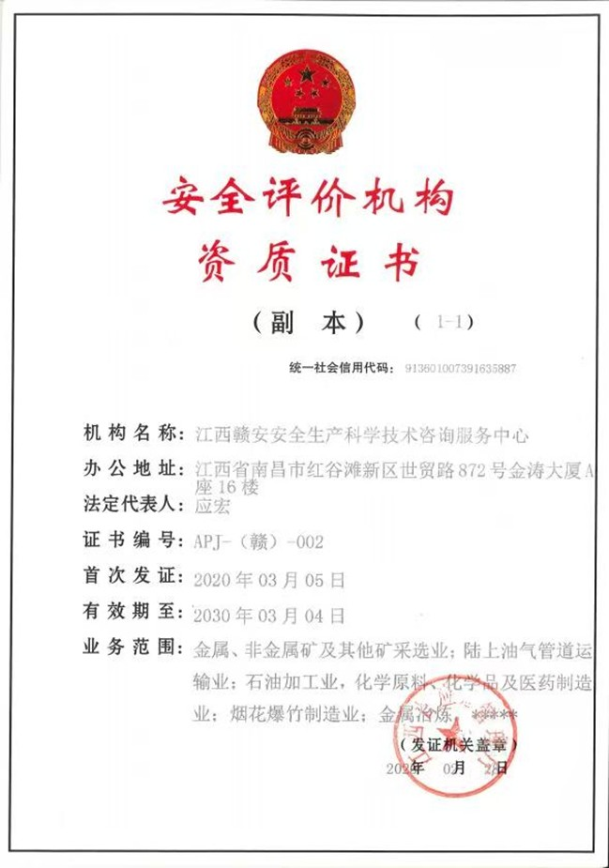

评价人员

 | 姓 名 | 证书编号 | 从业登记号 | 专 业 | 签 字
项目负责人 | 吴 华 | CAWS530000230200949 | 043387 | 地 质
项目组成员 | 吴 华 | CAWS530000230200949 | 043387 | 地 质
项目组成员 | 吴映琴 | 1800000000301265 | 033760 | 安全工程
项目组成员 | 钱局东 | S011053000110202001891 | 026369 | 电气工程
项目组成员 | 曾华玉 | 0800000000203970 | 007037 | 机 械
项目组成员 | 黄伯扬 | 1800000000300643 | 032737 | 采矿工程
报告编制人 | 吴 华 | CAWS530000230200949 | 043387 | 地质
报告编制人 | 吴映琴 | 1800000000301265 | 033760 | 安全工程
报告编制人 | 杜达衡 | S011053000110203001735 | 041638 | 安全工程
报告审核人 | 郑 强 | 0800000000101605 | 001851 | 安全工程
过程控制  负责人 | 黄香港 | S011035000110191000617 | 024436 | 机电
技术负责人 | 管自强 | S011035000110191000614 | 020516 | 水工结构

前 言
广南县麦地大山建筑石料用石灰岩矿50万t/a露天采矿工程建设性质为“扩建”，矿区位于广南县城195°方向，直距28km。地理坐标：东经104°54′46.39″-104°56′3.89″，北纬23°38′31″-23°41′58.27″，采矿权面积0.0266km²，开采标高：1724m～1607m。行政区划属广南县珠街镇新发寨村委会管辖。矿区至矿区至珠西公路约有100m左右的矿山道路；沿珠西公路向南4.3km到达国道G323；沿国道G323向西约4.9km到达广南县珠街镇镇政府驻地；珠街镇可以连通广砚高速（G80）。矿山沿珠西公路向北到达广南县城，运距约44km，广南县距州府文山市约180km，文山市距省会昆明约300km，交通条件较为便利。
广南县城硕矿业有限公司成立于2024年05月24日，注册地位于云南省文山壮族苗族自治州广南县珠街镇老卧村委会新发寨。2024年10月22日依法取得广南县麦地大山建筑石料用石灰岩矿采矿许可证，采矿许可证编号：C5326272024127230157765；地址：广南县珠街镇老卧新发寨；矿山名称：广南县麦地大山建筑石料用石灰岩矿；生产规模：30万t/a；矿区面积：0.0266km²；开采深度：1724m～1607m；有限期限：陆年零贰月，自2024年12月20日～2031年2月20日。
广南县麦地大山建筑石料用石灰岩矿的前身是广南县珠街镇麦地大山石厂，经济类型为私营企业，主要负责人伏帮光。2024年10月22日变更为广南县城硕矿业有限公司，类型为有限责任公司（自然人投资或控股），法定代表人伏帮光。变更后广南县麦地大山建筑石料用石灰岩矿矿区范围，矿区面积由原0.0067km²变更为0.0266km²，标高由1709m—1644m变更为1724m—1607m，生产规模由10万t/a变更为30万t/a。
在30万t/a生产规模建设过程中，尚未取得30万t/a生产规模《安全生产许可证》前，根据《云南省全面加强非煤矿山安全生产工作若干措施》（云政办发〔2024〕44号）及《云南省非煤矿山安全生产治本攻坚三年行动方案（2024—2026年）》对建筑石料用灰岩矿开采及最小开采规模（≥50万t/a）的相关要求，广南县城硕矿业有限公司决定对广南县麦地大山建筑石料用石灰岩矿进行扩建，将生产规模由30万t/a提升再至50万t/a。2024年11月18日取得备案机关广南县发展和改革局原颁发的《投资项目备案证》（备案号[项目代码]：2016-532627-12-03-259499）。
根据《建设项目安全设施“三同时”监督管理办法》规定，需完善建设项目“三同时”工作。2025年1月，江西赣安安全生产科学技术咨询服务中心编制完成《广南县麦地大山建筑石料用石灰岩矿50万t/a露天采矿工程安全预评价报告》，2025年2月云南增股工程勘察设计有限公司编制完成《广南县麦地大山建筑石料用石灰岩矿50万t/a露天采矿工程初步设计》及《广南县麦地大山建筑石料用石灰岩矿50万t/a露天采矿工程安全设施设计》，2025年3月通过专家评审。于2025年4月23日取得了《云南省建设项目安全设施设计审批书》和2025年6月19日广南县应急管理局同意施工申请批复，同意广南县麦地大山建筑石料用石灰岩矿50万t/a露天采矿工程基建期为2025年6月19日至2025年12月19日。
2025年6月建设单位成立基建工程施工小组，委托云南增股工程勘察设计有限公司进行施工建设和监理。2025年6月19日，施工小组和监理进入施工现场开始基建工程。由于林地占用手续影响，根据《广南县应急管理局关于广南县麦地大山建筑石灰岩矿50万t/a露天矿工程安全设施基础建设延期的批复》（广南县应急管理局文件广应急复〔2024〕1号），同意延长广南县麦地大山建筑石灰岩矿基建期。原批复基建期为2025年6月19日至2025年12月19日，现延长至2026年5月6日，延长时限为4个月。矿山于2026年2月14日完成了矿山基建工程建设。本次建设施工内容包括从破碎站堆矿场至采场1660m采矿平台的开拓运输道路及道路外侧车挡和内侧排水沟的建设和改造，采场1660m采矿平台至1720m挖掘机道路建设，1705m、1690m安全平台和1675m清扫平台的建设，1660m采矿平台和1645m铲装平台的建设以及道路安全警示标志及矿界安全围栏的修复和完善。矿山供配电、穿孔、采剥、铲装、运输、除尘、破碎装置设备均为利旧使用。
2026年3月3日—2026年4月1日进行试运行。
企业根据《建设项目安全设施“三同时”监督管理办法》的规定，委托江西赣安安全生产科学技术咨询服务中心编制安全设施验收评价报告。
在接受广南县城硕矿业有限公司的委托后，我单位遵照相关规定和公司作业指导书，组建了安全评价组。评价组于2026年2月3日首次到矿山勘察，2026年3月23日第二次到矿山进行了现场隐患整改复核。
在评价报告编写过程中得到了有关专家及广南县城硕矿业有限公司的大力支持，同时在报告中引用了一些专家学者的研究成果和技术资料，在此一并表示感谢。

目 录

1评价范围与依据 1
1.1评价对象和范围 1
1.1.1评价对象 1
1.1.2评价范围 1
1.2评价依据 4
1.2.1法律法规 4
1.2.2标准规范 11
1.2.3建设项目合法证明文件 15
1.2.4建设项目技术资料 15
1.2.5其他评价依据 16
2建设项目概述 17
2.1建设单位概况 17
2.1.1企业简介 17
2.1.2建设项目背景及立项情况 18
2.1.3建设项目行政区划、地理位置及交通 20
2.1.4矿区周边环境 21
2.2自然环境概况 22
2.2.1矿区地形地貌 22
2.2.2矿区气候 22
2.2.3自然经济 23
2.2.4地震烈度 23
2.3地质概况 23
2.3.1矿区地质概况 24
2.3.2水文地质概况 26
2.3.3工程地质概况 27
2.3.4环境地质概况 28
2.3.5开采技术条件小结 29
2.4建设概况 30
2.4.1矿山现状 30
2.4.2总平面布置 32
2.4.3开采范围 34
2.4.4生产规模及工作制度 36
2.4.5采矿方法 37
2.4.6开拓运输 43
2.4.7采场防排水 45
2.4.8供配电 45
2.4.9通信系统 46
2.4.10个人安全防护与防尘 47
2.4.11安全标志 48
2.4.12安全管理 48
2.4.13安全设施投入 56
2.4.14存在的问题整改 57
2.5施工及监理概况 58
2.5.1项目施工、监理基本情况 58
2.5.2建设项目开工、竣工日期及其工程进度控制情况 58
2.5.3工程质量控制、交工验收情况 59
2.6试运行概况 63
2.7安全设施概况 65
2.8变更设计 66
2.9矿山建设情况图片 67
2.10隐蔽致灾因素防控对策与建议 76
3安全设施符合性评价 77
3.1安全设施“三同时”程序 78
3.1.1安全设施三同时程序符合性评价 78
3.1.2单元小结 80
3.2露天采场 81
3.2.1露天采场子单元符合性评价 81
3.2.2采剥工艺子单元符合性评价 83
3.2.3铲装作业子单元符合性评价 84
3.2.4单元小结 85
3.3采场防排水 86
3.3.1采场防排水系统符合性评价 86
3.3.2单元小结 89
3.4矿岩运输 90
3.4.1矿岩运输系统符合性评价 90
3.4.2单元小结 96
3.5供配电 96
3.5.1供配电系统符合性评价 96
3.5.2单元小结 99
3.6总平面布置 99
3.6.1工业场地 99
3.6.2建（构）筑物防火和防洪水、泥石流 102
3.6.3单元小结 103
3.7通信系统 103
3.7.1通信系统符合性安全检查表 103
3.7.2单元小结 104
3.8排土场 104
3.9破碎系统 105
3.9.1破碎系统符合性安全检查表 105
3.9.2单元小结 105
3.10个人安全防护与防尘 105
3.10.1个人安全防护符合性安全检查表 105
3.9.2防尘符合性安全检查表 106
3.10.3单元小结 107
3.11安全标志与安全围栏 107
3.11.1安全标志 107
3.11.2安全围栏 108
3.11.3单元小结 108
3.12安全管理 108
3.12.1安全管理评价 108
3.11.2单元小结 111
3.13重大事故隐患判定单元 112
3.13.1重大事故隐患判定 112
3.13.2单元小结 114
4安全对策措施建议 115
4.1安全设施“三同时”程序评价单元 115
4.2露天采场 115
4.3采场防排水系统 116
4.4矿岩运输系统 116
4.5供配电系统 117
4.6总平面布置 118
4.7破碎站 118
4.8防尘与个人安全防护 118
4.9安全标志 118
4.10安全管理 119
4.11其他建议 120
5评价结论 122
5.1建设项目安全状况综合评价 122
5.2建设项目安全验收评价结论 122
5.2.2重大事故隐患检查评价 123
5.2.3隐蔽致灾因素 124
5.3安全验收评价结论 124
6附件、附图 126
6.1附件 126
6.2附图 127

1评价范围与依据

1.1评价对象和范围

1.1.1评价对象
根据《国家安全监管总局关于印发金属非金属矿山建设项目安全评价报告编写提纲的通知》（安监总管一〔2016〕49号）、《国家安全监管总局关于规范金属非金属矿山建设项目安全设施竣工验收工作的通知》（安监总管一〔2016〕14号）、《金属非金属矿山建设项目安全设施目录（试行）》（国家安全监管总局令第75号）和有关法律法规，本次评价对象为：《广南县麦地大山建筑石料用石灰岩矿50万t/a露天采矿工程安全设施设计》设计开采范围内的露天采矿工程及公用辅助设施和安全管理。

1.1.2评价范围

1、矿区范围
根据广南县自然资源局2024年12月20日颁发的采矿许可证（证号：C5326272024127230157765），矿区范围详见表1.1-1。
广南县麦地大山建筑石料用石灰岩矿，矿界关系清楚，无矿业权交叉重叠、无矿权纠纷。矿权关系及本次资源储量核实范围关系详见图1.1-1。
经广南县自然资源局组织相关部门开展实地联勘联审，并汇总自然资源、生态环境、文化旅游、交通、应急管理、镇政府、林业和草原、水务等相关部门审查意见，区内无自然保护区、重要风景区、重要文物和名胜古迹、水源保护区、生态红线、城乡建设保护区、地质灾害易发区、无违法开采情况等分布，符合广南县自然资源局矿产资源总体规划及土地利用总体规划要求，本采矿权范围不占生态红线、与基本农田无重叠。

表1.1-1矿区范围拐点坐标表
拐点编号 | 2000国家大地坐标
拐点编号 | X坐标 | Y坐标
1 | 2620459.050 | 35491831.640
2 | 2620291.600 | 35491847.520
3 | 2620279.920 | 35491808.560
4 | 2620209.800 | 35491769.320
5 | 2620170.800 | 35491723.320
6 | 2620255.790 | 35491654.000
7 | 2620301.910 | 35491668.420
8 | 2620360.110 | 35491766.060
9 | 2620386.990 | 35491777.690
10 | 2620425.270 | 35491766.130
矿区面积 | 0.0266km²
矿区高程 | 1724m～1607m

矿权关系见表矿权关系示意图（图1.1-1）
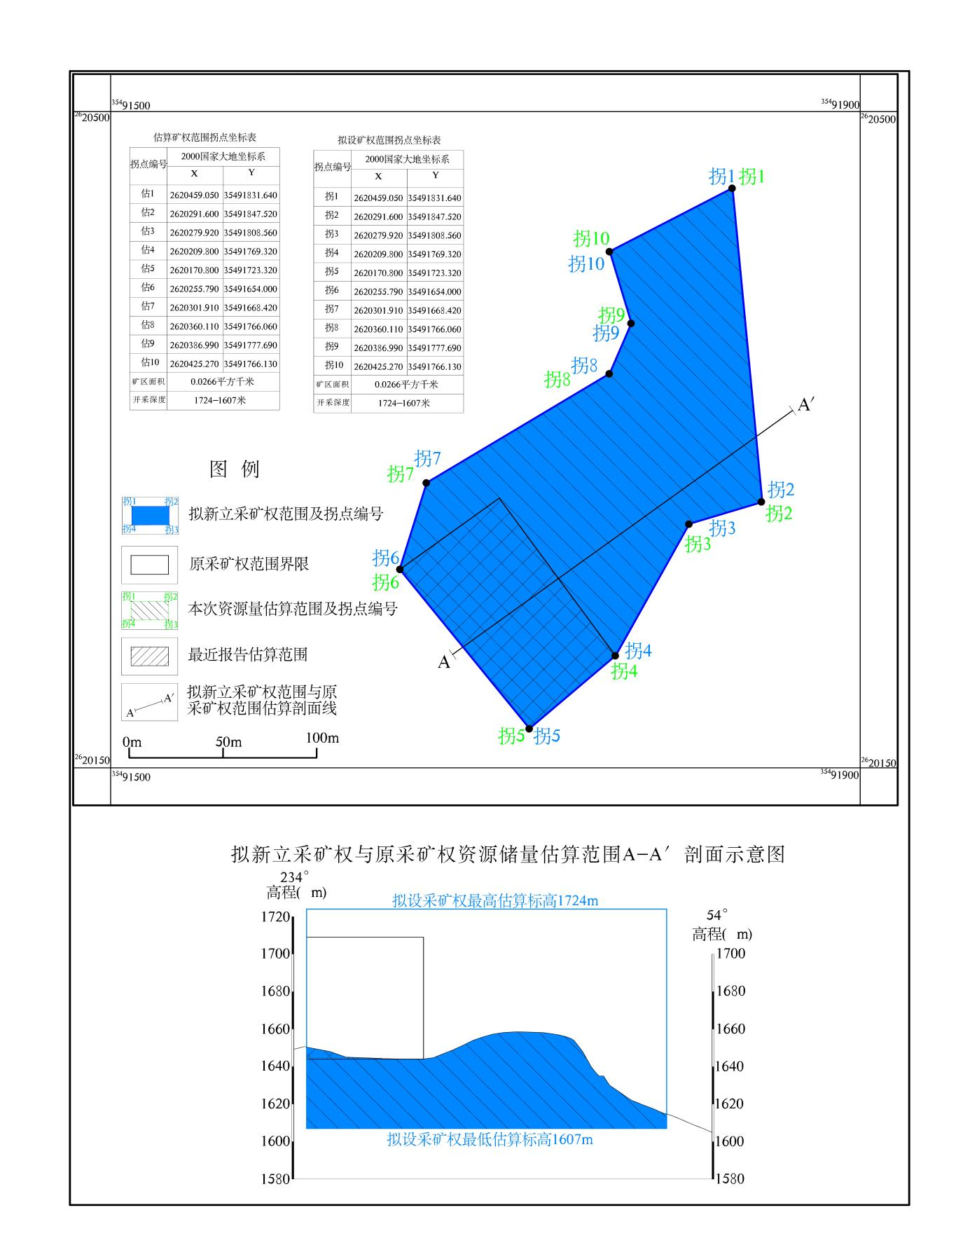
图1.1-1矿权关系见表矿权关系示意图

2、设计范围
设计开采范围为：按照表1-1矿区范围拐点坐标表云南省广南县麦地大山建筑石料用石灰岩矿拟设矿区范围由10个拐点圈定，矿区面积0.0266km²，开采标高为1724m～1607m，开采深度117m。从矿权范围内最高地形标高1720m（最高点）往下分台阶开采，开采最低标高为1607m，台阶高度15m；最终露天采场边坡为1720～1607m，边坡垂高113m。该矿山对设计排土场进行了变更。

3、安全验收评价范围
根据委托书所载评价范围及云南增股勘察设计有限公司编制的《广南县麦地大山建筑石料用石灰岩矿50万t/a露天采矿工程安全设施设计》的内容，本次评价范围主要为安全设施“三同时”程序、露天采场、采场防排水、矿岩运输系统及破碎系统、供配电系统、总平面布置、通信系统、防尘与个人安全防护、安全标志、安全管理以及重大事故隐患判定、办公生活辅助设施等。
特别说明：凡涉及本项目的炸药运输与管理、职业病及防治、环保、地质灾害评估问题，不在本次评价范围之内。但评价报告中会涉及到相关内容，企业应执行国家相关法律、法规、标准和规范要求。

1.2评价依据

1.2.1法律法规

1.2.1.1法律
1、《中华人民共和国矿产资源法》（1986年3月19日第六届全国人民代表大会常务委员会第十五次会议通过，自1986年10月1日起施行。由中华人民共和国第十四届全国人民代表大会常务委员会第十二次会议于2024年11月8日第3次修订通过，自2025年7月1日起施行）；
2、《中华人民共和国环境保护法》（1989年12月26日第七届全国人民代表大会常务委员会第十一次会议通过，2014年4月24日第十二届全国人民代表大会常务委员会第八次会议修订，2015年1月1日起施行）；
3、《中华人民共和国水土保持法》（1991年6月29日第七届全国人民代表大会常务委员会第二十次会议通过；2010年12月25日第十一届全国人民代表大会常务委员会第十八次会议修订，自2011年3月1日起施行）；
4、《中华人民共和国矿山安全法》（1992年11月7日第七届全国人民代表大会常务委员会第二十八次会议通过，1992年11月7日中华人民共和国主席令第六十五号公布，根据2009年8月27日第十一届全国人民代表大会常务委员会第十次会议《关于修改部分法律的决定》修正；自2009年8月27日起施行）；
5、《中华人民共和国劳动法》（1994年7月5日第八届全国人民代表大会常务委员会第八次会议通过；根据2009年8月27日第十一届全国人民代表大会常务委员会第十次会议《关于修改部分法律的决定》第一次修正；根据2018年12月29日第十三届全国人民代表大会常务委员会第七次会议《关于修改〈中华人民共和国劳动法〉等七部法律的决定》第二次修正）；
6、《中华人民共和国电力法》（1995年12月28日第八届全国人民代表大会常务委员会第十七次会议通过；2009年8月27日第十一届全国人民代表大会常务委员会第十次会议第一次修正；2015年4月24日第十二届全国人民代表大会常务委员会第十四次会议第二次修正；2018年12月29日第十三届全国人民代表大会常务委员会第七次会议第三次修正）；
7、《中华人民共和国气象法》（1999年10月31日第九届全国人民代表大会常务委员会第十二次会议通过；2009年8月27日第十一届全国人民代表大会常务委员会第一次修正；2014年8月31日第十二届全国人民代表大会常务委员会第二次修正；2016年11月7日第十二届全国人民代表大会常务委员会第二十四次会议第三次修正）；
8、《中华人民共和国安全生产法》（2002年6月29日第九届全国人民代表大会常务委员会第二十八次会议通过；根据2009年8月27日第十一届全国人民代表大会常务委员会第十次会议《关于修改部分法律的决定》第一次修正；根据2014年8月31日第十二届全国人民代表大会常务委员会第十次会议《关于修改〈中华人民共和国安全生产法〉的决定》第二次修正；根据2021年6月10日第十三届全国人民代表大会常务委员会第二十九次会议《关于修改〈中华人民共和国安全生产法〉的决定》第三次修正）；
9、《中华人民共和国劳动合同法》（2007年6月29日第十届全国人民代表大会常务委员会第二十八次会议通过；根据2012年12月28日第十一届全国人民代表大会常务委员会第三十次会议《关于修改〈中华人民共和国劳动合同法〉的决定》修正）；
10、《中华人民共和国突发事件应对法》（2007年8月30日第十届全国人民代表大会常务委员会第二十九次会议通过；2024年6月28日第十四届全国人民代表大会常务委员会第十次会议修订）；
11、《中华人民共和国特种设备安全法》（中华人民共和国主席令第四号，中华人民共和国第十二届全国人民代表大会常务委员会第三次会议2013年6月29日通过，自2014年1月1日起施行）；
12、《中华人民共和国民法典》（中华人民共和国主席令第四十五号，2020年5月28日十三届全国人大三次会议表决通过，自2021年1月1日起施行）；
13、《中华人民共和国噪声污染防治法》（中华人民共和国主席令第一〇四号，2021年12月24日中华人民共和国第十三届全国人民代表大会常务委员会第三十二次会议通过，自2022年6月5日起施行）。

1.2.1.2行政法规
1、《电力设施保护条例》（国务院令第588号，根据2011年1月8日《国务院关于废止和修改部分行政法规的决定》第二次修订并施行）；
2、《中华人民共和国矿产资源法实施细则》（国务院令152号，1994年3月26日发布并施行）；
3、《特种设备安全监察条例》（国务院令第373号，根据2009年1月24日《国务院关于修改〈特种设备安全监察条例〉的决定》修订并公布，自2009年5月1日起施行）；
4、《工伤保险条例》（国务院令第586号，根据2010年12月20日《国务院关于修改〈工伤保险条例〉的决定》修订，自2011年1月1日起施行）；
5、《建设工程安全生产管理条例》（国务院令第393号，2003年11月24日公布，自2004年2月1日起施行）；
6、《地质灾害防治条例》（国务院令第394号，2003年11月24日公布，自2004年3月1日起施行）；
7、《安全生产许可证条例》（国务院令第397号，根据2014年7月29日《国务院关于修改部分行政法规的决定》第二次修订）；
8、《民用爆炸物品安全管理条例》（国务院令第653号，根据2014年7月29日《国务院关于修改部分行政法规的决定》进行修正并施行）；
9、《生产安全事故报告和调查处理条例》（国务院令第493号，2007年4月9日公布，自2007年6月1日起施行）；
10、《中华人民共和国劳动合同法实施条例》（国务院令第535号，2008年9月18日公布，自公布之日起施行）；
11、《公路安全保护条例》（国务院令第593号，2011年7月1日施行）；
12、《生产安全事故应急条例》（国务院令第708号，2019年2月17日公布，自2019年4月1日起施行）。

1.2.1.3部门规章及规范性文件
1、《特种设备作业人员监督管理办法》（国家质量监督检验检疫总局令第140号，2011年5月3日修订，2011年7月1日起施行）；
2、《国家安全监管总局关于发布金属非金属矿山新型适用安全技术及装备推广目录（第一批）的通知》（安监总管—〔2015〕12号，2015年2月13日起施行）；
3、《国家安全监管总局关于发布金属非金属矿山禁止使用的设备及工艺目录（第二批）的通知》（安监总管—〔2015〕13号，2015年2月13日起施行）；
4、《金属非金属矿山建设项目安全设施目录（试行）》（国家安全监管总局令第75号，2015年7月1日施行）；
5、《建设项目安全设施“三同时”监督管理办法》（国家安全监管总局36号令；2015年4月2日国家安全生产监管总局令第77号修正，2015年5月1日起施行）；
6、《非煤矿山企业安全生产许可证实施办法》（安全监管总局令第20号公布施行；根据2015年5月26日国家安全监管总局令第78号修正）；
7、《生产经营单位安全培训规定》（国家安全监管总局令第3号；根据2015年5月29日国家安全生产监督管理总局令第80号第二次修正）；
8、《安全生产培训管理办法》（国家安全生产监督管理总局令第44号；
9、《特种作业人员安全技术培训考核管理规定》（2025年12月17日应急管理部令第19号公布，自2026年6月1日起施行）；
10、《国家安全监管总局关于印发金属非金属矿山建设项目安全评价报告提纲的通知》（安监总管—〔2016〕49号）；
11、《国家安全监管总局办公厅关于修改用人单位劳动防护用品管理规范的通知》（2018年1月15日，安监总厅安健〔2018〕3号）；
12、《生产安全事故应急预案管理办法》（国家安全生产监督管理总局令第88号公布；根据2019年7月11日应急管理部令第2号修正）；
13、《国务院安委会办公室关于加强矿山安全生产工作的紧急通知》（安委办〔2021〕3号）；
14、《国家矿山安全监察局关于印发〈矿山重大隐患调查处理办法（试行）〉的通知》（矿安〔2021〕49号）；
15、《工作场所职业卫生管理规定》（中华人民共和国国家卫生健康委员会令第5号，自2021年2月1日起施行）；
16、《国家矿山安全监察局关于印发〈关于加强非煤矿山安全生产工作的指导意见〉的通知》（矿安〔2022〕4号，2022年2月8日）；
17、《国家矿山安全监察局关于印发〈金属非金属矿山重大事故隐患判定标准〉的通知》（矿安〔2022〕88号公布，2022年9月1日施行）；
18、《国家矿山安全监察局关于印发〈矿山安全先进适用技术装备推广与落后技术装备淘汰目录管理办法（试行）〉的通知》（矿安〔2022〕82号，2022年6月1日）；
19、《财政部应急部关于印发〈企业安全生产费用提取和使用管理办法〉的通知》（财资〔2022〕136号，2022年11月21日发布施行）；
20、《中共中央办公厅国务院办公厅关于进一步加强矿山安全生产工作的意见》（厅字〔2023〕21号，2023年9月6日）；
21、《关于做好非煤矿山灾害情况发生重大变化及时报告和出现事故征兆等紧急情况及时撤人工作的通知》（矿安〔2023〕60号，2023年6月21日）；
22、《国家矿山安全监察局关于开展露天矿山边坡监测系统建设及联网工作的通知》（矿安〔2023〕119号）；
23、《国家矿山安全监察局关于印发〈防范非煤矿山典型多发事故六十条措施〉的通知》（矿安〔2023〕124号）；
24、《国家矿山安全监察局关于印发<非煤矿山建设项目安全设施重大变更范围>的通知》（矿安〔2023〕147号，2023年11月14日实施）；
25、《电力设施保护条例实施细则》（国家发展和改革委员会令第11号，2024年1月4日第二次修订，自2024年3月1日起施行）；
26、《国务院安全生产委员会印发〈关于防范遏制矿山领域重特大生产安全事故的硬措施〉的通知》（安委〔2024〕1号，2024年1月16日）；
27、《国家矿山安全监察局关于印发〈打击和防范矿山瞒报事故的若干措施〉的通知》（矿安〔2024〕7号，2024年3月1日）；
28、《国家矿山安全监察局〈关于加强矿山应急救援工作〉的通知》（矿安〔2024〕8号，2024年3月1日）；
29、《国家矿山安全监察局关于印发〈金属非金属矿山重大事故隐患判定标准补充情形〉的通知》（矿安〔2024〕41号，2024年4月23日）；
30、《国家矿山安全监察局发布关于印发2024年矿山安全先进适用技术及装备推广目录与落后工艺及设备淘汰目录的通知》（矿安〔2024〕68号，2024年6月17日印发）；
31、《国家矿山安全监察局关于进一步加强非煤矿山安全生产行政许可工作的通知》（矿安〔2024〕70号，2024年6月28日起施行）；
32、《矿山救援规程》（中华人民共和国应急管理部令第16号，自2024年7月1日起施行）；
33、《国家矿山安全监察局综合司关于进一步加强矿山隐蔽致灾因素普查工作的通知》（矿安综函〔2024〕259号，2024年11月1日起实施）；
34、《国家矿山安全监察局综合司关于明确矿山“五职”矿长和“五科”相关人员范围及相关要求的通知》（矿安综〔2025〕12号，2025年7月1日）；
35、《国家矿山安全监察局关于印发〈矿山安全风险监测预警处置工作管理办法（试行）〉的通知》（矿安〔2025〕100号，2025年11月1日实施）。

1.2.1.4地方性法规及规范性文件
1、《关于在全省高危行业推行人身意外伤害保险的通知》（云安监管〔2008〕102号，自2008年5月7日起施行）；
2、《云南省生产安全事故报告和调查处理规定》（云南省政府令第155号，经2009年7月30日云南省人民政府第27次常务会议通过并予公布，自2009年10月1日起施行）；
3、《云南省实施〈工伤保险条例〉办法》（云政发〔2011〕255号，2011年12月31日）；
4、《云南省突发事件应对条例》（省人大常委会公告第18号，由云南省第十二届人民代表大会常务委员会第十次会议于2014年7月27日审议通过并公布，自2014年12月1日起施行）；
5、《云南省安全生产监督管理局〈关于进一步规范金属非金属矿山建设项目安全”“三同时”工作的通知〉》（云南省安全生产监督管理局，2016年3月21日）；
6、《云南省安全生产培训管理规定》（云南省安全生产监督管理局公告第38号，2016年8月1日施行）；
7、《云南省安全生产条例》（云南省第十二届人民代表大会常务委员会公告第63号，自2018年1月1日施行）；
8、《云南省安全生产委员会关于建立完善安全风险分级管控和隐患排查治理双重预防机制的指导意见》（云安〔2021〕3号）；
9、《云南省人民政府关于印发〈云南省生产经营单位安全生产主体责任规定〉（云政规〔2022〕4号）；
10、《云南省人民政府办公厅关于印发〈云南省全面加强非煤矿山安全生产工作若干措施〉》（云政办发〔2024〕44号，2024年7月18日）；
11、《云南省安全生产委员会办公室关于印发云南省非煤矿山安全生产治本攻坚三年行动方案（2024—2026年）的通知》（云安办〔2024〕14号）；
12、《云南省电力设施保护条例》（2024年12月，云南省十四届人大常委会第十三次会议审议通过《云南省人民代表大会常务委员会关于废止和修改部分地方性法规的决定》第二次修正并重新发布）；
13、《云南省生产安全事故应急办法》（云南省人民政府令第227号，经2023年11月27日第十四届云南省人民政府第23次常务会议通过并公布，自2024年2月1日起施行）；
14、《云南省人民政府办公厅关于印发〈云南省全面加强非煤矿山安全生产工作若干措施〉的通知》（云政办发〔2024〕44号，2024年07月18日）。

1.2.2标准规范
1、《生产安全事故分类与编码》（GB6441-2025，2026年7月1日实施）；
2、《岩土工程勘察规范》（GB50021－2009，自2009年7月1日起实施）；
3、《建筑灭火器配置设计规范》（GB50140-2005，2005年10月1日实施）；
4、《工业企业厂内铁路、道路运输安全规程》（GB4387-2008，2009年10月1日实施）；
5、《建筑物防雷设计规范》（GB50057-2010，2011年10月1日实施）；
6、《低压配电设计规范》（GB50054-2011，2012年6月1日实施）；
7、《工业企业总平面设计规范》（GB50187-2012，2012年8月1日实施）；
8、《建筑边坡工程技术规范》（GB50330-2013，2014年6月1日实施）；
9、《20kV及以下变电所设计规范》（GB50053-2013，自2014年7月1日起施行）；
10、《非煤露天矿边坡工程技术规范》（GB51016-2014，2015年5月1日施行）；
11、《爆破安全规程》（GB6722-2014，2015年7月1日实施）；
12、《中国地震动参数区划图》（GB18306-2015，2016年6月1日实施）；
13、《危险化学品重大危险源辨识》（GB18218-2018，2018年3月1日实施）；
14、《建筑设计防火规范》（GB50016-2014，2018修订版，2018年10月1日实施）；
15、《有色金属矿山排土场设计标准》（GB50421-2018，2018年12月1日实施）；
16、《头部防护安全帽》（GB2811-2019，2020年7月1日实施）；
17、《矿山电力设计标准》（GB50070-2020，2020年10月1日实施）；
18、《图形符号安全色和安全标志第5部分：安全标志使用原则与要求》（GB/T2893.5-2020，2020年10月1日实施）；
19、《金属非金属矿山安全规程》（GB16423-2020，2021年9月1日实施）；
20、《个体防护装备配备规范第1部分：总则》（GB39800.1-2020，2022年1月1日实施）；
21、《个体防护装备配备规范第4部分：非煤矿山》（GB39800.4-2020，2022年1月1日实施）；
23、《建筑防火通用规范》（GB55037-2022，2023年6月1日实施）；
24、《安全色和安全标志》（GB2894-2025，2026年3月1日实施）；
25、《矿区水文地质工程地质勘探规范》（GB/T12719-2021）；
26、《凿岩机械与气动工具安全要求》（GB17957-2021，2022年5月1日实施）；
27、《高处作业分级》（GB3608-2025，自2026年05月01日实施）；
28、《生产过程安全基本要求》（GB12801-2025，2026年10月1日实施）；
29、《矿用一般型电气设备》（GB/T12173-2008，2009年4月1日实施）；
30、《矿山安全标志》（GB/T14161-2008，2009年10月1日实施）；
31、《疏散平面图设计原则与要求》（GB/T25894-2010，2011年7月1日实施）；
32、《电气设备安全设计导则》（GB/T25295-2010，2010年5月1日实施）；
33、《建筑抗震设计标准》（2024版）（GB/T50011-2010，2010年12月1日施行）；
34、《大中型企业安全生产标准化管理体系要求》（GB/T33000-2025，2025年10月31日实施）；
35、《用电安全导则》（GB/T13869-2017，2018年7月1日实施）；
36、《机械安全防护装置固定式和活动式防护装置设计与制造一般要求》（GB/T8196-2018，2019年7月1日实施）；
37、《机械安全防止人体部位挤压的最小间距》（GB/T12265-2021，自2021年12月01日起实施）；
38、《矿区水文地质工程地质勘查规范》（GB/T12719-2021，2021年12月1日实施）；
39、《生产经营单位生产安全事故应急预案编制导则》（GB/T29639-2020，自2021年04月01日实施）；
40、《固定的空气压缩机安全规则和操作规程》（GB∕T10892-2021，自2022年7月1日实施）；
41、《生产过程危险和有害因素分类与代码》（GB/T13861-2022，2022年10月1日实施）；
42、《机械安全防止上下肢触及危险区的安全距离》（GB/T23821-2022，2022年11月8日实施）；
43、《厂矿道路设计规范》（GBJ22-87，1988年8月1日实施）；
44、《工作场所有害因素职业接触限值第2部分：物理因素》（GBZ2.2-2007，自2007年11月01日起施行）；
45、《工业企业设计卫生标准》（GBZ1-2010，2010年8月1日起施行）；
46、《工作场所有害因素职业接触限值第1部分：化学有害因素》（GBZ2.1-2019，自2020年04月01日起施行）；
47、《金属非金属矿山排土场安全生产规则》（AQ2005-2005，2005年5月1日实施）；
48、《安全评价通则》（AQ8001-2007，2007年4月1日实施）；
49、《安全验收评价导则》（AQ8003-2007，2007年4月1日实施）；
50、《金属非金属露天矿山在用矿用自卸汽车安全检验规范》（AQ2027-2010，自2011年5月1日实施）；
51、《金属非金属矿山在用空气压缩机安全检验规范第2部分：移动式空气压缩机》（AQ2056-2016，2017年3月1日实施）；
52、《个体防护装备安全管理规范》（AQ6111-2023，2025年1月1日实施）；
53、《生产经营单位生产安全事故应急预案评估指南》（YJ∕T9011-2019，2019年8月12日发布，2020年2月1日实施）；
54、《生产安全事故应急演练基本规范》（YJ∕T9007-2019，2019年8月12日发布，2020年2月1日实施）；
55、《金属非金属矿山安全标准化规范导则》（KA/T2050.1-2016，2017年3月1日实施）；
56、《金属非金属矿山安全标准化规范露天矿山实施指南》（KA/T2050.3-2016，2017年3月1日实施）；
57、《金属非金属露天矿山高陡边坡安全监测技术规范》（KA/T2063-2018，2018年12月1日实施）；
58、《金属非金属矿山在用设备设施安全检测检验目录》（KA/T2075-2019，2020年2月1日实施）；
59、矿山隐蔽致灾因素普查规范第1部分:总则（KA/T22.1-2024）；
60、矿山隐蔽致灾因素普查规范 第3部分:金属非金属矿山及尾矿库（KA/T22.3-2024）；
61、《电力变压器运行规程》（DL/T572-2021，2021年10月26日实施）。

1.2.3建设项目合法证明文件
1、采矿许可证，证号：C5316172024127230157765
2、营业执照，统一社会信用代码：91532627MADLCR148Q
3、云南省固定资产投资项目备案证
备案号【项目代码】:2016-532627-12-03-259499
4、《云南省建设项目安全设施设计审批书》（广南县应急管理局，2026年1月）。

1.2.4建设项目技术资料
1、《云南省广南县麦地大山建筑石料用石灰岩矿资源储量核实报告（2023年）》（广南县自然资源局，2023年11月）；
2、《云南省广南县麦地大山建筑石料用石灰岩矿资源储量核实报告（2023年）》（评审意见书，云金涌道矿评储字〔2024〕4号）
3、、《广南县麦地大山建筑石料用石灰岩矿50万t/a露天采矿工程安全预评价报告》（江西赣安安全生产科学技术咨询服务中心，2025年1月）；
4、《广南县麦地大山建筑石料用石灰岩矿50万t/a露天采矿工程初步设计》（云南增股工程勘察设计有限公司，2025年2月）；
5、《广南县麦地大山建筑石料用石灰岩矿50万t/a露天采矿工程安全设施设计》（云南增股工程勘察设计有限公司，2025年2月）；
6、项目施工总结报告；
7、项目监理总结报告（云南增股工程勘察设计有限公司，2026年3月）；
8、项目试运行报告。

1.2.5其他评价依据
1、《采矿手册》（冶金工业出版社，1991年11月）；
2.《安全工程师手册》（四川人民出版社，1995）；
3.《采矿设计手册》（中国建筑工业出版社，1987年）；
4、《矿山安全性评价与安全事故的预防及处理实务全书》（中国商业出版社，2001年9月）；
5、《金属非金属矿开采安全》，中国劳动出版社，1992；
6、《矿山安全监察手册》，劳动人事出版社，1990；
7、《矿山生产与安全技术》，云南科技出版社，2005年1月1日出版；
8、《露天采矿技术》，冶金工业出版社，2010年9月1日出版；
9、《安全设施验收委托书》；
10、《安全设施验收合同书》；
11、现场踏勘收集资料及企业提供的相关证照、图纸、技术资料等。

2建设项目概述

2.1建设单位概况

2.1.1企业简介
1、工商营业执照：
统一社会信用代码 91532627MADLCR148Q
名 称 广南县城硕矿业有限公司
类 型 有限责任公司（自然人投资或控股）
法定代表人 伏帮光
注册资本 260万元
住 所 云南省文山壮族苗族自治州广南县珠街镇老卧村委会新发寨
经营范围 许可项目：非煤矿山矿产资源开采；矿产资源勘查；道路货物运输（不含危险货物）；建设工程施工。（依法须经批准的项目，经相关部门批准后方可开展经营活动，具体经营项目以相关部门批准文件或许可证件为准）。一般项目：建筑用石加工；非金属矿及制品销售；土石方工程施工，矿山机械销售。（除依法须经批准的项目外，凭营业执照依法自主开展经营活动）。
登记机关 文山州广南县市场监督管理局
成立日期 2024年05月24日
2、采矿许可证
证 号 C5326272024127230157765
采矿权人 广南县城硕矿业有限公司
地 址 云南省文山壮族苗族自治州广南县珠街镇老卧村委会新发寨
矿山名称 广南县麦地大山建筑石料用石灰岩
经济类型 有限责任公司
开采矿种 建筑石料用石灰岩、无
开采方式 露天开采
生产规模 30万t/a
矿区面积 0.0266km²
有效期限 陆年零贰月，自2024年12月20日至2031年02月20日
开采深度
发证机关 广南县自然资源局
发证日期 2024年12月20日
3、经济类型
广南县城硕矿业有限公司类型为有限责任公司（自然人投资或控股）。
4、隶属关系
广南县麦地大山建筑石料用石灰岩矿采矿权人即为广南县城硕矿业有限公司。

2.1.2建设项目背景及立项情况
- 建设项目背景
2009年，原矿区成立广南县珠街镇麦地大山石厂并首次依法取得采矿许可证，采矿许可证经历了三次延续。矿山开采期间，北部开采边坡高度最大约90m，角度约70°，西部开采为平台，与现有矿坑底部相平。矿山存在越界开采现象，分布于矿山北部和南部，北部越界开采为2017年前开采，执法大队已经对越界开采行为进行了处罚。矿区开采边坡长约150m—160m，高度约18m—36m，边坡角度约62°-70°，为不规则半环形；南部越界开采为生产区和堆废料区的场平施工造成的。按照《广南县矿产资源总体规划》（2021—2025年），广南县自然资源局批准云南省广南县麦地大山建筑石料用石灰岩矿扩大矿区范围，矿区面积由原0.0067km²变更为0.0266km²，标高由1709m—1644m变更为1724m—1607m，生产规模由10万t/a变更为30万t/a。注销老采矿权，扩大矿区范围，通过招拍挂进行确定办理新立采矿权。
广南县城硕矿业有限公司成立于2024年05月24日，注册地位于云南省文山壮族苗族自治州广南县珠街镇老卧村委会新发寨。2024年10月22日依法取得广南县麦地大山建筑石料用石灰岩矿采矿许可证，采矿许可证编号：C5326272024127230157765；地址：广南县珠街镇老卧新发寨；矿山名称：广南县麦地大山建筑石料用石灰岩矿；生产规模：30万t/a；矿区面积：0.0266km²；开采深度：1724m～1607m；有限期限：陆年零贰月，自2024年12月20日～2031年2月20日。
广南县麦地大山建筑石料用石灰岩矿50万t/a露天采矿工程是在重新确立的30万t/a生产规模矿业权建设过程中扩建到50万t/a生产规模，尚未取得30万t/a生产规模《安全生产许可证》。
- 立项情况
根据“《云南省全面加强非煤矿山安全生产工作若干措施》（云政办发〔2024〕44号），严格非煤矿山市场准入：提高露天采石（砂）准入门槛。除硅石、石英砂等特殊需求矿产外，停止新建开采规模低于100万t/a的露天采石（砂）场。将现有采石（砂）场最小开采规模提高到50万t/a”等相关法律、法规、文件，矿山采矿许可证不满足现有矿山开采规模提高到50万t/a要求，广南县城硕矿业有限公司委托云南增股工程勘察设计有限公司对扩建石场矿山进行可行性研究工作，编制和提交了《广南县麦地大山建筑石料用石灰岩矿50万t/a露天采矿工程可行性研究报告》并于2024年11月18日时候取得广南县发展和改革局广南县粮食局、广南县物价局批发的《云南省固定资产投资项目备案证》（备案号〔项目代码〕：2016-532627-12-03-259499）。
根据《建设项目安全设施“三同时”监督管理办法》规定，需完善建设项目“三同时”工作。广南县城硕矿业有限公司2025年1月委托江西赣安安全生产科学技术咨询服务中心编制安全预评价报告，2025年2月委托云南增股工程勘察设计有限公司编制《广南县麦地大山建筑石料用石灰岩矿50万t/a露天采矿工程初步设计》及《广南县麦地大山建筑石料用石灰岩矿50万t/a露天采矿工程安全设施设计》，2025年3月通过专家评审。2025年6月19日取得了《云南省建设项目安全设施设计审批书》。

2.1.3建设项目行政区划、地理位置及交通
广南县麦地大山建筑石料用石灰岩矿位于广南县城195°方向，直距28km。地理坐标：东经104°54′46.39″-104°56′3.89″，北纬23°38′31″-23°41′58.27″，采矿权面积0.0266km²，开采标高：1724m～1607m。行政区划属广南县珠街镇新发寨村委会管辖。矿区至矿区至珠西公路约有100m左右的矿山道路；沿珠西公路向南4.3km到达国道G323；沿国道G323向西约4.9km到达广南县珠街镇镇政府驻地；珠街镇可以连通广砚高速（G80）。矿山沿珠西公路向北到达广南县城，运距约44km，广南县距州府文山市约180km，文山市距省会昆明约300km，交通条件较为便利（见图2.1-1交通位置图）。
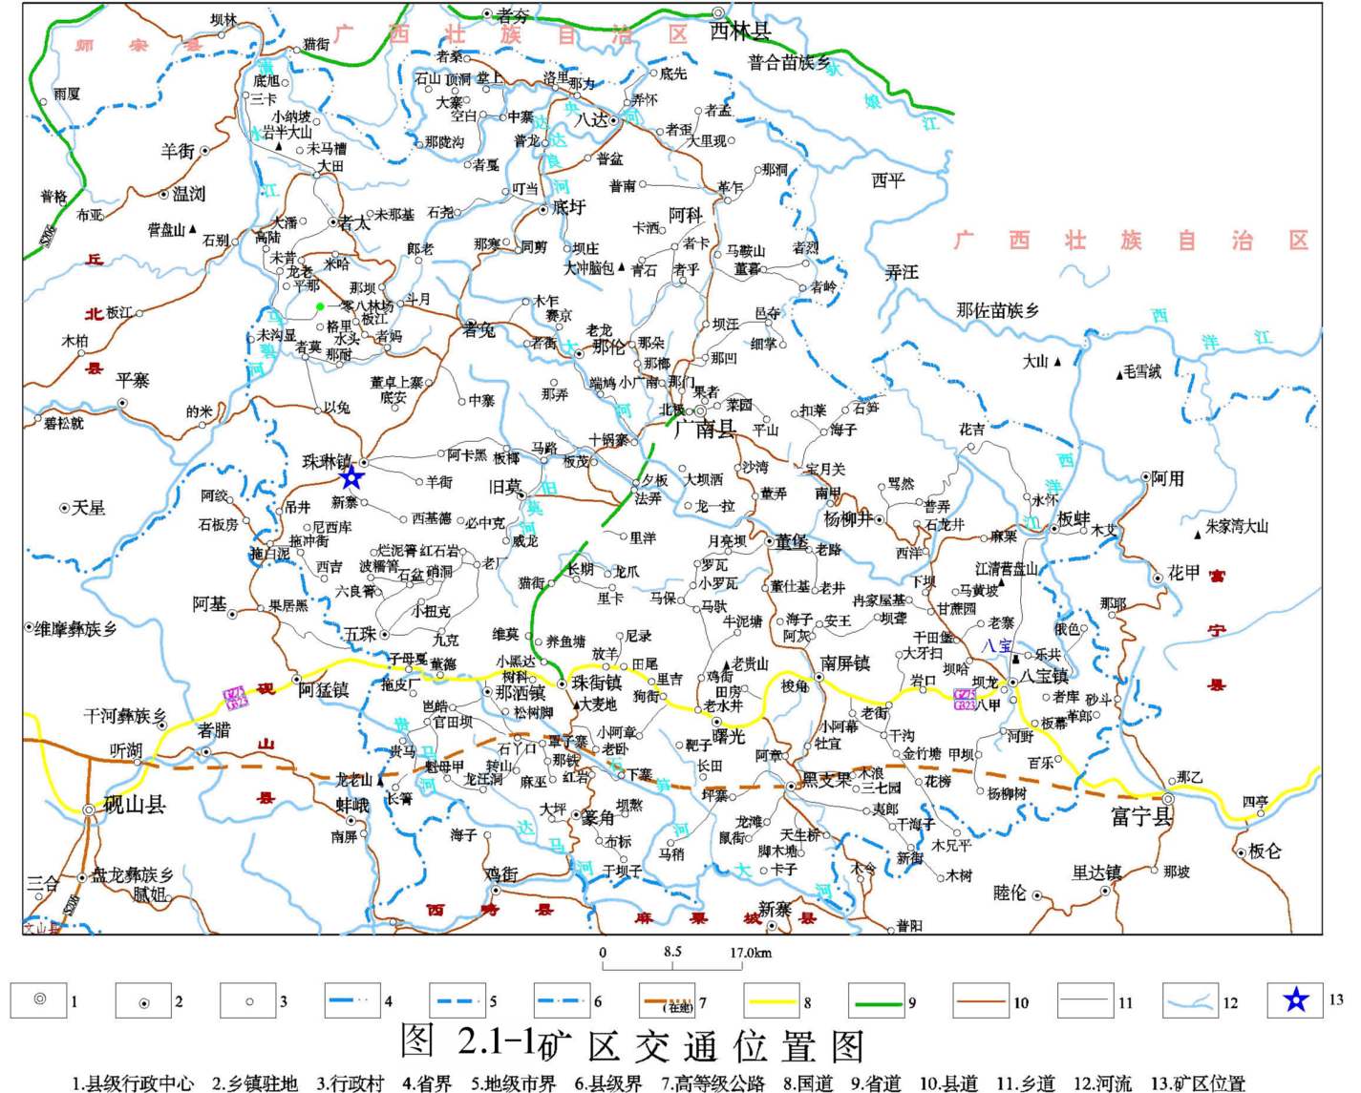

2.1.4矿区周边环境
- 周边环境
根据现场勘察，矿区西南边有G246（遂麻线）国道穿过，距离矿界最近点230m，距离满足《公路安全保护条例》第十七条“国道、省道、县道的公路用地外缘起向外100m”的规定。
矿区西面及西南面有条矿区道路，距离矿界最近点30m；
办公生活区位于矿区东南乡村路边，距离矿界最近点186m-303m；
距离矿区最近的位于矿区东南边的新发寨村，距离矿界最近点703m；
矿权东南52m为矿山破碎站及工业场地。
其他周边500m范围内无其他生产生活设施。无矿权重叠，矿界无争议。
矿区多为荒山、荒坡；矿区内无标志地质剖面经过；无科研价值的古生物化石分布；无珍稀濒危保护物种和古树名木；无国家重点保护的野生动植物名类；亦无需要保护的自然景观。矿区周边环境见图2.1-2（图2.1-2矿区周边环境卫星影像图）。
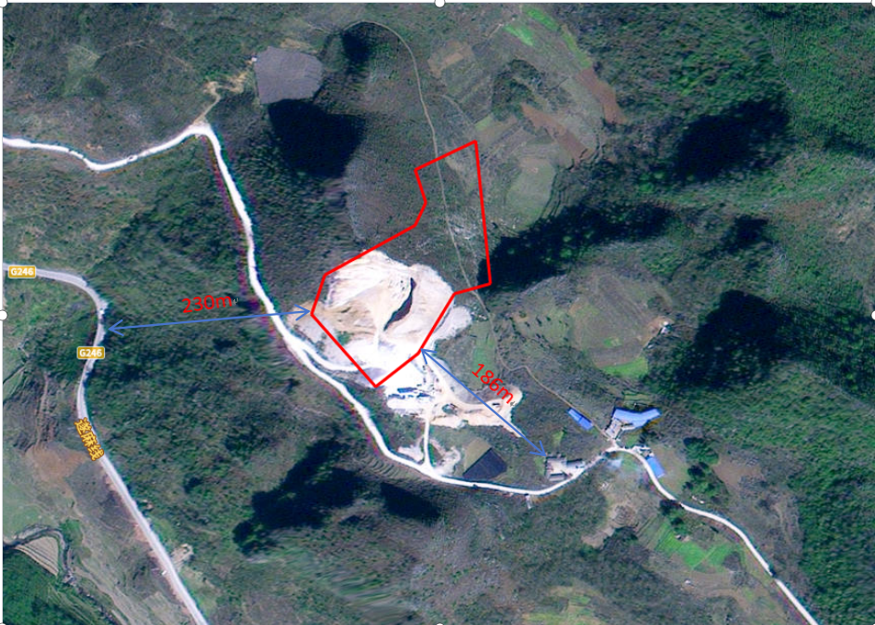图2.1-2矿区周边环境卫星影像图
2、周边环境与矿山开采的相互影响
根据现场勘察，矿区西南边有G246（遂麻线西畴一西林段）国道穿过，距离矿界最近点230m，矿山开采爆破作业爆破声会对国道上车辆人员造成惊吓等影响；矿区西面及西南面有条矿区道路，距离矿界最近点30m，矿区道路上会有附近村民路过或放牧，矿山开采爆破作业产生的飞石、振动会对其造成伤害，爆破作业时应做好清查和警戒工作；办公生活区位于矿区东南乡村路边，距离矿界最近点186m～303m，根据本次爆破安全距离计算，爆破振动安全允许距离63.4m，爆破冲击波安全允许距离114.5m，个别飞散物安全允许距离59.1m，顺坡方向增加50%即89m；矿山开采爆破作业不会对办公生活区造成影响。矿权东南52m为矿山破碎站及工业场地，矿山开采爆破作业会对其造成飞石和振动伤害，爆破作业时应做好防护工作。

2.2自然环境概况

2.2.1矿区地形地貌
矿区总体属滇东高原侵蚀溶蚀中山地貌，矿区内总体北高南低，地形较为完整，最高点位于矿区北东近山顶地带矿，高程为1720m，最低点位于矿区东部，高程为1607m，相对高差113m。地面倾向与岩层倾向多为反向，矿区地形地貌复杂程度为中等类型。

2.2.2矿区气候
广南县位于云贵高原向桂东溶原过度的斜坡地带，是一个山地高原的丘陵地区，受地势海拔和大气环流的影响，属南亚、中亚和北亚热带气候类型，北回归线过县境南缘，经常受孟加拉湾和北部湾海洋气候影响，其特征是终年气候温和，潮湿多雨，冬无严寒，夏无酷暑，春暖干旱，秋凉湿润干湿季节分明，全年气候温和，年温差小，日温差大，霜期短，降水较集中，光照充足。年平均气温16.7℃，最冷月1月平均气温8.4℃，最热月7月平均气温22.6℃，全年无霜期305天。年均相对湿度79%，平均降雨量1056.5mm，受季风气候影响，降水量季节分配极不均匀，最多8月为200.5mm，最少1月为13.5mm，季节明显。降水量最多1978年达1253.6mm，最少年1955为599.5mm，历年日照时数平均值为1857.7小时，年最多风向为西南风和东南风，其次为自西向东的定向风，年均风速2.0m/s，静风频率约20%。
矿区所在的珠街镇，年平均气温25.0℃，海拨1563m，年均降雨量1067mm，全年无霜期335天，年日照时数1865小时，相对湿度70～80%，具有冬暖夏凉，雨量充沛，雨热同季，光照充足的气候特点。

2.2.3自然经济
根据第七次人口普查数据，截至2024年11月1日零时，广南县常住人口为771948人，广南县世居着11个少数民族。矿区周边居民以汉族为主，劳动力富足有余。主要从事农业生产，以水稻为主，旱谷、玉米次之，主要经济作物以茶叶为主，其次为油茶果及少量八角等。当地村民文化较为落后，经济欠发达，矿业开发已成为本县经济发展的支柱产业之一。
广南县及各乡（镇）村委会均开通程控电话，矿山已安装了中国移动、中国联通，中国电信网络覆盖整个矿区，通讯极为方便。

2.2.4地震烈度
区内地震活动频繁且有加强的趋势，在富宁断裂和董堡——那桑断裂带上，根据《建筑抗震设计规范（2016年版）》（GBmm50011-2010），广南县抗震设防烈度为Ⅶ度，设计基本地震加速度值为0.05g，第二组。矿区所在区域地质构造简单，地震活动相对频繁，但烈度较低，破坏性较小。

2.3地质概况
本报告地质资料引用《云南省广南县麦地大山建筑石料用石灰岩矿资源储量核实报告》（昆明彦清地质勘查有限公司，2023年11月）。

2.3.1矿区地质概况

2.3.1.1地层
矿区主要出露第四系残积层（Q^{el+dl}）和泥盆系中统东岗岭组（D₂d）。由新至老分述如下：
1、第四系残积层（Q^{el+dl}）
主要分布于地表表层及地势较平缓及沟谷地带，岩性为粘土、粉质粘土，含少量腐殖质。厚度0.3～1.5m。
- 泥盆系中统东岗岭组（D₂d）
主要分布在矿区坡度较陡地带，浅灰色、深灰色中-厚层状灰岩，细-微晶结构，区域岩层厚度1166m，矿区附近出露厚度＞200m。岩层平均产状349°∠15°，岩溶裂隙较为发育，岩层节理裂隙发育，将岩层切割成较规则的巨型块体。

2.3.1.2构造
矿区地质构造简单，矿体产出于泥盆系中统东岗岭组（D₂d）地层，矿区地层呈单斜层状产出，平均产状349°∠15°。区内节理裂隙较为发育，节理裂隙产状主要发育两组：一组产状320°∠60°，线密度2～3条/米，延伸长＞5m，切割深>2m；二组产状：210∠70°，线密度3～4条/米，延伸长＞5m，切割深>2m；构造节理、裂隙以微张至开口状为主，开口1～5cm，局部有少量泥质充填，据两组节理的相互切穿关系，可判定二组节理（210∠70°）为早期，后被一组节理（320°∠60°）切穿。

2.3.1.3矿床地质特征
1、矿体特征
矿体赋存于泥盆系中统东岗岭组（D₂d）地层中，呈单斜层状产出，平均产状349°∠15°，地表出露长>350m，宽约200m，厚度大于200m，产出较为稳定。矿体直接出露于地表，除地表附近风化较强外，无其他的不良物理地质现象，露头良好，矿床规模属。
2、矿石矿物成分及其结构构造
（1）矿石物理力学性质
矿石为浅灰——深灰色中至厚层状灰岩，细——微晶结构，节理和裂隙发育中等，矿石质地细腻、性脆，无杂质。经业主自己取样化验，天然平均体重为：2.52t/m³，干抗压强度为90MPa～103MPa，湿抗压强度为65MPa～75MPa，抗剪强度为12MPa～16MPa。各项指标均能满足建筑材料的技术要求。
（2）矿石化学成分
根据以往地质报告，结合区域资料和采矿历史看，矿体厚度和质量较稳定，为灰白色厚层状、块状灰岩，有害杂质较低。类比同类型矿山及以往地质资料，矿石主要矿物组分为粒度较细的结晶方解石（含量大于90%），次为文石、生物介壳及少量泥质和铁质；矿石主要成分为氧化钙（CaO），局部地段含氧化镁（MgO），为硅质胶结。其中CaO含量为49.32%，MgO含量为0.49%，SiO₂含量为0.61%，Fe₂O₃含量为0.24%，AL₂O₃含量为0.20%。总体来看化学成分稳定，CaO均大于48%，MgO含量小于3%，其他有害组分含量较低。
（3）矿石结构构造
本矿床所产矿石类型单一，开采层为浅灰、深灰色中厚层状灰岩。矿石具细～微晶结构，致密块状构造。质地较均匀，力学强度适中，是较好的普通建筑用石料。
据化学成分、含量分析本区石灰岩矿工业类型主要为建筑材料用用石灰岩。其成分及物理性能达到建筑材料用要求，可进行工业利用。
3、矿石加工技术性能
矿山采矿石以灰岩为主，地表岩石节理裂隙发育，矿石较完整。据调查访问厂家及已生产矿山，该矿具有易采、易加工性能，属易加工的矿种。根据顾客的需要，可开采各种规格不同用途的毛料，加工成不同规格砂矿，是较好的建筑材料。
矿石加工生产主要工艺流程：矿石→爆破开采→铲运→机械破碎→筛选→成品→销售。

2.3.2水文地质概况
矿区地处滇东南喀斯特高原的东北部，矿区属珠江水系西洋江流域，主要水系有西洋江、驮娘河和普厅河。属滇东高原侵蚀溶蚀中山地貌类型，地势总体为北部高、南部低。矿山最低开采标高为1607m，高于当地侵蚀基准面标高（1520m）。地表水系不发育，地下水补给来源于大气降水，一部分渗入地下，补给地下水，另一部分沿低洼处自然排泄。
矿区属南亚热带气候类型，气候特征是终年气候温和，潮湿多雨，冬无严寒，夏无酷暑，春暖干旱，秋凉湿润干湿季节分明。年平均气温16.7℃，全年无霜期305天。年均相对湿度79%，平均降雨量1056.5mm，受季风气候影响，降水量季节分配极不均匀，最多8月为200.5mm，最少1月为13.5mm，季节明显。降水量最多1978年达1253.6mm，最少年1955为599.5mm，历年日照时数平均值为1857.7小时，年最多风向为西南风和东南风，其次为自西向东的定向风，年均风速2.0m/s，静风频率约20%。
矿区水文地质条件简单，按地下水的赋存条件和水力特性，将矿区地下水划分为孔隙含水层、岩溶裂隙含水层两种类型。
1、松散岩类孔隙含水层（Q）：赋存于近地表处，含水层为第四系松散堆积层，由于矿区内的第四系少量松散堆积层为粉质粘土夹角砾，透水性弱，富水性弱，对采矿活动无影响。
2、岩溶裂隙含水层（D₂d）：赋存于矿区内泥盆系中统东岗岭组（D₂d）岩层中，含水层以岩石中的节理裂隙为地下水的赋存场所及运移通道，富水性及透水性取决于节理裂隙分布与连通情况，具各向异性，富水性弱。补给来源于大气降水及孔隙水下渗，沿节理裂隙运移，径流途径较长，水循环较缓慢。
由于矿区开采标高范围均在当地最低侵蚀基准面（1520m）以上，因此，地下水对采矿活动无影响。
矿区岩溶含水层富水性中等，地下水位埋藏较深，矿区最低开采标高位于地下水位之上，地形有利于雨季地表水径流，只需注意雨季暴雨防洪排泄，不易出现矿坑涌水现象，地下水对矿床开采影响不大，矿床开发不存在涌、突水问题，开采后没有明显的水文地质变化。
矿区水文地质勘查类型属岩溶裂隙含水层充水为主的简单类型。

2.3.3工程地质概况
区出露岩层较简单，根据地层岩性、结构构造、裂隙发育情况以及岩石风化程度等，按照《岩土工程勘察规范》（GB50021－2001）的有关规定，将矿区岩、土体划分为散体结构松散岩组（）、坚硬中厚层状结构中等岩溶化灰岩岩组（）。详见表2.3-1。
表2.3-1岩土体工程地质特征表
工程地质岩组 |  | 岩土体  结构 | 地层  代号 | 主要岩性组合 | 岩体土工程地质特征
编号 | 名称
 | 松散  岩组 | 散体  结构 | Q^{el+dl} | 粘土、岩石碎块 | 为残坡积粘土、粉质粘土，稍湿，软塑，厚度不均匀，易受季节性降雨冲蚀，强度低，因其厚度较小，对未来矿坑边坡稳定性无影响。
 | 坚硬厚层状结构中等岩溶化灰岩岩组 | 层状  结构 | D₂d | 石灰岩 | 主要为浅灰色中厚层状灰岩，细-微晶结构，表层强～中等风化，风化深度0.5m～1m。未来矿坑边坡主要由该岩体组成，表层风化带力学强度较低，未来开采边坡可能产生小规模垮塌，但一般不会产生较大规模的边坡失稳。
矿体位于斜坡地带，围岩和岩体均为坚硬中厚层状石灰岩岩组，岩体产状与围岩产状基本一致。地层产状与斜坡坡向正向斜交，属较不稳定边坡类型。地表岩体风化破碎，节理裂隙发育，完整性、稳定性差。但现状下边坡处于稳定状态，未发生崩塌、掉块或滑坡等地质灾害。
矿区出露的地层主要为泥盆系中统东岗岭组（D₂d）灰岩，岩体完整性较好，工程地质性能较好，但在节理裂隙发育密集区及风化影响带的完整性差，稳定性差。导致以后矿山开采边坡不安全因素较多，开采边坡稳定性受降水、震动、边坡参数等多种因素的影响，边坡岩体的完整性除边坡岩体自身岩性外，节理、裂隙结构面、岩层产状等也是影响边坡稳定性的重要因素之一。边坡的变形与破坏形式以地面拉裂、崩塌、局部滑坡为主，在开采过程中应引起高度重视，采取相应的防治措施。
矿山开采方式为山坡露天台阶开采，在生产过程中应注意爆破安全。开拓运输方式为公路开拓翻斗汽车运输，排水方式为自流排泄，露采台阶边坡角60°。
矿区为自然斜地，近期内未发生较大的滑坡、泥石流、岩溶塌陷等不良工程地质现象。受风化作用或构造的影响，矿区节理裂隙较发育，其完整性和稳定性较差，但总体稳固性较好。露采时需将采场边坡角控制在合理范围之内，并及时清除坡面浮石、危岩，防止其坠落。矿区工程地质条件中等类型。

2.3.4环境地质概况
1、环境地质
本区地震活动较频繁，据广南县及附近县历史记载未发生过破坏性地震，但小地震还是不断发生，强度都比较弱，地震烈度3°～4°（表2.3-2），属于地震活动不甚强的地区，区域稳定性较好。1970年以后，地震活动越来越频繁，未来矿山的开拓应引起足够的重视。
表2.3-2地震烈度统计表
地震日期  （年、月、日） | 震中位置 |  | 震中地区 | 震级
地震日期  （年、月、日） | 北纬 | 东经 | 震中地区 | ML | Ms
1970、4、3 | 23°34′ | 104°12′ | 文山以北 |  | 3.3
1970、10、12 | 23°26′ | 104°03′ | 文山以南 | 3.8 | 4.2
1980、4、15 | 23°40′ | 104°42′ | 蒙自东北 | 3.0
1980、4、19 | 23°50′ | 104°42′ | 开远东南 | 3.0
1980、6、18 | 23°37′ | 104°45′ | 蒙自东北 | 4.1 | 3.9
1980、6、18 | 23°25′ | 104°40′ | 蒙自东北 | 5.4
2005、8、13 | 23°26′ | 104°03′ | 文山以南 | 5.3

矿区内无大的工业厂矿构成的污染源；地下水及地表水体均未受到较大污染。
2、矿区环境现状
矿区自2009年获得采矿权后，对矿区进行了地表露采，矿区开采工程中，影响程度一般。
根据《建筑抗震设计规范（2016版）》（GB50011-2010），该地区抗震设防烈度VI度，地震分组为第二组，设计基本地震加速度值为0.05g。另据《中国地震动态参数区划图（GB18306—2001）》，矿区地震动峰值加速度为0.05g，反应谱特征周期为0.45s，区域地壳稳定性基本良好。
3、矿区开采预测
矿区及外围附近地区植被发育，植被覆盖率75%左右，矿体裸露，第四系为砂、砾、粘土一般厚度0.3m～1.5m，现有生态环境条件较差。矿山开采过程中不存在破坏森林现象。矿区及附近地区也没有需要保护的古建筑物、文物、地质遗迹及稀有动植物。
矿山为露天开采，采矿过程中易产生粉尘、灰沙，如果处置不当，易对周围环境、耕地、农田造成危害。
采矿工程和建筑材料加工生产过程中易产生少量灰尘和噪声，生态环境有一定影响，但因远离居民区，且采用合理的采矿方法，对环境影响轻微。
矿区矿石坚硬一般，最终产品为建筑用普通建筑材料用石灰岩，经机械破碎、筛分即可。由于矿石粘度较大，加工过程大部分为机械化，加工过程中无有毒成分产生，但有噪音及大量粉尘产生，对地质环境和施工人员有一定影响，矿山应认真做好露天矿环境保护工作。该矿床地质环境质量属以工程地质问题为主的中等类型，开采后亦未发生变化。
矿区开采标高均位于当地最低侵蚀基准面以上，地表水、地下水对采矿活动无影响。矿区水文地质条件简单；工程地质类型为中等类型；环境质量属以工程地质问题为主的中等类型。

2.3.5开采技术条件小结
该矿床矿坑充水来源仅为大气降雨季节性汇集，大气降雨以直接或间接方式进入矿坑，矿坑水能自然排泄，一般不会长期滞留于矿坑内，后期局部地段可能存在露天凹陷，建议矿山开采后期设立临时防洪沟，将部分矿坑外地表汇水从采场排出，避免造成局部积水，影响生产。矿区及周围无井、泉分布，生产用水从附近村子接入自来水。矿区水文地质条件属以大气降雨为主的简单类型。
矿区为一自然斜地，近期内未发现有较大的滑坡、泥石流、岩溶塌陷等不良工程地质现象。受风化作用或构造的影响，矿区节理裂隙较发育，其完整性和稳定性较差，但总体稳固性较好。露采时需将采场边坡角控制在合理范围之内，并及时清除坡面浮石、危岩，防止其坠落。矿区工程地质条件中等类型。
矿区矿石坚硬一般，最终产品为建筑用普通建筑材料用石灰岩，经机械破碎、筛分即可。由于矿石粘度较大，加工过程大部分为机械化，加工过程中无有毒成分产生，但有噪音及大量粉尘产生，对地质环境和施工人员有一定影响，矿山应认真做好露天矿环境保护工作。该矿床地质环境质量属以工程地质问题为主的中等类型。
矿区开采标高均位于当地最低侵蚀基准面以上，地表水、地下水对采矿活动无影响。矿区水文地质条件简单；工程地质类型为中等类型；环境质量属以工程地质问题为主的中等类型。矿区开采技术条件属复合问题（工程地质问题和环境地质问题）为主的中等（Ⅱ-4）。

2.4建设概况

2.4.1矿山现状
- 矿山开采现状
该矿山为已有矿山，矿区西北部形成三个不规则平台，标高自上而下分别为：1720～1705m台阶，台阶高15m，安全平台宽5m～6m；1705m～1689m台阶，台阶高16m，安全平台宽2.5m～4m；底部平台1689～1645m（部分区域为1641m），台阶高44m；经现场勘查，形成的台阶较稳定，矿区范围内目前未发生崩塌、滑坡、泥石流等地质灾。
在矿区西部及南部1645m（部分区域为1641m）标高形成了面积：0.0077km²的采坑（现状图2.4-1）。
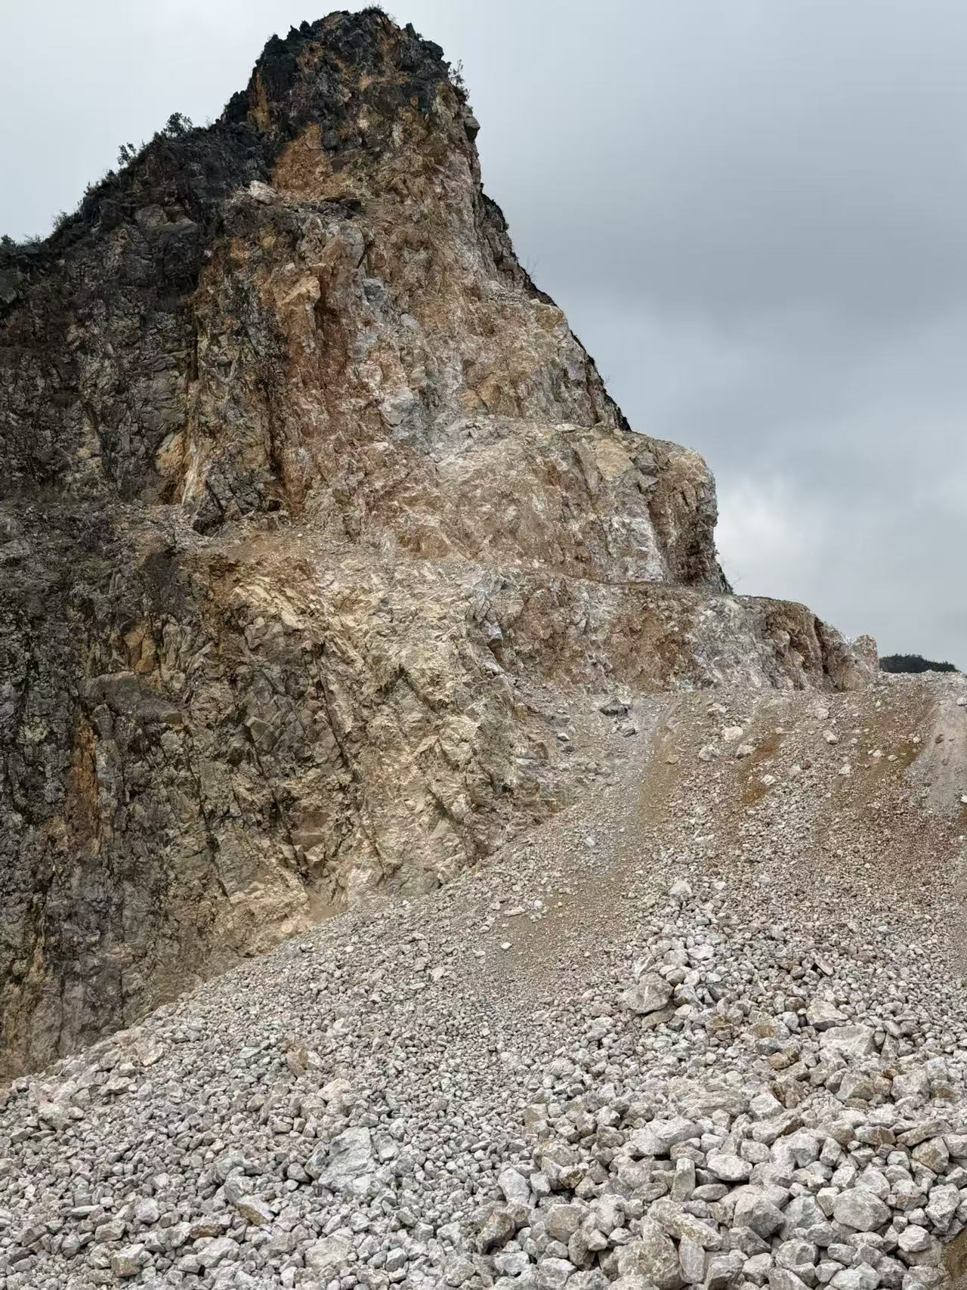
图2.4-1 矿山开采现状图
2、安全管理现状
本矿山为改、扩建矿山。安全管理在原广南县珠街镇麦地大山石厂基础上组建，生产规模由10万t/a变更为30万t/a，再扩建至50万t/a。
矿山在项目实施过程中需要进一步完善安全管理机构、配置安全生产管理人员并持证上岗，组建应急救援组织，以适应50万t/a采矿生产规模的需要。
按要求建立和完善全员安全生产责任制、各项安全管理制度和各岗位安全操作规程。
编制应急预案并到县应急管理局备案。
3、利旧工程与设备设施
该矿山为改、扩建矿山，外部道路、办公生活设施、变配电设施、工业场地已经形成，铲装、运输、破碎设备设施齐全，生产系统完善，利旧。
利用原有系统生产设备，经《安全设施设计》计算，矿山生产铲装、运输、破碎等设备设施与生产能力相匹配，原有设备生产能力能够满足矿山所需。

2.4.2总平面布置

2.4.2.1矿山总平面布置
结合地形、地势、地物及运输等条件，本项目总体规划为：
1、露天采场
（1）设计情况：按照采矿许可证最高标高1724m，现状实测地形最高标高1720m采矿范围，设计开采标高1720m～1607m，设计采深113m（最终靠帮边坡高113m），开采面积0.0266km²，设置1个采区10个台阶开采。
（2）建设情况：按照设计开采，基建期间完成标高1720m～1645m共五个台阶建设。
2、运输道路
（1）利旧道路
①原有开拓运输道路。从破碎站（1649m）进料口沿破碎站西侧至破碎站西南角，道路长约66m。
②原有内部运输道路。从破碎站（1649m）西南角至办公生活区道路。
③原有外部运输道路。从破碎站地磅房至遂麻线矿区外部运输道路。
（2）新建内部运输道路
①从破碎站（1649m）沿矿区南部进场道路经1645m平台位置进入矿区中部修建至1660m平台，道路长193m；
②1660m标高以上采用挖机道路。挖机道路从1660m标高修建至1705m平台，道路长180m；
③1660m平台建设完成后，建设1645m平台，从破碎站（1649m）西南角沿矿区中部修建至1645m平台，道路长146m；
④从破碎站（1649m）沿矿区东南部修建至东北部1615m平台，为汽车运输道路；道路长404m；此道路不在基建期，不属于此次验收范围；
⑤从破碎站（1649m）修建至东北部1615m平台道路。修建至中部1615m平台，为汽车运输道路，道路长104m。此道路不在基建期，不属于此次验收范围。
（3）基建期间完成①②③项道路建设。
3、办公生活区
矿山办公生活区，利旧。位于矿区东南侧186m～303m位置的1652m标高位置。具备办公区、生活区及停车场地等设施。
4、破碎加工系统
破碎加工系统，利旧。位于矿区西侧52m位置的1649m标高，具备原矿堆场、破碎加工车间、供配电系统及设施和堆料场。
5、矿区截排洪系统
（1）境外截洪沟：矿区属于山坡露天矿山，上部汇水区域不大，安全设施设计报告不设置境外截洪沟。
（2）台阶排水沟：在平台内侧设置排水沟，排水沟断面尺寸0.3m×0.3m，平台工作面自边坡外侧向坡脚设置1～3%的方向坡度，将汇水集中至坡脚排水沟排出，防止汇水冲刷台阶边坡。
（3）公路内侧排水沟：在矿区公路内侧设置排水沟，公路内侧排水沟断面尺寸（0.5m+0.4m）×0.3m。
（4）底部凹陷采坑排水：
西南部采空区1607m标高为凹陷采坑，采用机械排水，在采坑西部出入口旁设置一个4m×4m×4m的汇水池，利用水泵抽至场区外，水池最低标高1607m，抽出位置标高1630m，高差23m，选用抽水泵，型号为QDX3-30-1.1潜水泵（抽水泵共计两台，型号为QDX3-30-1.1潜水泵，扬程30m，一台工作，一台备用）。
（5）基建期间完成基建平台内侧排水沟和公路内侧排水沟建设。
6、排土场
排土场位于矿权东南部108m位置，堆存标高1650m～1656m，占地面积3156m²。设计单位对排土场利用进行了变更，基建过程中排土场暂不设置和使用。

2.4.2.2矿山内、外部运输
- 外部运输
矿区有泥结碎石路与水泥路与外部道路连接，外部运输使用社会车辆运输。
- 内部运输
内部运输采用自有车辆汽车运输。

2.4.2.3排土场
安全设施设计报告设计排土场位于矿权东南部108m位置，现为一片空地，地面平整，适合排土场建设。排土场堆存高度6m，按堆排边坡坡比1:1.6（32°）堆存，可堆存0.75万m³（1.2万t），矿山表土剥离量为0.64万m³（0.96万t），能够满足堆存要求。
根据2026年月4日云南增股工程勘察设计有限公司安全设施设计变更说明，基建期间，边基建、边复垦，基建期间剥离的废土全部用于矿山复垦，采矿期间几乎不产生废土，故不需要建设排土场。
基建期间已经对1705m、1690m和1675m平台完成绿植复垦，部分废土作为道路车挡，暂未产生多余废土都需要排放。

2.4.3开采范围
1、设计情况
（1）采矿许可证范围
根据广南县自然资源局2024年12月20日颁发的采矿许可证（证号：C5326272024127230157765），云南省广南县麦地大山建筑石料用石灰岩矿拟设矿区范围由10个拐点圈定，矿区面积0.0266km²，开采标高为1724m～1607m，开采深度117m。矿区范围见表2.4-1。
表2.4-1矿区范围拐点坐标表
拐点编号 | 2000国家大地坐标
拐点编号 | X坐标 | Y坐标
1 | 2620459.050 | 35491831.640
2 | 2620291.600 | 35491847.520
3 | 2620279.920 | 35491808.560
4 | 2620209.800 | 35491769.320
5 | 2620170.800 | 35491723.320
6 | 2620255.790 | 35491654.000
7 | 2620301.910 | 35491668.420
8 | 2620360.110 | 35491766.060
9 | 2620386.990 | 35491777.690
10 | 2620425.270 | 35491766.130
矿区面积 | 0.0266km²
（2）设计开采范围
本次设计范围为采矿权核准范围内适合露天开采的资源，设计开采标高1720m～1607mm（采矿许可证最高标高1724m，现状实测地形最高标高1720m），设计采深113m，设计开采面积0.0266km²。
（3）开采顺序
按自上而下台阶式顺序开采。设置1个采区共10个台阶组成，其中1630m和1615m分中部和西部两个采剥面开采。
2、建设情况
（1）矿山设计开采方式为自上而下台阶式露天开采，开采标高1720m～1607m，采深113m（最终靠帮边坡高113m），现场与设计一致。
（2）矿山基建期间已经建成1705m、1690m、1675m、1660m、1645m标高平台，其中，1705m、1690m为安全平台，1675m为清扫平台，1660m为采矿平台、1645m为铲装平台。
（3）结论：矿山开采方式、开采范围、开采顺序与设计一致，满足竣工验收要求，后期矿山在生产工程中应严格按照设计施工。

2.4.4生产规模及工作制度

2.4.4.1地质报告提交资源储量
根据《云南省广南县麦地大山建筑石料用石灰岩矿资源储量核实报告》评审意见书（云金涌道矿评储字〔2024〕4号）。截止2023年11月30日，在广南县麦地大山建筑石料用石灰岩矿矿区范围内累计查明探明资源量27.2万m³（68.6万t），控制资源量61.4万m³（154.7万t），推断资源量25.4万m³（64.1万t）；动用探明资源量27.2万m³（68.6万t）；保有控制资源量61.4万m³（154.7万t），推断资源量25.4万m³（64.1万t）。

2.4.4.2设计可利用资源量
1、保有资源储量
设计开采标高为1720m～1607m，开采范围内保有控制资源量61.4万m³（154.7万t），推断资源量25.4万m³（64.1万t）。
2、设计利用资源储量
根据“利用资源储量=保有资源储量×可信度系数+推断资源量×可信度系数”公式计算，设计利用资源储量为81.72万m³（205.91万t）。
3、设计可采资源储量
根据“可采资源量=（设计利用资源储量-设计损失量）×采矿回收率”公式计算。本次设计损失资源量：边坡压覆矿量21.2万m³（53.4万t），考虑矿区矿石赋存条件等因素，设计矿山的采矿回收率为95%。设计实际可采资源量为57.49万m³（144.88万）。
4、设计采出矿石量
根据“采出矿石量=可采资源储量÷（1-采矿贫化率）”公式计算。考虑矿区矿石赋存条件等因素，设计矿山的采矿贫化率为0。设计采出矿石量为：57.49万m³（144.88万）。
2、矿山生产规模
矿山生产规模为50万t／a，与固定投资项目备案证规模一致。
3、服务年限
设计矿山生产服务年限为2.9年（不含基建建设时间），基建期6个月。
4、产品方案
矿山采出矿山产品用于建筑等，破碎后直接销售。矿山最终产品方案为建筑用石灰岩。
5、工作制度
矿山采用一班工作制，年工作300天，每天工作一班，每班工作8小时。

2.4.5采矿方法

2.4.5.1露天开采境界与台阶参数
1、设计情况
（1）边坡参数
露天开采采场台阶参数选择如下：
①生产台阶高度： 15m
②靠帮台阶高度： 15m；
③靠帮台阶坡面角： 60°；
④工作台阶坡面角： 75°
⑤最终帮坡角： ≤49°；
⑥安全平台宽度： 5m；
⑦清扫平台宽度： 8m。
（2）境界圈定结果
根据以上确定的最终边坡构成参数、结合矿体赋存条件、地形条件以及考虑周边环境因素的影响，对矿山进行最终境界的圈定。
露天采场最终境界圈定结果表，见表2.4-2。
- 各台阶矿岩量及剥离
设计采出矿石量57.49万m³（144.88万）。开采矿山剥采比为0.01（m³/m³），矿山的总剥采量具体见下表2.4-3。
表2.4-2 露天开采终了境界主要指标表
序 号 | 名 称 | 单 位 | 数 值
1 | 露天采场顶部标高 | m | 1720
2 | 露天采场底部标高 | m | 1607
3 | 露天采场顶部台阶标高 | m | 1705
4 | 露天采场终了最大开采高度 | m | 113
5 | 境界内保有资源量 | 万m³ | 81.72
6 | 类别 |  | 122b类
7 | 资源利用系数 |  | 1.0
8 | 开采境界内采出矿总量 | 万m³ | 57.49
9 | 采矿回收率 | % | 95
10 | 最终帮坡角 | ° | 49
11 | 工作台阶坡面角 | ° | 75
12 | 靠帮台阶坡面角 | ° | 60
13 | 工作台阶高度 | m | 15
14 | 安全平台宽度 | m | 5
15 | 清扫平台宽度 | m | 8
16 | 剥采比 | m³/m³ | 0.01

表2.4-3 开采境界设计采出各台阶矿岩量及剥离表
序号 | 台阶标高（m） | 采出矿石量 |  | 剥采比 | 剥离量
序号 | 台阶标高（m） | （万t） | （万m3） | （t/t） | （万t） | （万m3）
1 | 1720～1705 | 0.05 | 0.02 | 0.01 | 0.02 | 0.01
2 | 1705～1690 | 0.10 | 0.04 | 0.01 | 0.03 | 0.02
3 | 1690～1675 | 0.28 | 0.11 | 0.01 | 0.06 | 0.04
4 | 1675～1660 | 9.65 | 3.83 | 0.01 | 0.18 | 0.12
5 | 1660～1645 | 60.05 | 23.83 | 0.01 | 0.27 | 0.18
6 | 1645～1630 | 54.56 | 21.65 | 0.01 | 0.23 | 0.15
7 | 1630～1615 | 16.53 | 6.56 | 0.01 | 0.12 | 0.08
8 | 1615～1607 | 3.66 | 1.45 | 0.01 | 0.06 | 0.04
9 | 合计 | 144.88 | 57.49 | 0.01 | 0.96 | 0.64
注：（1）矿山设计生产规模：50万t/a；（2）矿石体重：2.52t/m³。
2、建设情况
矿山基建已建设完成1705m、1690m、1675m、1660m、1645m平台的基建工程。
其中：
（1）1705m基建平台设计为安全平台。长约40m，宽5m～6m，高15m，靠帮边坡角约60°。台阶边设有安全警示带，内侧设有倒梯形排水沟，断面尺寸为（0.4m+0.3m）×0.3m，夯实毛沟，已经建设完成并完成复垦。
（2）1690m基建平台设计为安全平台。长约60m，宽5m～6m，高15m，靠帮边坡角约60°。台阶边设有安全警示带，内侧设有倒梯形排水沟，断面尺寸为（0.4m+0.3m）×0.3m，夯实毛沟，已经建设完成并完成复垦。
（3）1675m基建平台设计为清扫平台。长约75m，宽8m～10m，高15m，靠帮边坡角约60°。台阶边设有安全警示带，内侧设有倒梯形排水沟，断面尺寸为（0.4m+0.3m）×0.3m，夯实毛沟，已经建设完成并完成复垦。
（4）1660m基建平台设计为采矿平台。边坡高约15m，边坡角约60°，长约115m，宽40m。平台边坡侧边布土质挡墙，挡墙梯形截面规格：（上顶宽0.6m+下底宽1.2m）×高1m；长约110m；
（5）1645m平台为铲装平台。长约40m，宽30m。
结论：矿山已按照设计完成基建平台建设，后期严格按照设计推进方向及台阶标高进行开采。

2.4.5.2采剥方法
1、设计情况
（1）采剥工艺
采用单斗挖掘机采剥法，参照矿山实际选用的采剥工艺，采用缓帮剥离、陡帮采矿工艺。
（2）采剥工作面的主要结构要素
矿山露天采场共布置1个采剥作业面，采剥作业台阶高度15m，采场靠帮时按照每隔两个安全平台设置一个清扫平台布置，安全平台宽度为5m，清扫平台宽度为8m。爆破开采工艺工作面构成要素如下：
工作台阶高度 15m；
剥离工作台阶坡面角 50°；
采矿工作台阶坡面角 75°；
采矿靠帮台阶坡面角 60°；
最小工作平台宽度 22m。
（3）挖机工作线长度
挖机工作线长度一般分为穿孔段、爆破段以及采装段，一般与挖机的斗容、运输方式以及矿体的赋存条件有关，选用CAT336液压履带式挖掘机斗容2.12m³，挖机最小工作线长度为100m。
（4）采矿工艺
根据矿区的地形地貌特征、矿体的赋存状况和选定的开拓运输方式等因素，爆破开采工艺采用自上而下分台阶开采，垂直矿体走向布置采剥工作面，总体由南向北推进。采场作业从最上部台阶开始，逐台向下进行。将沿地形等高线高差15m设置一个工作台阶，台阶工作面的推进由掘沟后形成的工作面向采区一侧和前方推进，推进到最终帮位置后预留5m安全平台或8m清扫平台。当上一台阶开采即将靠帮结束时，提前准备好下一台阶的工作面布置，以保证采矿工作的持续进行和新水平的延深。
（5）开段沟位置
矿山采用公路运输，沿地表山坡地形线开挖新水平单壁沟，推进一定长度之后，在沟的一侧布置工作面进行采剥扩帮。
（6）工作面布置及推进方向
垂直矿体走向布置工作面，工作面总体沿开拓运输道路方向由南向北方向推进。
（7）矿山整体台阶开采顺序
开采顺序自上而下分台阶开采，台阶高度15m，安全平台宽5m，清扫平台宽8m：
1705m台阶（5m安全平台）→1690m台阶（5m安全平台）→1675m台阶（8m清扫平台）→1660m台阶（5m安全平台）→1645m台阶（5m安全平台）→1630m台阶（8m清扫平台）→1615m台阶（6m安全平台）→1607m台阶（底部平台）。
2、建设情况
矿山采用山坡露天开采，矿体直接出露地表，矿区顶部少量残坡积层由履带式挖掘机进行剥离，目前开采形成1705m安全平台、1690m安全平台、1675m清扫平台、1660m采矿平台，1645m铲装平台。开采顺序由上至下分台阶开采，台阶内沿山体走向进行开采。
3、结论：采矿方法与设计一致。

2.4.5.3穿孔爆破
1、设计情况
使用矿山现有设备普瑞阿斯BK37-86（8m³/min）空压机为KG910B露天潜孔钻车供气。
（1）炮孔布置形式
生产时布置垂直孔，采用多排梅花形布孔方式。
（2）爆破参数
①工作孔爆破参数（表2.4-4）。
表2.4-4 垂直孔（工作）爆破作业参数表
参数名称 | 单 位 | 数 值 | 备 注
孔径（d） | mm | 110
台阶高度（H） | m | 15
最小抵抗线（W） | m | 3.5
孔距（a） | m | 4.0
排距（b） | m | 5.0
超深（h） | m | 1.5
孔深（L） | m | 16.5
每米炮孔装药量 | kg/m | 7.46
单位炸药消耗量 | kg/m³ | 0.32
单孔装药量Q_{1（单孔）} | kg | 96
装药长度（L₁） | m | 12.0
填塞长度（L₂） | m | 4.5
钻孔角度（α） | º | 90
②靠帮时采用预裂爆破，减少永久边坡的爆破扰动（表2.4-5）
表2.4-5 靠帮作业（预裂爆破）参数表
参数名称 | 单 位 | 数 值 | 备注
孔径（d） | mm | 90
台阶高度（H） | m | 15
孔距（a） | m | 1.0
排距（b） | m | 6.0
线装药密度q_{线} | kg/m | 0.78
孔底线装药密度q_{d线} | kg/m | 1.55
炸药的单位消耗量 | kg/m³ | 0.14
孔深（L） | m | 15.0
单孔装药量（Q_{2（单孔}）） | kg | 13.0
线装药长度（L₁） | m | 12.5
孔底线装药长度（h1） | m | 2.0
填塞长度（L₂） | m | 3.0
炮孔角度（α） | º | 60
（3）起爆网路
采用电力起爆法，用数码电子雷管及专用起爆器，起爆器专人保管。采用逐孔起爆进行爆破，单孔间隔时间25ms，排间隔时间100ms。炸药选用直径90mm乳化炸药（垂直孔）和70mm乳化炸药（靠帮倾斜孔）。
2、爆破安全允许距离与爆破警戒范围
经计算：爆破地点与人员和其他保护对象之间的安全允许距离约为89m，爆破警戒范围按与爆破范围300m设置。
3、建设情况
矿山爆破作业采取外部委托的方式进行，矿山与文山天材爆破股份有限公司签订了爆破工程服务合同，穿孔、爆破作业均由民爆公司进行，爆破器材由民爆公司提供和回收，矿山不存储爆破器材。
与《安全设施设计》情况相符。通过建设期间情况来看，该矿配备的凿岩设备能满足生产需求。
大块采用液压破碎方式进行二次破碎。
爆破时，对爆破警戒300m内的人员及设备撤迁移至安全地带，在爆破点周围300m有行人的路口设专人警戒。
4、结论：矿山爆破满足设计及规范要求。

2.4.5.4铲装作业
- 设计情况：
（1）使用2台徐工LW500HV型装载机，在平均100m推运距离时的生产能力为75m³/h，能完成矿山的废土、废石集堆工作量。
（2）采用2台CAT336液压挖掘机履带式挖掘机进行采矿及剥离，剥离工作时采用2.12m³挖掘机铲装。用于工作面清理、整理爆堆、运输道路平整等。
（3）《安全设施设计》验证每台CAT336液压挖掘机（2.12m³）挖掘机年生产能力为244224m/a（61.54万t/a），大于矿山设计年产量50万t，能够满足矿山生产需求。另一台备用和用作破碎及矿山修整。
2、建设情况：与《安全设施设计》情况相符。通过建设期间验证，该矿配备的铲装设备能满足生产需求。

2.4.6开拓运输
1、设计情况
（1）选择公路开拓+汽车运输方案，运输路线由采矿工作面至破碎站。
（2）利用矿山已有设备，选用北奔重卡2529非公路矿用自卸汽车。3台进行运输，1台用作备用。北奔重卡2529外形尺寸（长×宽×高）7799×2500×3222（mm），额定载重25t。
（3）运输道路。
①利旧道路。矿山为原有矿山，原有开拓运输道路从破碎站（1649m）进料口沿破碎站西侧至破碎站西南角，道路长66m，宽4m～6m。
②新建道路。从破碎站（1649m）沿矿区南部进场道路进入矿区中部修建至1660m平台为汽车运输道路。道路长193m，宽6m，平均坡度≦6.8%，最大坡度9%；
③新建道路。从1660m标高至1705m平台新修挖机道路。道路长180m，宽4m，平均坡度≦25%，最大坡度28%；
④新建挖机道路。从基建平台（1645m）修建至矿区中部1660m平台，新修挖机道路；
⑤新建运输道路。从破碎站（1649m）进料口沿矿区中部部进入至1645m平台，道路长146m，宽6m，平均坡度≦8.4%，最大坡度9%，最小转弯半径15m；
⑥路外侧设置车档设施。梯形截面规格为（顶宽0.6m，底宽1.2m，高1.0m）；
⑦内侧设置水沟。倒梯形截面规格为（0.5m+0.4m）×0.3m。
2、建设情况
（1）运输设备利旧矿山已有运输设备，符合设计要求。
（2）基建期间，运输道路已按设计布置，现已完成：
①利旧道路。原有开拓运输道路从破碎站（1649m）进料口沿破碎站西侧至破碎站西南角，道路长66m，几乎没有坡度。
②新建汽车运输道路。修建从破碎站西南角沿矿区南部进场道路进入矿区中部修建至1660m平台为汽车运输道路；
③新建挖机道路。从1660m标高至1705m平台新修挖机道路。因基建期间1675m、1690m、1705m平台建设已经靠帮完成，此段挖机道路除保留自1660m至1675m平台挖机道路外，其他段不再保留；新建从1645m平台至1660m平台挖机道路。
④新建汽车运输道路。修建从破碎站西南角沿矿区南部进场道路进入矿区中部修建至1645m平台为汽车运输道路；
⑤1660m、1645m平台外侧设置车档设施。梯形截面规格为（顶宽0.6m，底宽1.2m，高1.0m）；
⑥道路路外侧设置车档设施。梯形截面规格为（顶宽0.6m，底宽1.2m，高1.0m）。
3、结论：矿山开拓系统已按照设计施工，开拓系统满足竣工验收要求。

2.4.7采场防排水
1、设计情况
（1）矿区属于山坡露天矿山，上部汇水区域不大，不设置境外截洪沟。
（2）台阶排水沟：在平台内侧设置排水沟，排水沟断面尺寸（0.4m+0.3m）×0.3m，平台工作面自边坡外侧向坡脚设置1～3%的方向坡度，将汇水集中至坡脚排水沟排出，防止汇水冲刷台阶边坡。
（3）公路内侧排水沟：在矿区公路内侧设置排水沟，公路内侧排水沟断面尺寸（0.5m+0.4m）×0.3m。
（4）底部凹陷采坑排水（基建期不涉及）：开采终了后矿区西南部1607m标高为凹陷采坑，采用机械排水，在采坑西部出入口旁设置一个4m×2m×2m的汇水池，利用水泵抽至场区外，水池最低标高1603m，抽出位置标高1630m，高差27m，选用抽水泵，型号为40QW15-30-2.2潜水泵（抽水泵共计两台，型号为40QW15-30-2.2潜水泵，扬程30m，一台工作，一台备用）。
2、建设情况
（1）平台排水沟：在1705m、1690m、1675m、1660m平台内侧设置排水沟，排水沟为夯实毛沟，断面尺寸（0.4m＋0.3m）×0.3m，将汇水集中至坡脚排水沟排出，长度分别为40m、60m、75m、80m。
（2）公路内侧排水沟：在矿区公路内侧设置排水沟。
（3）底部凹陷采坑排水，基建期不涉及，不属本次验收范围。
3、结论：矿山防排水系统按照设计施工，排水满足竣工验收要求。

2.4.8供配电
1、设计情况
利旧。根据《安全设施设计》与《安全设施设计变更说明》，供电系统为利旧工程，沿用矿山已有电力设备。矿山外部供电由附近南方电网引入10kV进线电压，通过矿山变压器降压后供空压机生产及照明使用，变压器进线电压10kV，经变压器降压输出后使用：动力用电380V，生活用电220V。变压器设置在电线杆上，并设置相应的安全警示标志。
2、建设情况
矿矿区生产用电和生活用电总量为：111.80×10⁴kW·h/a，装机容量517.57kW，设计使用1台S11-250/10变压器，能满足生产、生活需要。根据《矿山电力设计标准》（GB 50070-2020）负荷分级，各专业的要求及负荷特点，采石场供电均为三级负荷。
结论：矿山供配电系统利旧，符合设计要求，供配电满足竣工验收要求。

2.4.9通信系统
1、设计情况
（1）为便于矿区有关岗位对内对外的通讯联络、传递信息，特别是满足有些重要岗位之间的通讯联络，设计配置行政电话单机2台。
（2）为了满足监控室与辖区各生产岗位之间频繁且快捷的通讯要求，便于生产调度人员下达生产指令、及时协调和处理生产中出现的问题，配置调度电话分机4台。
（3）所有人员均配备移动电话，实现与上级部门间的移动通信及应急通信。
2、建设情况
矿山实际配备了手持调频对讲机作为内部无线通信设备，每位员工皆配备有手机作为补充。
生活、生产及行政调度通讯系统、宽带网络系统可以满足生产、生活及办公需要。
3、结论：矿山通信系统满足竣工验收要求。

2.4.10个人安全防护与防尘
1、露天采场凿岩爆破、铲装卸载及汽车运输所产生的粉尘，破碎站矿石破碎产生大量粉尘。
2、防治措施：
（1）为防止铲装、运输、破碎作业产生的粉尘，采用洒水措施和喷雾洒水措施。
（2）矿山按照《个体防护装备配备规范第4部分：非煤矿山》（GB39800.4-2020）的标准为作业人员配备了相应的劳保用品（如：安全帽、安全带、绝缘鞋、工作服、口罩、焊工配备防护面罩）等，并督促员工在上班期间正确佩戴。
（3）各工段配齐安全检修用的低压照明用具，配足登高作业用的安全带、安全绳等，电工作业所还配备绝缘垫、绝缘棒、短接放电器具等。
（4）在操作人员区域内设置应急救援箱，箱内放置事故应急救援设备及医疗救护药品。
（5）根据国家规定按工种给工人及时发放个人防护用品、劳保津贴等。
3、个人防护用品配置情况见下表。
表2.4-6 个人防护用品配置情况
序号 | 个体防护用品种类 | 配备工种 | 配发标准 | 配发数量 | 维护保养
1 | 工作服 | 全体员工 | 每人1套 | 34 | 定期清洗、消毒
2 | 安全帽 | 全体员工 | 每人1顶 | 34 | 定期检查
3 | 安全绳 | 边坡检查人员 | 每人2套 | 4 | 定期检查
4 | 防尘口罩（3Mn95） | 接尘人员 | 每人10个 | 340 | 使用过后立即更换
5 | 防噪声耳塞 | 采场作业人员、管理人员 | 每人1个 | 34 | 定期检查
6 | 防护手套 | 全体人员 | 每人2套 | 68 | 定期更换
7 | 焊接面罩 | 电焊工 | 每人1套 | 2 | 定期检查
8 | 焊接手套 | 电焊工 | 每人1套 | 2 | 定期检查
9 | 防振动手套 | 接触振动人员 | 每人1套 | 34 | 定期更换
3、结论：矿山个人安全防护满足竣工验收要求。

2.4.11安全标志
设计根据矿山的实际情况，设置的安全标志情况如表2.4-7所示，矿山在后续的生产过程中可根据实际情况进行增、减，但必须保证所设置的安全标志清晰、完好。
表2.4-7安全标志设置表
序号 | 设置位置 | 安全警示牌名称 | 设置数量
1 | 采场边界  采空区边界 | 非工作人员，禁止进入采场，危险、请勿靠近，当心坍塌、当心坠落等 | 根据实际情况设置，但每处不少于1块，总数不少于20块。
2 | 采场底部 | 当心落石、当心坍塌、当心滑坡等 | 根据实际情况设置，但每处不少于1块，总数不少于10块。
3 | 爆破警戒范围 | 爆破警戒区域，严禁进入 | 根据实际情况设置，但每处不少于1块，总数不少于8块。
4 | 运输道路 | 减速慢行、严禁超载、严禁超速、限速标识，当心塌方等 | 根据实际情况设置，但每处不少于1块，总数不少于10块。
5 | 采场边坡 | 当心滚石、当心滑坡、当心坍塌、当心高处坠落、严禁靠近、注意安全 | 根据实际情况设置，但每处不少于1块，总数不少于6块。
6 | 变压器、变电室 | 高压危险、小心触电、必须佩戴劳动防护用品、注意安全、正在检修，严禁合闸 | 根据实际情况设置，但每处不少于1块，总数不少于4块。
7 | 道路交叉路口、急弯处 | 减速慢行 | 根据实际情况设置，但每处不少于1块，总数不少于7块。
8 | 厂区道路入口处 | 内有车辆出入减速慢行 | 根据实际情况设置，但每处不少于1块，总数不少于2块。
9 | 破碎站 | 当心触电、当心坠落、严禁靠近、当心机械伤害、必须佩戴劳动防护用品 | 根据实际情况设置，但每处不少于1块
结论：矿山安全标志设置满足竣工验收要求。

2.4.12安全管理

2.4.12.1安全组织机构
本矿山为扩建矿山，矿山在项目实施过程中应严格设置安全管理机构、矿山事故抢救和医疗急救组织，加强安全教育机构建设确保安全生产。
矿山应成立矿山安全生产领导小组。由矿长担任组长，分管安全的副矿长担任副组长，成员：安全环境部部长、生产部部长、各部门（车间）负责人。
设置主管安全的副矿长，组建安全环保部负责安全管理工作。各部门形成完整的安全管理体系，层层落实。分部门、分专业按相关行业安全法规、规程制定各部门、各专业安全操作规程。

2.4.12.2安全管理人员及持证情况
1、安全管理人员
根据《中华人民共和国安全生产法》规定矿山企业应当配备专职安全生产管理人员从事安全生产管理工作。
矿山配备了主要负责人、安全生产管理人员和专职安全员。
矿山配置了“五职矿长”和“五科人员”，按规定配备专职安全管理人员2人，兼职安全管理人员2人。
2、安全生产管理人员职责：
（1）组织或者参与拟订本单位安全生产规章制度、操作规程和生产安全事故应急救援预案；
（2）组织或者参与本单位安全生产教育和培训，如实记录安全生产教育和培训情况；
（3）组织开展危险源辨识和评估，督促落实本单位重大危险源的安全管理措施；
（4）组织或者参与本单位应急救援演练；
（5）检查本单位的安全生产状况，及时排查生产安全事故隐患，提出改进安全生产管理的建议；
（6）制止和纠正违章指挥、强令冒险作业、违反操作规程的行为；
（7）督促落实本单位安全生产整改措施。
（8）督促落实安全生产规章制度和操作规程；
（9）组织开展危险源辨识、安全风险分析和安全评估；
（10）督促设施、设备管理者和使用者定期进行安全检测、检验、检查；
（11）督促从业人员依法持证上岗、正确佩戴和使用劳动防护用品；
（12）及时报告事故隐患排查治理信息和安全生产情况。
3、安全管理人员持证情况
矿山主要负责人、安全生产管理人员均经过相关部门培训取证并持证上岗，其他人员上岗前按相关规定进行内部培训，平时定期组织全体员工进行安全法律法规、规章制度和岗位技能的教育、学习，矿山安全管理人员持证情况见表2.4-8。
表2.4-8矿山安全管理人员持证情况表
姓名 | 性别 | 人员类型 | 发证单位 | 证书编号 | 有效期
伏帮光 | 男 | 主要负责人 | 文山州应急管理局 | 532627197102222318 | 2028-07-15
杨海军 | 男 | 主要负责人 | 文山州应急管理局 | 532502197309170612 | 2028-07-15
梁大猛 | 男 | 安全生产管理人员 | 百色市应急管理局 | 532627198606301110 | 2027-09-24
胡仕鸿 | 男 | 安全生产管理人员 | 文山州应急管理局 | 532627197401132515 | 2028-07-15

4、结论：安全管理人员及持证情况满足要求。但未配置注册安全工程师。

2.4.12.3特种作业人员及持证情况
矿山特种作业人员均培训后持证上岗，矿山按要求配备2名电工作业人员。矿山特种作业人员持证情况见表2.4-9。
表2.4-9矿山人员资格证书一览表
姓名 | 性别 | 人员类型 | 发证单位 | 证书编号 | 有效期
韦 明 | 男 | 高压电工 | 浙江省应急管理厅 | 1420502197906020017 | 2027年9月28日
农云涛 | 男 | 维修电工 | 人力资源和社会保障部 | 1224070000511656 | 无
伏光鹅 | 女 | 焊工 | 云南省住房和城乡建设厅 | 云H992024050242 | 2026年3月3日
结论：特种作业人员及持证情况满足要求。

2.4.12.4“五职矿长”和“五科人员”及劳动定员
- 设计情况
根据矿山的实际情况，应配备采矿、地质、机电等专业的工程技术人员。同时，要设立技术总负责人或总工程师，在企业主要负责人的领导下，对矿山安全生产技术工作负总责。企业自身工程技术人员不足的，相关技术工作可委托符合条件的中介机构承担，也可以聘请企业外部人员兼职。
2、建设情况
（1）“五职矿长”配备情况：
表2.4-10“五职矿长”配备名单

职务 | 姓名 | 性别 | 身份证号 | 专业 | 学历或职称
矿长 | 伏帮光 | 男 | 53262719710222318 |  | 大专
安全副矿长 | 杨海军 | 男 | 532502197309170612
生产副矿长  兼总工程师 | 胡仕鸿 | 男 | 532627197401132515

（2）“五科人员”配备情况：
表2.4-11“五科人员”配备名单
职务 | 姓名 | 性别 | 身份证号 | 专业 | 学历或职称
采矿技术员 | 杨海军 | 男 | 532502197309170612
地质技术员 | 梁正兵 | 男 | 532627196907271112
机电技术员 | 胡仕鸿 | 男 | 532627197401132515

3、矿山劳动定员
矿山定员34人，岗位设置及人员配置见2.4-12。
表2.4-12矿山生产岗位定员明细表（单位：人）
序号 | 岗位或工种 | 班次及人数 |  |  | 合计 | 备注
序号 | 岗位或工种 | 早 | 中 | 轮岗 | 合计 | 备注
一 | 采矿工区 | 10 |  | 2 | 12
1 | 挖掘机司机 | 2 |  | 1
2 | 自卸汽车司机 | 6 |  | 1
3 | 钻机工 | 2
二 | 破碎加工工区 | 4 |  | 2 | 6
1 | 破碎生产线工人 | 3 |  | 1
2 | 装载机司机 | 1 |  | 1
三 | 辅助人员 | 3 |  |  | 3
1 | 调度工 | 1
2 | 材料仓库 | 1
3 | 后勤 | 1
四 | 生产技术科 | 5 |  |  | 5
1 | 采矿 | 1
2 | 矿山地质 | 1
3 | 机电、机修 | 1
4 | 电工 | 2
五 | 矿办 | 6 |  |  | 6
1 | 矿长 | 1
2 | 生产副矿长兼总工程师 | 1
3 | 安全副矿长、专职安全员 | 2 |  |  |  | 要求至少1名注册安全工程师
4 | 财务人员、文员、驾驶员 | 2
 | 合计 | 28 |  | 4 | 32

4、结论：矿山根据生产需要配置岗位人员，设置了“五职矿长”和“五科人员”，但“五职矿长”和“五科人员”的学历及专业职称不满足要求。在2026年底过渡期结束前，应至少配备1名注册安全工程师服务。

2.4.12.5安全管理规章制度
根据《中华人民共和国安全生产法》，矿山建立如下安全生产管理规章制度。
1、安全管理规章制度
（1）安全生产责任制
表2.4-13安全生产责任制
序号 | 管理职责 | 序号 | 管理职责
1 | 主要负责人安全生产责任制 | 2 | 安全生产管理人员安全生产责任制
3 | 空压机操作人员安全生产责任制 | 4 | 装载机驾驶人员安全职责
5 | 挖掘机驾驶人员安全职责 | 6 | 自卸卡车驾驶员安全生产责任制
7 | 自卸汽车驾驶人员安全职责 | 8 | 破碎系统操作人员安全职责
9 | 电工安全生产责任制 | 10 | 焊工安全职责
11 | 爆破技术人员安全生产责任制 | 12 | 钻机工安全生产职责
13 | 财务人员安全生产责任制 | 14 | 机修人员安全职责
15 | 采矿测量地质技术人员安全生产责任制 | 16

矿山各工种员工已和企业签订了相应的安全生产责任制，已组织员工学习相应的安全生产责任制管理制度，现场检查过程中，工人遵守相应的安全生产制度，不违章作业，管理人员未出现违章指挥，企业安全生产责任制的运行情况满足安全生产要求。
（2）安全生产管理制度
矿山已按照实际情况建立了相应的安全管理制度，生产过程中已严格按照各项管理制度运行，为员工提供了相应的劳保物品，生产的奖惩有相应的记录台账，矿山安全管理制度的运行情况满足安全生产要求。
表2.4-9安全管理制度

序号 | 制度 | 序号 | 制度
1 | 安全生产方针与目标管理制度 | 2 | 安全生产责任制管理制度
3 | 安全生产会议管理制度 | 4 | 安全生产奖惩制度
5 | 安全教育培训管理制度 | 6 | 安全生产检查制度
7 | 设施设备安全管理制度 | 8 | 安全生产风险分级管理控制制度
9 | 重大危险源管理制度 | 10 | 隐患排查及治理制度
11 | 生产安全事故管理制度 | 12 | 劳动防护用品的管理制度
13 | 边坡安全管理制度 | 14 | 供配电系统安全管理制度
15 | 安全标志管理制度 | 16 | 现场安全管理制度
17 | 工伤保险管理制度 | 18 | 安全生产责任险管理制度
19 | 安全生产费用提取管理制度 | 20 | 安全教育培训管理制度
21 | “三同时”管理制度 | 22 | 相关方及外用工（单位）管理制度
23 | 特种作业人员管理制度 | 24 | 矿山安全生产风险分级管理控制制度（含灾害报告及紧急撤人制度）
25 | 职业健康管理制度

（3）安全生产操作规程
矿山已按照生产工艺建立了相应的安全操作规程，生产过程中员工已严格按照各项操作规程作业，现场检查，相应的工种基本能回答自己的操作规程，且有相应的台账记录对员工操作规程的培训，矿山安全操作规程的运行情况满足安全生产要求。

表2.4-15安全操作规程
序号 | 规程 | 序号 | 规程
1 | 空压机操作人员安全操作规程 | 2 | 钻机操作人员安全操作规程
3 | 爆破操作人员安全操作规程 | 4 | 挖掘机操作人员操作规程
5 | 装载机操作人员操作规程 | 6 | 自卸卡车操作人员安全操作规程
7 | 破碎站操作人员安全操作规程 | 8 | 加油安全操作规程
9 | 电工安全操作规程 | 10 | 焊工安全操作规程
11 | 巡检员安全操作规程 | 12 | 供配电设备安全操作规程
13 | 水泵工安全操作规程

2、安全管理档案
（1）安全生产会议记录台账；
（2）安全教育培训记录台账；
（3）安全设备设施运行检查及维修保养记录台账；
（4）事故隐患排查台账；
（5）安全生产检查记录台账；
（6）安全管理投入记录台账；
（7）企业基本情况、人员持证情况、安全生产组织机构台账；
（8）劳动防护用品采购、发放记录台账；
（9）边坡管理台账；
（10）应急管理台账；
（11）安全生产奖惩台账；
（12）新员工“三级安全教育培训”台账；
（13）重大危险源监控检测台账；
（14）伤亡事故报告台账；
（15）特种作业管理记录记录。

2.4.12.6应急救援预案编制及备案
企业编制了《广南县城硕矿业有限公司生产安全事故应急预案》，应急预案于2026年3月11日到广南县应急管理局备案，备案编号：532627-2026-07。

2.4.12.7保险
矿山已按照《中华人民共和国安全生产法》、《工伤保险条例》的规定为员工购买了工伤保险、意外伤害险。

2.4.12.8矿山工作制度
矿区采剥、切割作业采用间断工作制，年工作300天，每天工作一班，每班工作8小时。辅助作业每天工作一班。

2.4.12.9智能矿山建设及边坡监测
1、智能矿山建设
矿山开展智能化建设工作，并结合矿山实际情况，矿山建立了边坡监测数据管理工作簿、边坡监测管理系统。
（1）数字化动态生产数据管理工作簿
矿山在进行安全标准化实践过程中，对矿山每日安全巡检、设备检修等安全生产情况进行台账汇总，矿山建立边坡监测等生产动态数据管理工作簿，把以上纸质台账进行数字化，并实现实时上传更新。方便矿山进行不同时段、不同区域的安全生产信息横纵对比，帮助矿山更好的进行安全生产管理工作。
（2）边坡监测管理系统
矿山建立健全边坡监测管理系统，实现矿山边坡监测的数字化管理。通过人工和仪器对边坡监测，获取监测数据，通过互联网、大数据对矿山边坡监测数据进行实时整理分析，做到及时对矿山进行危险预警，保障矿山安全生产。
2、边坡监测
边坡安全监测为二级，应监测对象为表面位移、爆破振动（质点速度）、降雨量及视频监控。
（1）监测方法和监测内容有：
①采用RTK测量仪人工监测表面位移。
②采用移动式爆破测振仪监测爆破振动。
③采用降雨量监测仪监测降雨量。
④视频监控由前端摄像头、视频监控平台组成。
3、日常安全检查
矿山由专职安全员负责矿山的日常安全检查。
4、建设情况：矿山采用仪器和人工结合开展矿山监测，填写边坡监测记录。

2.4.13安全设施投入
矿山安全设施投入一览表见表2.4-9。
表2.4-9矿山建设情况安全设施投资表
序号 | 名称 | 描述 | 投资 | 说明
序号 | 名称 | 描述 | （万元） | 说明
1 | 露天采场 | 边界安全护栏 | 3 | 刺铁丝、钢管立柱制
1 | 露天采场 | 警示旗 | 0.5 | 彩旗带+手持红旗
1 | 露天采场 | 报警器 | 0.05 | 挂杆式喇叭
1 | 露天采场 | 边坡加固及防护措施 |  | 锚杆（索）或抗滑桩
1 | 露天采场 | 采装设备防护罩
2 | 运输道路 | 安全护栏 | 1 | 大块石、土夹石
2 | 运输道路 | 错车道
2 | 运输道路 | 外侧安全车挡 | 1
2 | 运输道路 | 内侧排水沟 | 1
3 | 供、配电设施 | 矿山供电电源、线路 | 18 | 变压器+配电房改造
3 | 供、配电设施 | 采矿场供电线路保护及避雷设施
3 | 供、配电设施 | 裸带电体基本（直接接触）防护设施
3 | 供、配电设施 | 配电室改造及保护接地设施
3 | 供、配电设施 | 地面建筑物及防雷设施 | 3
4 | 矿山应急救援器材及设备 | 挖掘机 |  | 利旧
4 | 矿山应急救援器材及设备 | 装载机 |  | 利旧
4 | 矿山应急救援器材及设备 | 边坡监测设施设备 | 2
4 | 矿山应急救援器材及设备 | 液压起重器 | 1.5
4 | 矿山应急救援器材及设备 | 千斤顶 | 0.15
4 | 矿山应急救援器材及设备 | 工具组 | 0.2
4 | 矿山应急救援器材及设备 | 安全帽 | 0.1
4 | 矿山应急救援器材及设备 | 水鞋 | 0.05
4 | 矿山应急救援器材及设备 | 担架 | 0.05
4 | 矿山应急救援器材及设备 | 急救箱 | 0.1
4 | 矿山应急救援器材及设备 | 安全带 | 0.15
4 | 矿山应急救援器材及设备 | 安全绳 | 0.15
4 | 矿山应急救援器材及设备 | 应急灯 | 0.1
4 | 矿山应急救援器材及设备 | 帐篷 | 0.2
4 | 矿山应急救援器材及设备 | 切割锯
4 | 矿山应急救援器材及设备 | 灭火器 | 0.1
4 | 矿山应急救援器材及设备 | 运输车辆 |  | 利旧
5 | 通信联络系统 | 固定电话、手机、无线对讲机 |  | 利用生产设备
6 | 个人安全防护 | 安全帽 | 0.2
6 | 个人安全防护 | 安全带 | 0.15
6 | 个人安全防护 | 安全鞋 | 0.15
6 | 个人安全防护 | 防尘口罩 | 0.2
7 | 安全警示标志 |  | 0.5
 | 合计 |  | 32.6

2.4.14存在的问题整改
问题1：矿区西北部形成三个不规则平台，标高自上而下分别为：1720m～1705m台阶，台阶高15m，安全平台宽5m～6m；1705m～1689m台阶，台阶高16m，安全平台宽2.5m～4m；底部平台1689m～1645m，台阶高44m；形成高陡边坡，容易发生落石、滑坡等伤害，在1645m标高形成了面积：0.0480km²的采坑。
处理情况：形成了高陡边坡及采坑，企业制定了边坡及采坑管理规定，前期用铁丝网和警示旗制成围栏，禁止人员和设备进入采空区。当采矿至矿区西部1645m平台时，再对高陡边坡进行处理和安全设施建设，待安全设施建设完成后再进行采矿作业。在高陡边坡及采坑下部预留10m安全平台并设置设防滚石土挡（土挡墙：上顶宽：1m，下底宽：2m，高：2m；在挡墙上部设置警示线及警示标志），加强高陡边坡巡查清理，设置排水沟，设置禁止区域、标识标牌等；在采坑最低处设置汇水池，采用机械排水将采坑汇水排除场外。
根据矿山开采实际，基建期采用铁丝网和警示旗制成围栏，禁止人员和设备进入采空区处理。
问题2：西南边2308m有G246（遂麻线）国道穿过，30m有条通往新发寨村的村路通过，在爆破警戒范围内.
企业采取处置措施：（1）道路两端（爆破警戒范围300m以外）设置爆破警戒点，矿山爆破时禁止车辆和人员通过；（2）明确爆破指向为东北向。

2.5施工及监理概况

2.5.1项目施工、监理基本情况
由企业自行成立施工小组，对矿山的基建工程进行施工。
矿山委托有矿山监理资质的监理单位云南增股工程勘察设计有限公司对矿山的基建工程进行监理。监理单位资质证书编号E253104713。业务范围包括矿山工程专业资质乙级(合格，有效期至:2028年02月06日)。

2.5.2建设项目开工、竣工日期及其工程进度控制情况
广南县麦地大山建筑石料用石灰岩矿50万t／a露天采矿工程基建工程于2025年6月19日开工，2026年2月14日竣工，施工周期为244天。
1、施工前准备。2025年6月19日至2025年7月20日（32天），①施工前准备需要的人员、车辆、和工具、材料；②修建矿区标高1649m破碎站至标高1660m平台开采运输道路、道路靠采坑侧设安全土挡、外侧设安全土挡和排水沟。废土运至矿区中部原1645m采坑，作为原高边坡防滚石的挡石墙的材料。
2、修建1660m至1705m挖掘机道路。2025年7月21日至2025年8月30日（31天），基建平台和挖掘机道路完成；
3、修建1705m、1690m、1675m、1660m安全平台和采矿平台。时间2025年8月31日至2025年11月30日（92天），安全平台和基建平台完成，同时完成对1705m、1690m、1675m平台复垦；
4、修建1645m基建平台。时间2025年12月1日至2026年1月31日（31天）。1645m基建平台，长约110m，与运输道路相连，挡墙梯形断面规格（上顶宽0.6m+下底宽1.2m）×高1.0m，施工完成；
5、修建破碎站至1645m基建平台运输道路。时间2026年2月1日至2026年3月2日（20天，春节放假10天）。长约146m，外侧设挡墙，梯形断面规格（上顶宽0.6m+下底宽1.2m）×高1.0m，施工完成；
6、安全警示标牌安装及修复、试运行工作准备，2026年2月17日至2026年3月2日（14天）。

2.5.3工程质量控制、交工验收情况

2.5.3.1施工情况
公司成立了安全生产领导小组，明确了各岗位人员的安全责任，狠抓制度落实、责任落实，定期检查安全落实情况，严格执行考评制度和奖惩制度。
根据各单项项目和工种特点制定相应的安全规程，分发给全体职工及有关人员，并对广大职工进行培训教育，增强自我保护意识和相互保护意识。施工中主要预防的安全事故有塌方、高处坠落、车辆伤害、车辆火灾以及其他伤害。
特种设备操作人员及特种作业人员，除经企业安全审查，还须按规定参加安全操作考核，取得监察部门核发的《安全操作合格证》，坚持“持证上岗”。安全生产领导小组定期进行安全施工大检查，对存在的施工安全隐患及时提出整改方案，对发生的安全事故坚持”四不放过“的原则进行处理。
从开工到目前，通过矿山各级人员的努力，在工程的施工建设过程中，无任何安全事故发生。
广南县麦地大山建筑石料用石灰岩矿50万t／a露天采矿工程基建工程施工基本按照设计和相关规范、标准执行，严格遵守建设程序，按照设计文件及施工组织设计进行施工，竣工工程符合《广南县麦地大山建筑石料用石灰岩矿50万t／a露天采矿工程安全设施设计》的要求，没有发生安全事故，经自检评定工程质量为合格，相关资料齐全，符合安全设施竣工验收条件。
1、道路施工情况
本矿山相关基建工程施工单位为广南县城硕矿业有限公司自主进行矿山基建工程的施工，施工期间未发生任何安全事故。施工内容如下
（1）开拓运输道路
①从破碎站（1649m）进料口沿破碎站西侧进场道路进入矿区中部修建至1660m平台，道路长193m，宽6m～10m，平均坡度≦6.8%，最大坡度9%；
②1660m标高以上采用挖机道路，挖机道路从1660m标高修建至1705m平台，道路长180m，宽4m，平均坡度≦25%，最大坡度28%；
③从破碎站（1649m）进料口沿破碎站西侧进场道路进入矿区中部修建至1645m平台，道路长146m.
（2）道路边坡加固和防护措施
道路路堑、路堤边坡根据自然条件、土石类别及其结构、边坡高度、具体的施工方法，运输道路以挖方路堑为主，采场固定坑线路堑边坡按设计终了台阶参数留设。
挖机道路边坡采取以下防护和加固措施：
①在挖方路堑底部设置截水沟。
②在道路开挖地段，道路旁边坡不稳定地段，采取加固。
③对于不稳定的路堑、路堤边坡，通过制定管理规定，设置挡土墙和铁丝网围栏、警示旗。
（3）运输道路安全设施
①道路外侧挡车设施
公路外侧采用顶宽0.6m，底宽1.2m，高1.0m的土质挡墙。主要设置在远离山体的公路一侧。
②错车道及缓坡段
由于矿山运输距离较短，不设置缓坡段。在破碎站西南角至1645m平台道路较宽，此路段可作为错车道。
③矿、岩卸载点挡车设施
公路的挡车设施设置于公路外侧，破碎站车挡设置于破碎站装卸点平台，车辆卸载处高于堆料平台，在卸载处利用废旧钢材焊接设置车档，公路采用土堆设置车档，矿岩运输设备为矿用自卸汽车，车轮直径为1100mm，按照规定车档的高度不小于轮胎直径的1/2，车挡顶宽和底宽分别不小于轮胎直径的1/4和3/4，所以车档高0.60m，车档顶宽为0.30m，底宽为0.85。
④路内侧设置水沟截面（0.5m+0.4m）×0.3m。
2、基建平台施工情况
（1）矿山基建台阶建设顺序按自上而下分台阶开采，台阶高度15m，安全平台宽5m，清扫平台宽8m，从1705m台阶至1645m台阶共五个台阶。
（2）施工内容
基建平台包括：测量定位→挖掘机开挖→倒运至设计平台。
根据矿山地形地质条件，结合矿山实际情况，首采段设在矿区1720m～1705m标高，形成1705m安全平台、1690m安全平台、1675m清扫平台、形成1660m基建采矿平台和形成1645m基建铲装平台。
（3）设置平台标高指示牌。
3、防排水工程
（1）平台排水沟
基建期在矿区1705m平台、1690m平台、1675m平台平台边坡底部设置排水沟，排水沟采用梯形断面，断面尺寸（上宽0.4m+底宽0.3m）×深0.3m。平台工作面自边坡外侧向坡脚设置1～3%的方向坡度，将汇水集中至坡脚排水沟排出，防止汇水冲刷台阶边坡。
（2）公路内侧排水沟：在矿区公路内侧设置排水沟，公路内侧排水沟断面尺寸（0.5m+0.4m）×0.3m。
4、安全警示标志
目前矿山已在矿区入口处设置有“非工作人员禁止进入矿区”、“严禁损坏矿区安全设施”，“非工作车禁止驶入矿区”，“严禁矿区内周边放牧”，“注意安全，当心车辆！”等安全警示标志以及安全风险告知牌，在矿山危险区域已设置“注意安全、当心车辆”、“当心坠落！”等安全警示标志，在变压器及配电室已设置“当心触电”等安全警示标志。
5、安全围栏
在矿区边界设置安全围栏，安全围栏采用警示旗的形式，采用钢柱和树木，设置高度为1.2m，每3～5m设置一根铁柱或树木，悬挂警示旗，围栏长约1180m，高1.2m。

2.5.3.2监理情况
矿山委托有矿山监理资质的监理单位云南增股工程勘察设计有限公司对矿山的基建工程进行监理。监理建设内容包括矿山开拓道路、采场平台、防排水、安全警示标志、安全围栏等基建工程。
工程施工过程中，监理单位全程对施工质量进行了现场跟踪监督检查；对组织施工部门现场管理人员对各分部、分项的质量进行了验收，施工质量均符合设计要求。工程技术资料已按要求整理，工程质量满足设计、规范及使用功能要求，经对所监理工程综合检查，本工程各分部工程质量全部合格。
经对所监理工程综合评定：矿山运输道路、基建平台的建设、矿山相应安全警示标志的设置、矿山安全设施的设置等施工情况符合安全设施设计的要求，具备合格工程验收条件，工程质量评定为合格。

2.6试运行概况
1、试运行时间
矿山于2026年2月26日-2026年3月27日进行试运行，在试运行期间，未发生生产安全事故。
2、试运行情况
（1）采剥工程
试运行期间采用CAT336液压挖掘机、徐工LW500HV型装载机进行铲装，12.8t自卸车运输至破碎站破碎。试运行以来，投入设备运行良好，设备除了常规检修维护外，没有出现因设备事故而影响开采的情况，更没有因设备故障引发安全事故。
（2）开拓运输系统
试运行期间采用12.8t自卸汽车将矿石从标高1645m平台运输至标高1649m破碎站，平均运距约146m，每趟运输时长约6分钟，试运行期间共投入自卸车2辆。
（3）防排水系统
试运行期间，矿区为旱季，雨水较少，工业场地未发生积水现象。根据安设计算，防排水系统满足排洪要求。
（4）生产能力
试运行期间平均每天安排班次1班，每班运行8h。试运行期间共生产成品石料5.1万t，日生产砂石料为51000÷30=1700t。设计建设规模50万t/a，试运行期间日生产矿石1700t，大于设计日生产矿石1667t，正式投产后可满足50万t／a的生产规模。
（5）安全管理
企业成立了由矿长任主要负责人，安全环保部负责矿山安全管理工作，配备2名专职安全员，建立了安全生产责任制、安全管理制度、安全操作规程。成立了应急救援领导指挥小组，并建立劳保用品发放记录、安全会议记录、安全教育培训记录、安全检查记录及隐患整改记录等台账。
企业为员工购买了工伤保险、意外伤害险，为作业人员配备了劳动用品，如：安全帽、防尘口罩、手套、安全带等，并对劳动保护用品的使用进行了培训，在工作中要求按规范佩戴齐全个人劳动保护用品，切实做好个人安全保护。
企业组织全体员工进行了安全教育培训；特种作业人员均取得了操作资格证，持证上岗；主要负责人和安全员参加了安全培训并取得了安全资格证。
矿山建设严格按照“三同时”要求，与主体工程同时设计、同时施工、同时投入生产和使用，各项安全设施施工质量合格，所采用的安全设施、设备和装置符合设计要求。自2026年3月3日试生产以来，矿山各系统运行正常，安全管理到位，各项安全技术措施已得到落实，未发生安全生产事故。项目安全设施的建设情况与文山州应急管理局批复的《安全设施设计》一致，安全设施能够满足安全生产需要。
3、试运行期间出现的问题及解决情况
试运行期间，从1645m平台至破碎站部分路段运输道路坡度过陡。
采取的措施：采取削坡处理。
4、试运行结果
经过30天试运行，采场、运输道路等安全设施符合安全生产要求。铲装、运输等人员能胜任本职工作，工作技能较好，工作积极性较高。铲装及运输设备能满足生产需求。矿山水、电及生活设施等相关配套项目基本能保证正常生产。矿山安全设施建设基本完成，运行情况良好，能保证正常运行。在正常运行下矿山能满足生产要求。

2.7安全设施概况
表2.7-1基本安全设施统计表
序号 | 类型 | 安全设施（设备） | 位置 | 完成情况
1 | 露天采场 | 最终边坡角 | 采场平台 | 完成
2 | 露天采场 | 爆破安全距离界限300m | 采场 | 完成
3 | 防排水 | 运输道路排水沟 | 采场运输道路内侧 | 完成
5 | 供配电设施 | 供电电源、线路及总降压主变压器容量、  向采矿场供电线路 | 变压器在破碎站南侧 | 完成
6 | 供配电设施 | 高、低压供配电中性点接地方式 | 配电柜 | 完成
7 | 供配电设施 | 采矿场供电线路、电缆及保护、避雷设施 | 变压器、配电室 | 完成
8 | 供配电设施 | 高压供配电系统继电保护装置 | 配电柜 | 完成
9 | 通信系统 | 监视监控系统 | 办公室 | 完成
10 | 通信系统 | 对讲机 | 办公室、采场、值班室 | 完成

表2.7-2专用安全设施统计表
序号 | 类型 | 安全设施（设备） | 位置 | 完成情况
1 | 露天采场 | 爆破安全设施（警示旗、喇叭等） | 爆破警戒区 | 完成
2 | 露天采场 | 采场边界围栏、警示标志 | 采场边界 | 完成
3 | 露天采场 | 警示标志 | 开拓道路边、开采平台边缘等 | 完成
4 | 露天采场 | 采矿平台土挡 | 1660m、1645m基建平台 | 完成
5 | 汽车运输 | 运输线路的安全护栏、挡车设施、错车道、声光报警装置 | 运输道路 | 完成
6 | 汽车运输 | 矿、岩卸载点的安全挡车设施 | 矿、岩卸载点、运输道路 | 完成
7 | 破碎站 | 卸矿安全挡车设施 | 破碎站 | 完成
8 | 破碎站 | 设备运动部分的护罩、安全护栏 | 破碎站 | 完成
9 | 破碎站 | 安全护栏、盖板、扶手、防滑钢板 | 破碎站 | 完成
10 | 排土场 | 警示标志 | 排土场 | 完成
11 | 供配电设施 | 裸带电体基本（直接接触）防护设施 | 配电室、变压器 | 完成
12 | 供配电设施 | 保护接地设施 | 配电室、变压器 | 完成
13 | 供配电设施 | 直流牵引变电所接地设施 | 配电室、变压器 | 完成
14 | 供配电设施 | 采场变、配电室应急照明设施 | 配电室、变压器 | 完成
15 | 供配电设施 | 地面建筑物防雷设施 | 配电室、变压器 | 完成
16 | 个人安全防护用品 |  | 发放至个人 | 完成
17 | 矿山、采场、交通、电气安全标志 |  | 采场、道路、配电室、变压器、露天境界 | 完成
18 | 应急救援设施设备 |  | 个人防护装备、担架、急救包、通讯用具、照明用具以及救援用的安全绳、带、运输工具 | 完成

2.8变更设计
矿山已按照《广南县麦地大山建筑石料用石灰岩矿50万t/a露天采矿工程安全设施设计》（云南增股勘察设计有限公司，2025年12月）建设，根据矿山内部初步检查和验收的实际情况和业主要求，云南增股工程勘察设计有限公司2026年2月4日对广南县麦地大山建筑石料用石灰岩矿50万t/a露天采矿工程安全设施基建工程进行变更说明：《广南县麦地大山建筑石料用石灰岩矿50万t/a露天采矿工程安全设施设计》于2025年3月8日经专家审查通过，并于2025年4月23日取得广南县应急管理局出具的设计审批书，并于2025年6月19日取得广南县应急管理局出具的同意基建施工批复意见，企业开始进行基建工作。由于矿山为已有矿山，矿山剥离覆土量少，矿山基建期间产生的废土仅够上部形成的安全平台进行覆土恢复治理，未产生多余的废土，矿山暂不建设临时排土场。如矿山在后期生产活动中产生多余废土，应按照设计建设临时排土场，验收合格后再使用。根据国家矿山安全监察局关于印发《非煤矿山建设项目安全设施重大变更范围》的通知（矿安〔2023〕147号），以上变更不属于重大变更范围。
基建期间，矿山未开展排土场及排土场运输道路施工和建设。

2.9矿山建设情况图片
1、露天采场
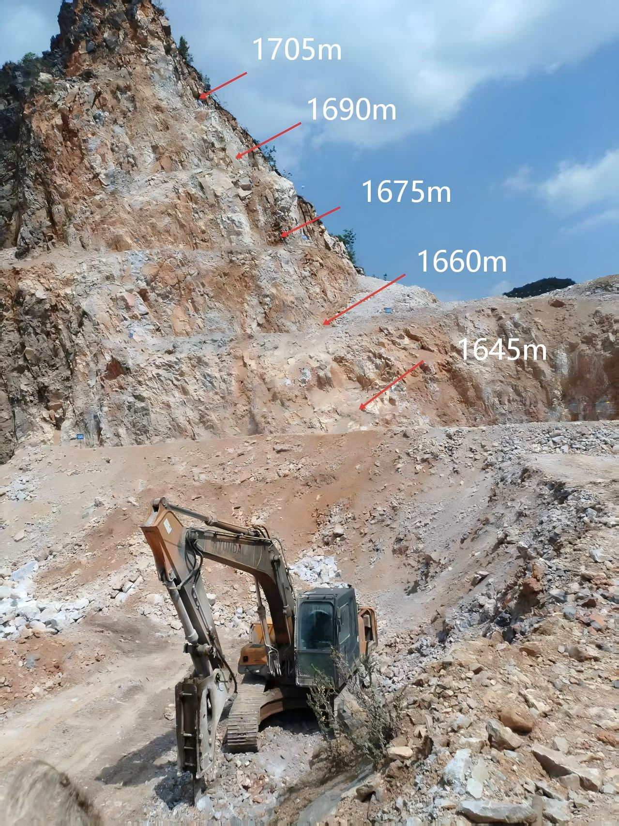
图2.9-1 基建平台
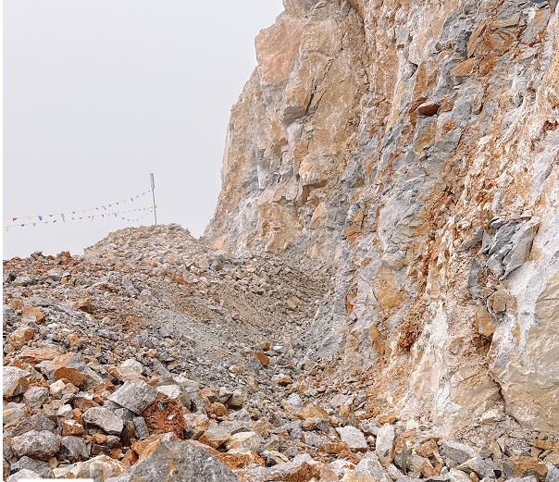
图2.9-2 平台内侧排水沟
2、铲装、运输系统
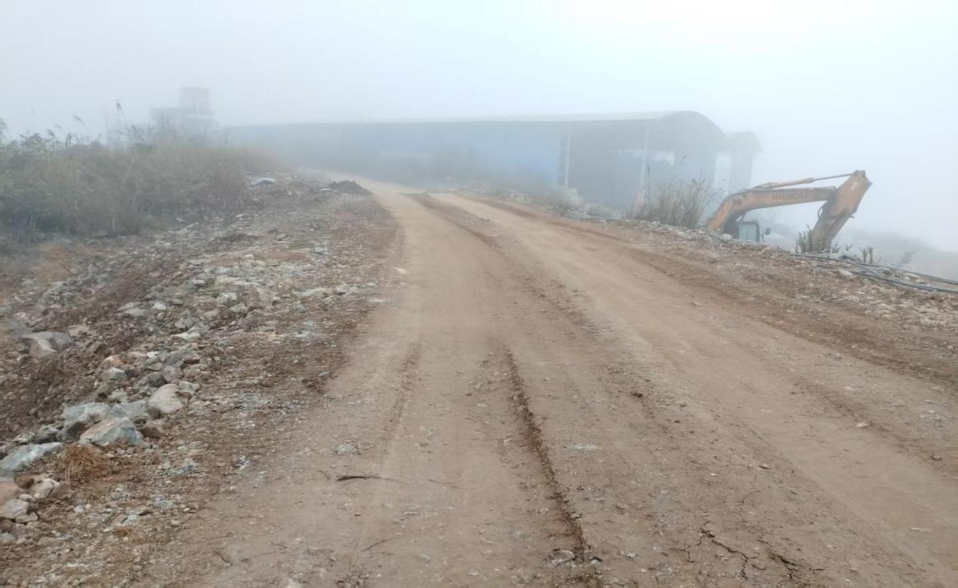
图2.9-3运输道路
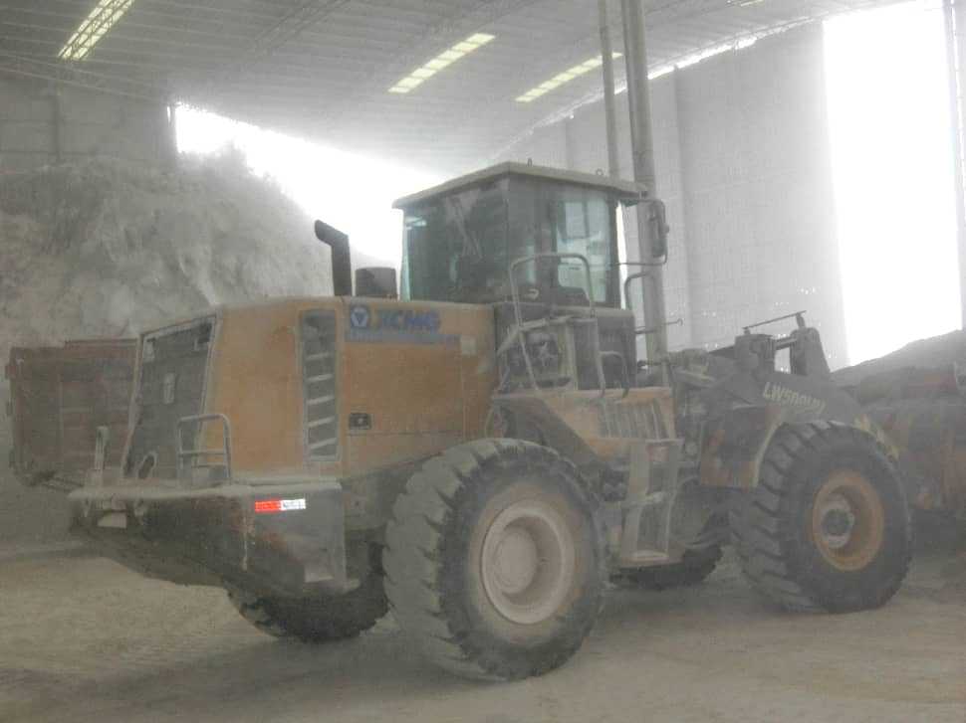
图2.9-4铲车
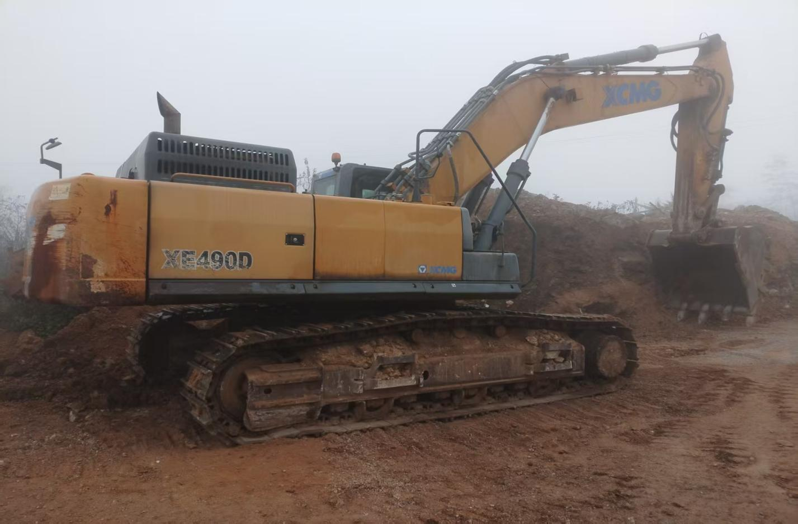
图2.9-5挖机
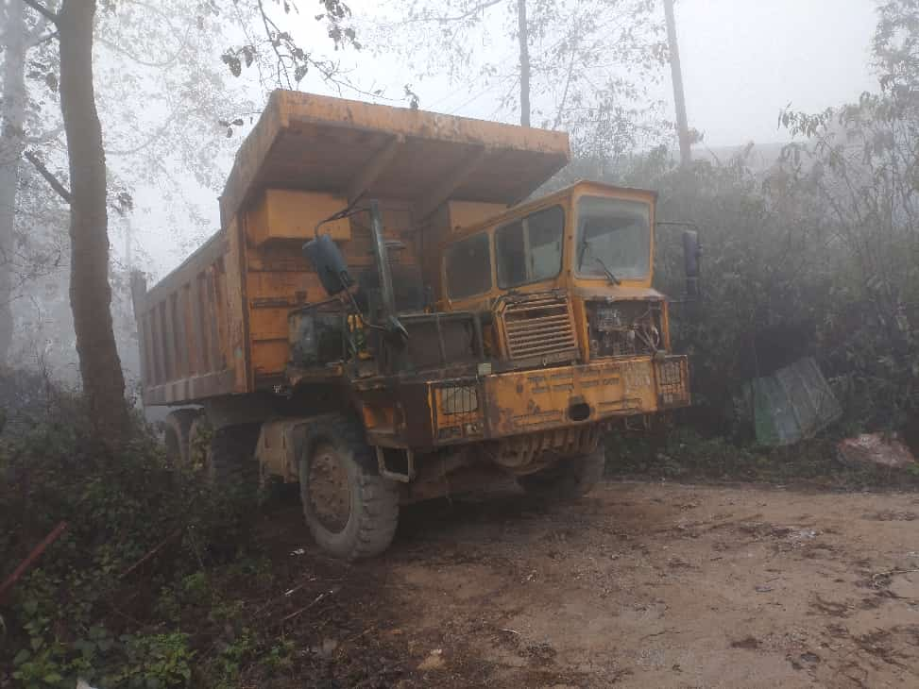
图2.9-6矿用自卸卡车
3、排水系统
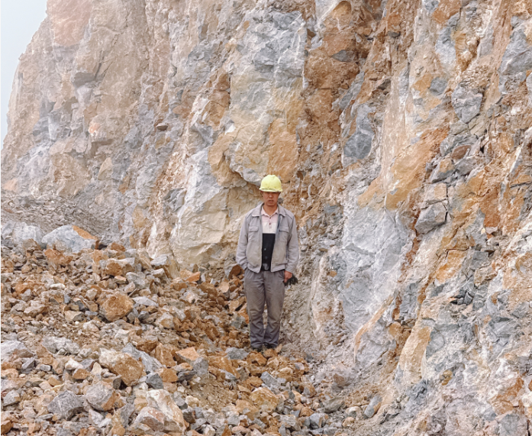
图2.9-7 平台排水沟
4、供电系统
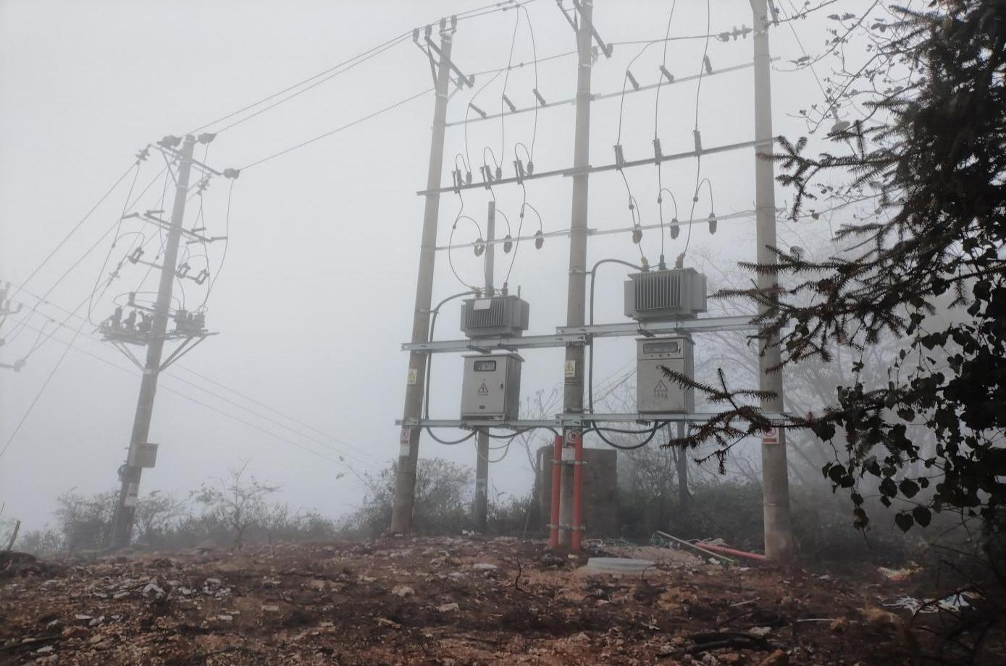
图2.9-8 变压器
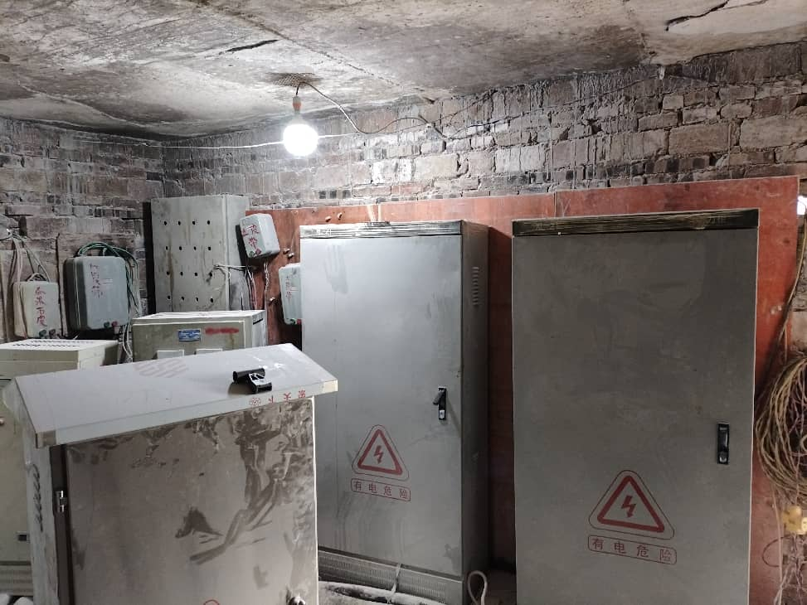图2.9-9配电室
5、破碎站
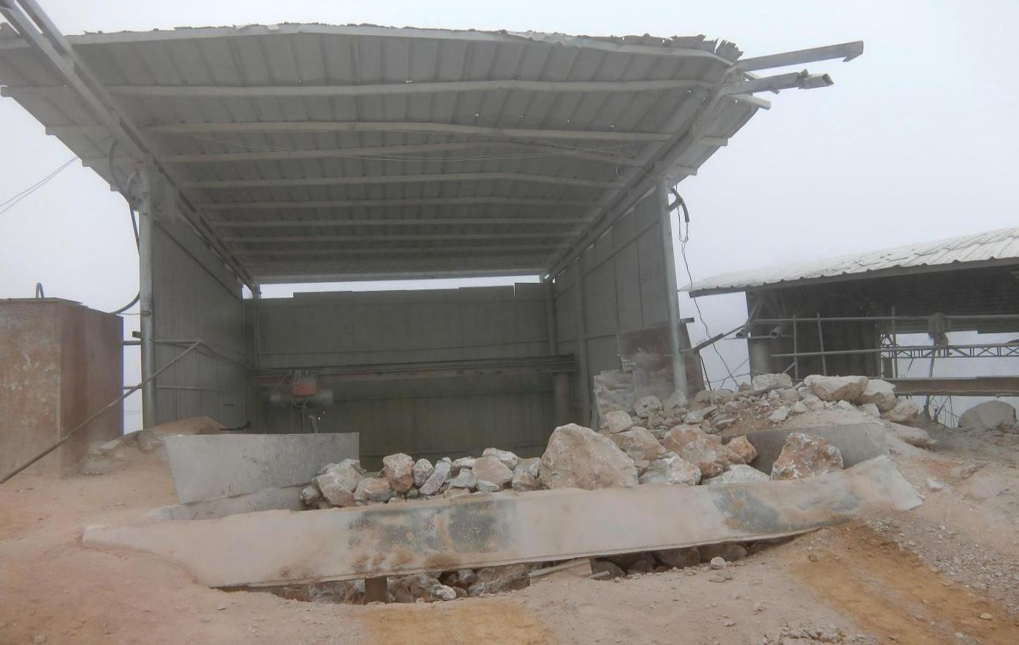
图2.9-10破碎站喂料口
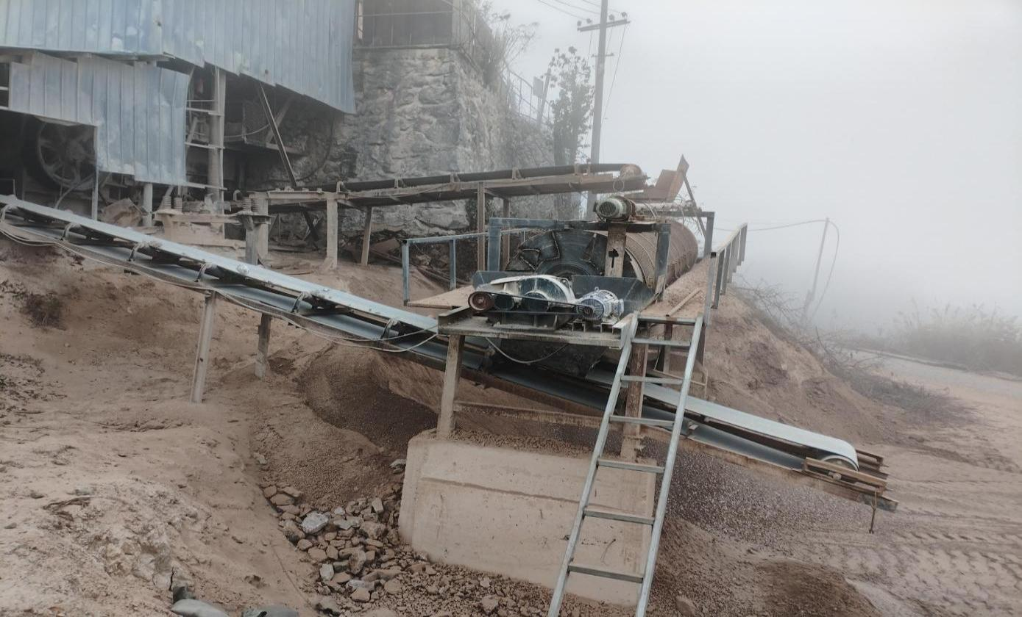
图2.9-11破碎站设施
6、穿孔设备
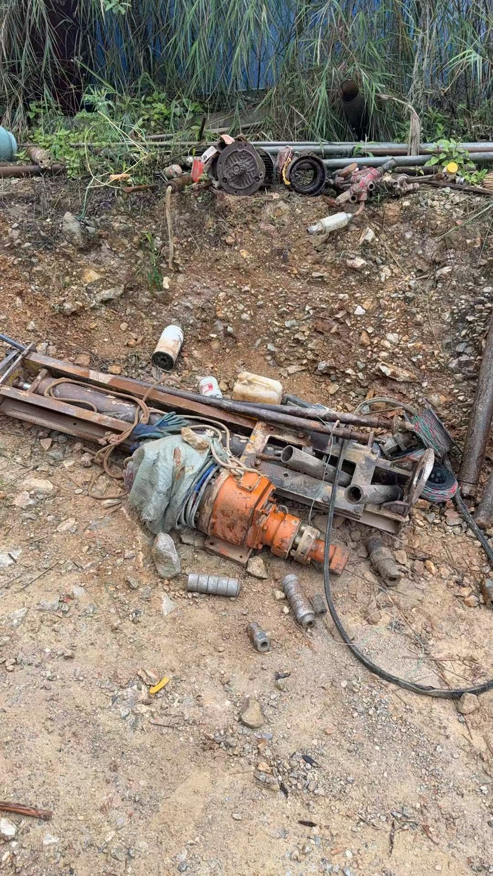
图2.9-12 钻机
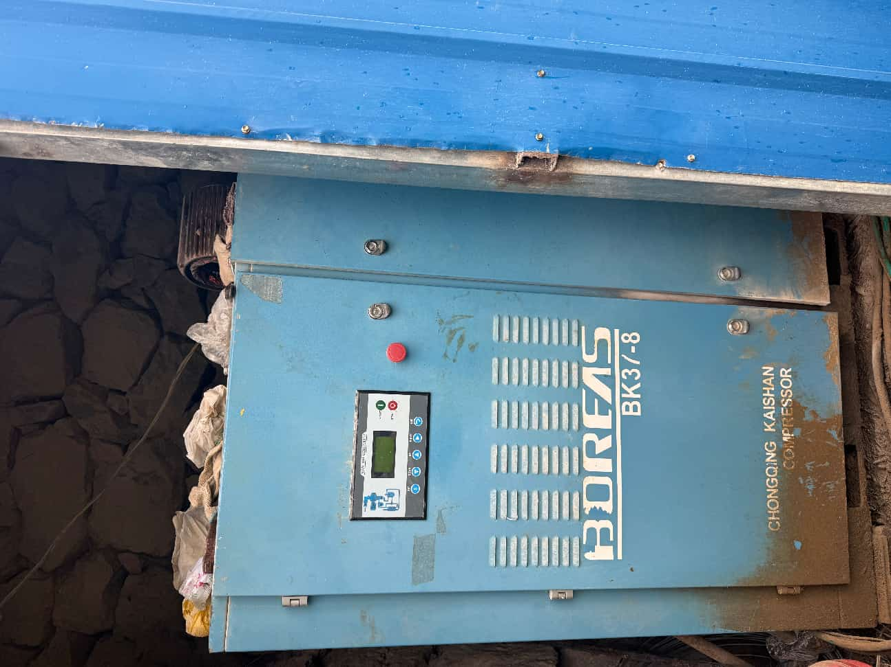
图2.9-13空压机
9、除尘防尘
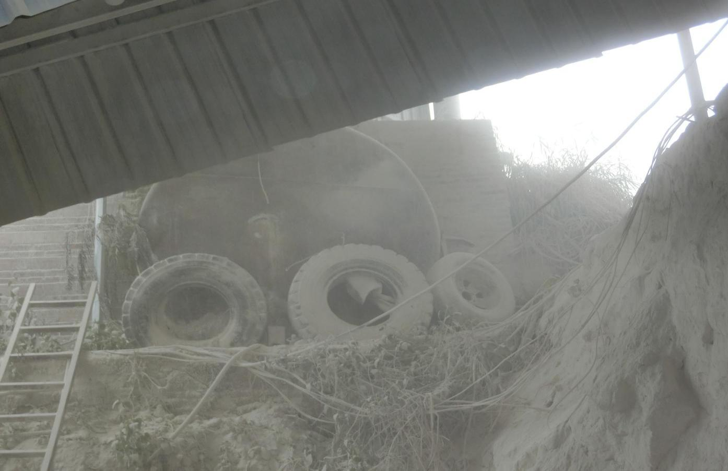图2.9-14 防尘用储水箱
10、安全护栏与安全标牌
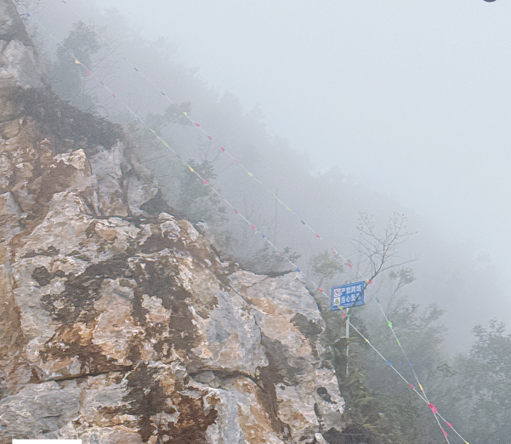
图2.9-15矿界护栏
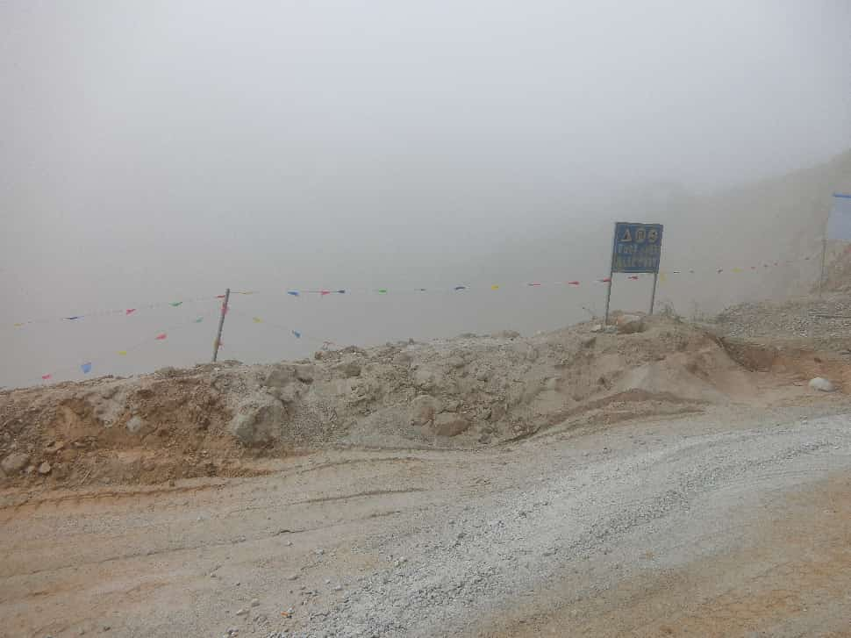
图2.9-16安全标牌
11、地磅房
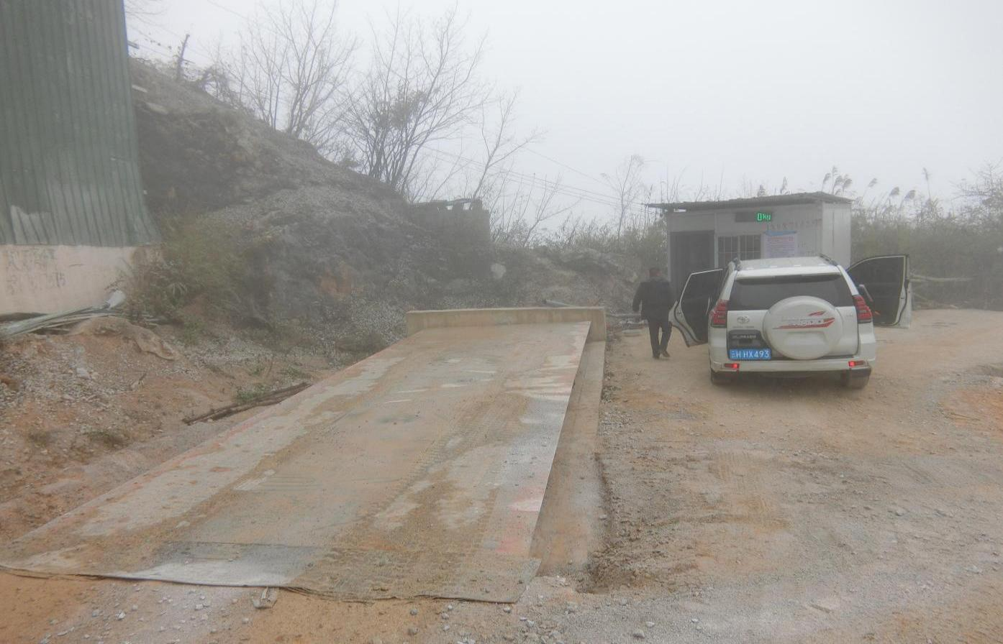
图2.9-17值班室、地磅房（图2.8-13）
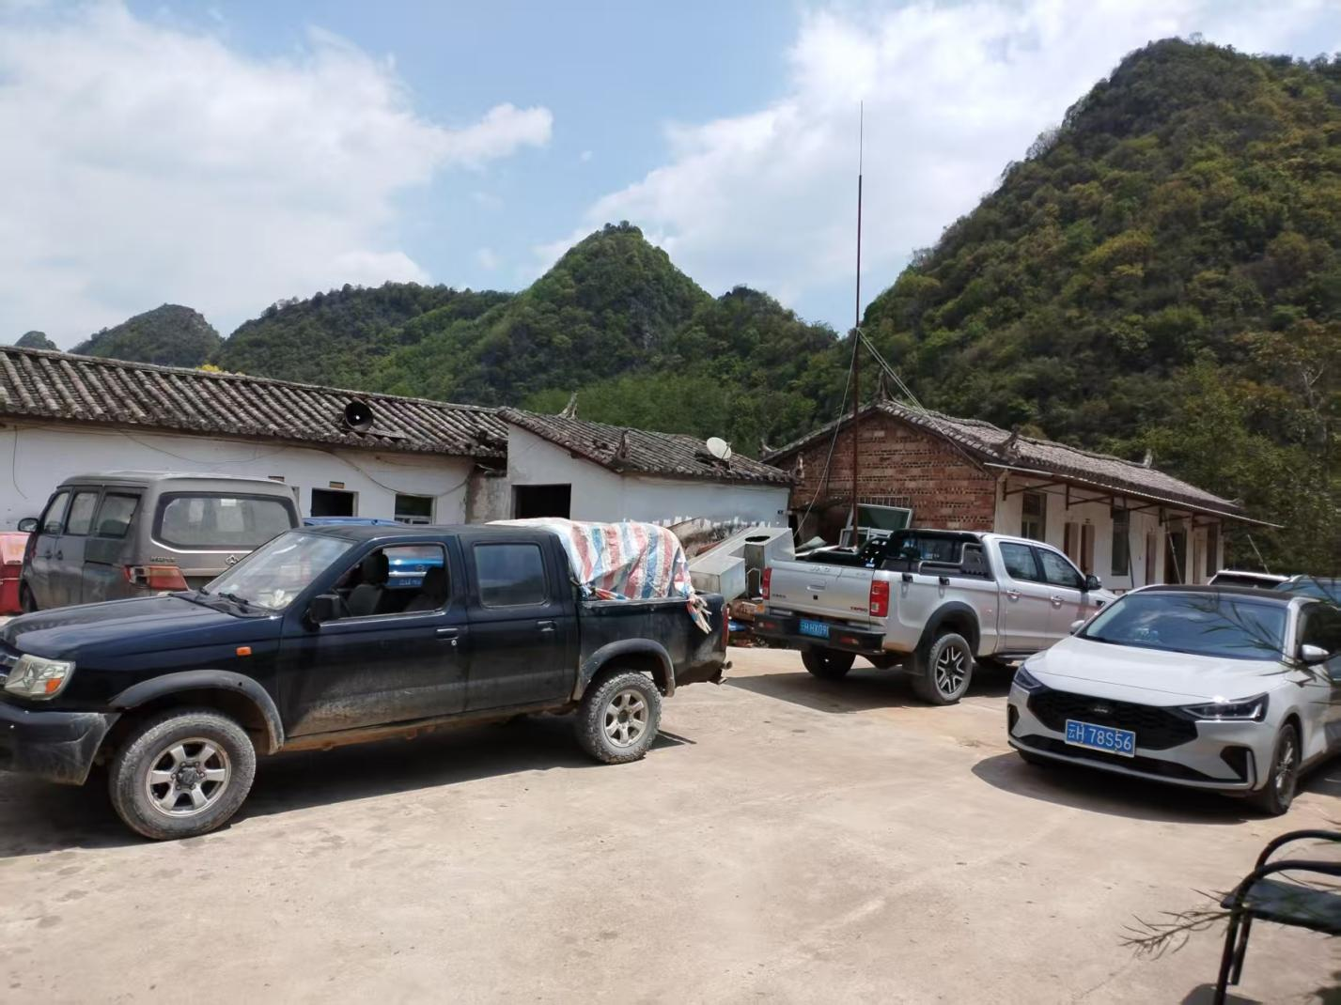图2.9-18办公 生活区

2.10隐蔽致灾因素防控对策与建议
金属非金属露天矿山隐蔽致灾因素具有潜伏性强、探测难度大、致灾后果严重的特点，其中以隐伏断层与破碎带、历史遗留采空区、爆破累积损伤为主要风险源。矿山企业需树立“预防为主、探测先行”理念，通过技术升级、管理强化、监测预警三措并举，构建隐蔽致灾因素全生命周期防控体系。
当前露天矿山应优先完成采空区普查与边坡微震监测系统建设，根据矿山现状，矿山存在爆破作业和历史采空区，矿山应该重点整治爆破振动累积损伤及历史遗留采空区安全隐患的治理等高风险隐患，切实提升矿山本质安全水平。

3安全设施符合性评价
对照建设项目的《安全设施设计》，结合现场实际检查及项目建设的竣工验收资料，采用安全检查表的方法检查基本安全设施、专用安全设施和安全管理的符合性，以《安全设施设计》中相关参数作为检查依据评价其符合性；如果没有提出具体的参数要求，则应以相关的法律法规、标准作为检查依据来评价其符合性。
该项目的验收评价单元划分主要依据《国家安全监管总局关于印发金属非金属矿山建设项目安全评价报告编写提纲的通知》（安监总管一〔2016〕49号）的要求进行划分，检查表主要依据《国家安全监管总局关于规范金属非金属矿山建设项目安全设施竣工验收工作的通知》（安监总管一〔2016〕14号）进行制定，对《提纲》中有要求而《验收表》中没有的检查项，则主要依据《安全设施设计》及有关规定进行制定补充检查项。
本项目共划分为12个评价单元：
1、依据《国家安全监管总局关于印发金属非金属矿山建设项目安全评价报告编写提纲的通知》（安监总管一〔2016〕49号）格式要求，本项目划分评价单元有11个：安全设施“三同时”程序评价单元、露天采场评价单元、采场防排水评价单元、矿岩运输系统评价单元、供配电系统评价单元、总平面布置评价单元、通信系统评价单元、破碎系统评价单元、个人安全防护与防尘评价单元、安全标志现安全围栏评价单元以及安全管理单元评价单元。评价结论为“符合（不涉及）”、“不符合”。
2、按《国家矿山安全监察局关于印发<金属非金属矿山重大事故隐患判定标准>的通知》（矿安〔2022〕88号）与《国家矿山安全监察局关于印发<金属非金属矿山重大事故隐患判定标准补充情形>的通知》（矿安〔2024〕41号）的要求进行重大事故隐患判定，将重大事故隐患判定作为一个评价单元。评价结论为“不构成（符合、不涉及）”、“构成（不符合）”。
3、按照《国家安全监管总局关于规范金属非金属矿山建设项目安全设施竣工验收工作的通知》（安监总管一〔2016〕14号）《验收表》表中排土场单元不涉及。
4、另外，按照《国家矿山安全监察局综合司关于进一步加强矿山隐蔽致灾因素普查工作的通知》（矿安综函〔2024〕259号，2024年11月1日起实施）要求，进行矿山隐蔽致灾因素评估，提出了开展矿山隐蔽致灾因素普查的建议。

3.1安全设施“三同时”程序

3.1.1安全设施三同时程序符合性评价
1、按安监总管一〔2016〕14号设置的检查项评价
按照《国家安全监管总局关于规范金属非金属矿山建设项目安全设施竣工验收工作的通知》（安监总管一〔2016〕14号）《金属非金属露天矿山建设项目安全设施竣工验收表》，采用检查表对矿山建设企业的程序符合性进行检查，对项目安全设施“三同时”程序及实施情况的合法性进行评价。
序号 | 检查项目 | 安全设施类别 | 检查类别 | 检查内容、检查方法 | 存在问题 | 检查结果
1 | “三同时”情况
1.1 | 安全设施设计 |  | ■ | 检查内容：安全设施设计是否经过相应的安全监管部门审批，存在重大变更的，是否经原审查部门审查同意。  检查方法：查阅安全设施设计批复文件及重大设计变更批复文件。 | 《安全设施设计》由云南增股工程勘察设计有限公司于2025年3月编制完成安全设施设计，并经过广南县应急管理局组织评审通过。2025年6月19日，取得文山州应急管理局批准的《云南省建设项目安全设施设计审批书》 | 符合
1.2 | 项目完工情况 |  | ■ | 检查内容：建设项目竣工验收前，是否按照批准的安全设施设计内容完成全部的安全设施，单项工程验收合格，具备安全生产条件，并提交自查报告。  检查方法：查阅单项工程验收资料、自查报告。 | 企业已按照批准的安全设施设计内容完成全部的安全设施（开拓公路、基建平台、安全警示标志设置、建立台账等），单项工程验收合格，具备安全生产条件 | 符合
1.3 | 安全设施验收评价 |  | ■ | 检查内容：是否具有资质的安全评价机构进行安全设施验收评价，且评价结论为具备安全验收条件。  检查方法：查阅安全设施验收评价报告。 | 建设单位委托江西赣安安全生产科学技术咨询服务中心编制《安全设施验收评价报告》。资质证书编号：APJ-（赣）-002，业务范围：金属、非金属矿及其他矿业采选业；陆上汽油管道运输业；石油加工业、化学原料、化学品及医药制造业；烟花爆竹制造业；金属冶炼。 | 符合
2 | 相关单位资质
2.1 | 施工单位 |  | ■ | 检查内容：安全设施是否由具有相应资质的施工单位施工。  检查方法：查阅施工单位资质证书。 | 本次施工内容为采矿平台、部分运输道路及安全设施和安全警示标牌。由企业自主施工建设，于2026年2月提供了施工总结报告。 | 符合
2.2 | 监理单位 |  | △ | 检查内容：施工过程是否由具有相应资质的监理单位进行监理。  检查方法：查阅监理单位资质证书。 | 矿山委托有矿山监理资质的监理单位云南增股工程勘察设计有限公司对矿山的基建工程进行监理。监理单位资质证书编号E253104713。业务范围包括矿山工程专业资质乙级(合格，有效期至:2028年02月06日)。 | 符合
检查类别中，“■”表示该项为否决项，“△”表示为一般项。
评价分析：针对安全设施“三同时”程序安全检查表内的5项内容，5项全部合格，其中否决项4项，符合4项；一般项1项，符合1项，不符合0项，该单元评价为符合。
2、依据安监总管一〔2016〕49号要求检查
按照《金属非金属露天矿山建设项目安全设施验收评价报告编写提纲》（安监总管一〔2016〕49号），对照《安全设施设计》，采用检查表对项目安全设施“三同时”程序及实施情况的合法性进行评价。
表3.1-1安全设施“三同时”程序及实施情况符合性安全检查表
序号 | 检查项目 | 检查内容、检查方法 | 检查情况 | 检查  结果
1 | 安全预评价 | 检查内容：是否具有资质的安全评价机构进行安全预评价，且评价结论为具备安全验收条件。  检查方法：查阅安全预评价报告及资质证书。 | 《安全预评报告》由江西赣安安全生产科学技术咨询服务中心于2025年1月提交；资质证书编号：APJ-（赣）-002，业务范围：金属、非金属矿及其他矿采选业；陆上油气管道运输业；石油加工业；化学原料化学品及医药制造业；烟花爆竹制造业；金属治炼。 | 符合
2 | 初步设计 | 检查内容：是否具有资质的设计单位对初步设计进行编制。  检查方法：查阅初步设计及资质证书。 | 《初步设计》由云南增股工程勘察设计有限公司于2025年3月提交；资质编号：A253016970，资质等级：化工石化医药行业（化工工程）乙级；治金行业（治金矿山工程）乙级；建筑行业（建筑工程）乙级。 | 符合
评价分析：检查2项内容，2项全部合格，不符合0项，该单元评价为符合。

3.1.2单元小结
按照国家有关矿山建设的安全生产法律法规的要求履行了建设程序，企业取得了采矿许可证，委托有资质的单位编制完成《广南县麦地大山建筑石料用石灰岩矿50万t/a露天采矿工程可行性研究报告》，取得了《投资项目备案证》。委托有资质的单位先后编制完成《广南县麦地大山建筑石料用石灰岩矿50万t/a露天采矿工程安全预评价》、《广南县麦地大山建筑石料用石灰岩矿50万t/a露天采矿工程初步设计》、《广南县麦地大山建筑石料用石灰岩矿50万t/a露天采矿工程安全设施设计》，并经过文山州应急管理局组织专家评审通过。2026年6月19日，取得文山州应急管理局批准的《云南省建设项目安全设施设计审批书》。矿山于2026年6月19日开始基建施工，2026年2月14日完成了基建工程施工，2026年2月27日至2026年3月28日完成试运行生产。安全设施“三同时”程序符合国家相关法规要求，该项目安全设施做到了与主体工程同时设计、同时施工、同时投入生产和使用，建设程序符合要求。

3.2露天采场

3.2.1露天采场子单元符合性评价
1、按安监总管一〔2016〕14号金属非金属露天矿山验收表检查项评价
按照《国家安全监管总局关于规范金属非金属矿山建设项目安全设施竣工验收工作的通知》（安监总管一〔2016〕14号）金属非金属露天矿山建设项目安全设施竣工验收表检查内容对矿山建设企业的程序符合性进行检查评价。
表3.2-1露天采场子单元符合性安全检查表
序号 | 检查项目 | 安全设施类别 | 检查  类别 | 检查内容、检查方法 | 检查情况 | 检查结果
1 | 安全平台、清扫平台、运输平台的宽度、台阶高度、台阶坡面角 | 基本 | △ | 检查内容：安全平台、清扫平台和运输平台的宽度，以及台阶高度、台阶坡面角大小是否与批复的安全设施设计一致。  检查方法：查阅安全设施验收评价报告、现场抽查。 | 现场检查：基建期形成1705m、1690m安全平台，宽5m，台阶高15m；1675m平台，宽8m，台阶高15m；1660m平台，宽60m，台阶高15m，坡面角60º。 | 符合
2 | 安全加固及防护
2.1 | 露天采场边坡、道路边坡、破碎站和工业场地边坡的安全加固及防护措施 | 基本 | △ | 检查内容：边坡的安全加固及防护措施是否与批复的安全设施设计一致。  检查方法：查阅安全设施验收评价报告、现场抽查。 | 采用降坡、分台等安全加固及防护措施 | 符合
2.2 | 水溶开采时，有害有毒气体积聚处采取的措施 | 专用 | △ | 检查内容：采取的措施是否与批复的安全设施设计一致。  检查方法：查阅安全设施验收评价报告、现场抽查。 |  | 不涉及
2.3 | 水力开采运矿沟槽上的盖板或金属网 | 专用 | △ | 检查内容：盖板或金属网设置是否与批复的安全设施设计一致。  检查方法：查阅安全设施验收评价报告、现场抽查。 |  | 不涉及
2.4 | 挖掘船上的救护设备 | 专用 | △ | 检查内容：救护设备的配置是否与批复的安全设施设计一致。  检查方法：查阅安全设施验收评价报告、现场抽查。 |  | 不涉及
2.5 | 挖掘船开采时，作业人员的救生器材 | 专用 | △ | 检查内容：救生器材的配置是否与批复的安全设施设计一致。  检查方法：查阅安全设施验收评价报告、现场抽查。 |  | 不涉及
3 | 露天矿边界管理
3.1 | 设计规定保留的矿（岩）体或矿段 | 基本 | △ | 检查内容：保留范围与实际开采范围对比。  检查方法：查阅安全设施验收评价报告、现场抽查。 | 设计无保留范围。 | 符合
3.2 | 露天采场所设的边界安全护栏 | 专用 | △ | 检查内容：采场边界安全护栏设置是否与批复的安全设施设计一致。  检查方法：查阅安全设施验收评价报告、现场抽查。 | 边界护栏采用刺铁线加警示旗。 | 符合
4 | 废弃巷道、采空区和溶洞 |  |  |  |  | 不涉及
4.1 | 矿山已有废弃巷道、采空区和溶洞充填、封堵或隔离措施 | 专用 | △ | 检查内容：充填、封堵或隔离措施是否与批复的安全设施设计一致。  检查方法：查阅安全验收评价报告、现场抽查。 |  | 不涉及
4.2 | 地下开采转为露天开采时，地下巷道和采空区充填、封堵或隔离措施 | 专用 | △ | 检查内容：充填、封堵或隔离措施是否与批复的安全设施设计一致。  检查方法：查阅安全验收评价报告、现场抽查。 |  | 不涉及
5 | 采场边坡监测 | 专用 | △ | 检查内容：边坡监测设施是否与批复的安全设施设计一致。  检查方法：查阅安全验收评价报告或现场抽查。 | 目前矿山所采取的监测方式为：仪器和专职安全管理人员在生产中及雨季时进行巡视，有相关检查记录。 | 符合
检查类别中，“■”表示该项为否决项，“△”表示为一般项。
评价分析：检查11项内容，其中否决项0项，符合0项；一般项11项，符合4项，不符合0项，不涉及7项。该单元评价为符合。
2、按安监总管一〔2016〕49号要求检查
按照《金属非金属露天矿山建设项目安全设施验收评价报告编写提纲》（安监总管一〔2016〕49号），对照《安全设施设计》，采用检查表对露天采场子单元符合性进行评价。
表3.2-2露天采场子单元符合性安全检查表
序号 | 检查项目 | 检查内容、检查方法 | 检查情况 | 检查  结果
1 | 爆破安全距离界线 | 检查内容：爆破安全距离界线是否与安全设施设计一致。  检查方法：现场检查。 | - 设计情况：爆破地点与人员和其他保护对象之间的安全允许距离约为89m，爆破警戒范围按与爆破范围300m设置。  2、建设情况：矿山圈定了爆破警戒线（300m），设置了安全警示标志，爆破时撤离至安全地点。 | 符合
2 | 爆破安全设施（含躲避设施、警示旗、报警器、警戒带等） | 检查内容：爆破安全设施是否与批复的安全设施设计一致。  检查方法：现场检查。 | 1、设计情况：爆破警戒时要求民爆公司配置警示、警报车。  2、检查情况：爆破前派出岗哨负责警戒。 | 符合
评价分析：检查2项内容，符合2项，不符合0项，该单元评价为符合。

3.2.2采剥工艺子单元符合性评价
按安监总管一〔2016〕49号要求检查。
按照《金属非金属露天矿山建设项目安全设施验收评价报告编写提纲》（安监总管一〔2016〕49号），对照《安全设施设计》和有关法规依据，采用检查表对采剥工艺子单元符合性进行评价。
表3.2-3采剥工艺子单元符合性安全检查表

检查  项目 | 检查内容 | 法规依据 | 检查情况 | 符合性
1 | 露天开采应遵循自上而下的开采顺序，分台阶开采。 | 《金属非金属矿山安全规程》（GB16423-2020）第5..2.1.1条 | 基建采场自上而下分台阶开采。 | 符合
2 | 坚硬稳固的矿岩采用爆破方式生产台阶高度不大于机械最大挖掘高度的1.5倍。 | 《金属非金属矿山安全规程》（GB16423-2020）第5.2.1.1条 | 基建采场最高台阶高度15m，未超过CAT336液压挖掘机最大挖掘高度（10.34m）的1.5倍。 | 符合
3 | 露天边坡应符合设计要求，保证边坡整体的安全稳定。 | 《金属非金属矿山安全规程》（GB16423-2020）第5.2.4.1条 | 边坡靠帮坡面角60°，符合安全设施设计要求。 | 符合
4 | 露天采场工作边坡应每季度检查1次，运输或者行人的非工作边坡每半年检查1次；边坡出现滑坡或者坍塌迹象时，应立即停止受影响区域的生产作业，撤出相关人员和设备，采取安全措施。 | 《金属非金属矿山安全规程》（GB16423-2020）第5.2.4.6条 | 边坡每日巡查、每月检查，汛期、暴雨过后及时检查。 | 符合
5 | 边坡浮石清除完毕之前不应在边坡底部作业；人员和设备不应在边坡底部停留。 | 《金属非金属矿山安全规程》（GB16423-2020）第5.2.4.4条 | 矿山制定了边坡管理制度。 | 符合
6 | 遇有下列情况时，应采取有效的安全措施：岩层内倾于采场，且设计边坡角大于岩层倾角；有多组节理、裂隙空间组合结构面内倾于采场；有较大软弱结构面切割边坡；构成不稳定的潜在滑坡体的边坡。 | 《金属非金属矿山安全规程》（GB16423-  2020）第5.2.4.3条 | 基建采场内无类似情况。 | 符合

评价分析：检查6项内容，符合6项，不符合0项，该单元评价为符合。

3.2.3铲装作业子单元符合性评价
按安监总管一〔2016〕49号要求检查。
按照《金属非金属露天矿山建设项目安全设施验收评价报告编写提纲》（安监总管一〔2016〕49号），对照《安全设施设计》，采用检查表对铲装作业子单元进行符合性评价。
表3.2-4铲装作业安全检查表
序号 | 检查项目与内容 | 依据标准条款 | 检查情况 | 检查结果
1 | 挖掘机汽笛或警报器应完好。进行各种操作时，均应发出警告信号。夜间作业时，车下及前后的所有信号、照明灯应完好。 | 《安全设施设计》 | 挖掘机汽笛及前后的所有信号完好。矿山不进行夜间作业。 | 符合
2 | 挖掘机作业时，发现悬浮岩块或崩塌征兆等情况，应立即停止作业，并将设备开到安全地带。 | 《安全设施设计》 | 制定并执行挖掘机操安全作规程。 | 符合
3 | 挖掘机作业时，悬臂和铲斗下面及工作面附近，不应有人停留。 | 《安全设施设计》 | 制定并执行挖掘机操安全作规程。 | 符合
4 | 运输设备不应装载过满或装载不均，也不应将巨大岩块装入车的一端，以免引起翻车事故。 | 《安全设施设计》 | 制定并执行运输车辆安全操作规程。 | 符合
5 | 装车时铲斗不应压碰汽车车帮，铲斗卸矿高度应不超过0.5m，以免震伤司机，砸坏车辆。 | 《安全设施设计》 | 装载机作业人员培训取证，持证上岗。按实际情况结合操作规程作业。 | 符合
6 | 不应用挖掘机铲斗处理粘厢。 | 《安全设施设计》 | 现场勘查时未发现。 | 符合
7 | 两台以上的挖掘机在同一平台上作业时，挖掘机的间距：汽车运输时，应不小于其最大挖掘半径的3倍，且应不小于50m；机车运输时，应不小于二列列车的长度。 | 《安全设施设计》 | 现场勘查时，单台挖掘机作业。 | 符合
8 | 上、下台阶同时作业的挖掘机，应沿台阶走向错开一定的距离；在上部台阶边缘安全带进行辅助作业的挖掘机，应超前下部台阶正常作业的挖掘机最大挖掘半径3倍的距离，且不小于50m | 《安全设施设计》 | 设计为单台阶作业。 | 符合
9 | 挖掘机工作时，其平衡装置外型的垂直投影到台阶坡底的水平距离，应不小于1m。操作室所处的位置，应使操作人员危险性最小。 | 《安全设施设计》 | 现场检查符合要求。 | 符合
10 | 挖掘机应在作业平台的稳定范围内行走。挖掘机上下坡时，驱动轴应始终处于下坡方向；铲斗应空载，并下放与地面保持适当距离；悬臂轴线应与行进方向一致。 | 《安全设施设计》 | 按安全操作规程作业，现场检查符合要求。 | 符合
11 | 挖掘机、前装机铲装作业时，铲斗不应从车辆驾驶室上方通过。装车时，汽车司机不应停留在司机室踏板上或有落石危险的地方。 | 《安全设施设计》 | 按安全操作规程作业，现场检查符合要求。 | 符合
12 | 挖掘机运转时，不应调整悬臂架的位置。 | 《安全设施设计》 | 按安全操作规程作业。 | 符合
评价分析：检查12项内容，全部合格，该单元评价为合格。

3.2.4单元小结
矿山基建按设计自上而下分台阶式开采，目前形成的平台宽度、台阶高度等参数符合设计的基本要求，对形成边坡检查，采场边界设置了安全防护围栏和安全警示标志。矿山圈定了爆破警戒线（300m）。与文山天材爆破股份有限公司签订了爆破工程服务合同，爆破物品由民爆公司运送到矿区，爆破作业由民爆公司（具有爆破资质）组织实施，配置有警示旗、喇叭、警戒带。铲装作业设备利旧，符合设计要求。经对露天采场子单元、采剥工艺子单元、铲装作业子单元分析，评价认为露天采场单元满足安全生产条件。

3.3采场防排水

3.3.1采场防排水系统符合性评价
1、按安监总管一〔2016〕14号金属非金属露天矿山验收表检查项评价
按照《国家安全监管总局关于规范金属非金属矿山建设项目安全设施竣工验收工作的通知》（安监总管一〔2016〕14号）《金属非金属露天矿山建设项目安全设施竣工验收表》，采用检查表对矿山建设企业的程序符合性进行检查，对露天采场子单元符合性进行评价。
表3.3-2露天采场防排水符合性竣工验收检查表
序号 | 检查项目 | 安全设施类别 | 检查  类别 | 检查内容、检查方法 | 检查情况 | 检查结果
1 | 河流改道工程及河床加固 |  |  |  |  | 不涉及
1.1 | 导流堤 | 基本 | △ | 检查内容：导流堤的设置与参数是否与批复的安全设施设计一致。  检查方法：查阅安全设施验收评价报告、现场抽查。 |  | 不涉及
1.2 | 明沟 | 基本 | △ | 检查内容：明沟的设置与参数是否与批复的安全设施设计一致。  检查方法：查阅安全设施验收评价报告、现场抽查。 |  | 不涉及
1.3 | 隧洞 | 基本 | △ | 检查内容：隧洞的设置与参数是否与批复的安全设施设计一致。  检查方法：查阅安全设施验收评价报告、现场抽查。 |  | 不涉及
1.4 | 桥涵 | 基本 | △ | 检查内容：桥涵的设置与参数是否与批复的安全设施设计一致。  检查方法：查阅安全设施验收评价报告、现场抽查。 |  | 不涉及
1.5 | 河床加固工程 | 基本 | △ | 检查内容：河床加固工程设置与参数是否与批复的安全设施设计一致。  检查方法：查阅安全设施验收评价报告或现场抽查。 |  | 不涉及
2 | 地表截排水工程
2.1 | 地表截水沟 | 基本 | △ | 检查内容：地表截水沟的设置与参数是否与批复的安全设施设计一致。  检查方法：查阅安全设施验收评价报告、现场抽查。 | 未设计，无须设置。 | 符合
2.2 | 地表排洪沟（渠） | 基本 | △ | 检查内容：地表排洪沟（渠）的设置与参数是否与批复的安全设施设计一致。  检查方法：查阅安全设施验收评价报告、现场抽查。 | 未设计，无须设置 | 符合
2.3 | 防洪堤 | 基本 | △ | 检查内容：防洪堤的设置与参数是否与批复的安全设施设计一致。  检查方法：查阅安全设施验收评价报告、现场抽查。 |  | 不涉及
3 | 地下水疏/堵工程及设施 |  |  |  |  | 不涉及
3.1 | 疏干井 | 基本 | △ | 检查内容：疏干井布置形式、孔径、孔数、深度、间距、过滤器类型、抽水设备及泵房等辅助设施是否与批复的安全设施设计一致。  检查方法：查阅安全设施验收评价报告、现场抽查。 |  | 不涉及
3.2 | 放水孔 | 基本 | △ | 检查内容：放水孔的布置形式、孔径、孔数、深度及孔口装置等是否与批复的安全设施设计一致。  检查方法：查阅安全设施验收评价报告、现场抽查。 |  | 不涉及
3.3 | 疏干巷道 | 基本 | △ | 检查内容：疏干巷道的布置、断面尺寸、纵坡度、水沟等是否与批复的安全设施设计一致。  检查方法：查阅安全设施验收评价报告、现场抽查。 |  | 不涉及
3.4 | 防渗帷幕 | 基本 | △ | 检查内容：防渗帷幕的结构形式、布置形式、注浆工艺、注浆材料、帷幕厚度、堵水效果及检验方法等是否与批复的安全设施设计一致。  检查方法：查阅安全设施验收评价报告、现场抽查。 |  | 不涉及
3.5 | 防水矿柱 | 基本 | ■ | 检查内容：防水矿柱的设置是否与批复的安全设施设计一致。  检查方法：查阅安全设施验收评价报告、现场检查。 |  | 不涉及
3.6 | 疏干设备 | 基本 | △ | 检查内容：疏干设备的型号、数量等是否与批复的安全设施设计一致。  检查方法：查阅安全设施验收评价报告、现场抽查。 |  | 不涉及
3.7 | 截渗墙 | 基本 | △ | 检查内容：截渗墙的布置形式、厚度、堵水效果是否与批复的安全设施设计一致。  检查方法：查阅安全设施验收评价报告、现场抽查。 |  | 不涉及
3.8 | 防水门 | 专用 | △ | 检查内容：位置、数量、设防水头、抗压强度等是否与批复的安全设施设计一致。  检查方法：现场抽查。 |  | 不涉及
4 | 地下水头（水位）、涌水量监测设施 |  |  |  |  | 不涉及
4.1 | 地下水头（水位）监测设施 | 专用 | △ | 检查内容：地下水头（水位）监测设施的位置、数量。  检查方法：查阅安全验收评价报告或现场抽查。 | 无地下泉眼，无须设置 | 不涉及
4.2 | 涌水量监测设施 | 专用 | △ | 检查内容：涌水量监测设施的位置、测量方式等。  检查方法：查阅安全验收评价报告或现场抽查。 | 无地下泉眼，无须设置 | 不涉及
5 | 排水系统
5.1 | 水泵 | 基本 | △ | 检查内容：水泵的型号和数量等是否与批复的安全设施设计一致。  检查方法：查阅安全设施验收评价报告、现场抽查。 | 基建期不涉及 | 不涉及
5.2 | 管路 | 基本 | △ | 检查内容：管路的管径、壁厚等是否与批复的安全设施设计一致。  检查方法：查阅安全设施验收评价报告、现场抽查。 | 基建期不涉及 | 不涉及
符合检查类别中，“■”表示该项为否决项，“△”表示为一般项。
评价分析：针对露天采场防排水安全检查表内的20项内容，其中否决项1项，；一般项19项。符合2项，不涉及18项，该单元评价为符合。
2、按安监总管一〔2016〕49号检查。
按照《金属非金属露天矿山建设项目安全设施验收评价报告编写提纲》（安监总管一〔2016〕49号），对照《安全设施设计》，编制安全检查表对铲装作业子单元进行符合性评价。
表3.3-2露天采场防排水符合性安全检查表
序号 | 检查项目 | 检查内容、检查方法 | 检查情况 | 检查结果
1 | 地表截水沟 | 检查内容：地表截水沟的设置与参数是否与批复的安全设施设计一致。  检查方法：查阅安全设施验收评价报告、现场抽查。 | 1、设计情况：矿区为独立山头，设计不设置上游截洪沟。  2、检查情况：与设计一致。 | 符合
2 | 台阶排水沟 | 检查内容：地表排洪沟（渠）的设置与参数是否与批复的安全设施设计一致。  检查方法：查阅安全设施验收评价报告、现场抽查。 | 1、设计情况：（1）平台排水沟。在平台内侧设置排水沟，排水沟断面尺寸0.4m×0.3m×0.3m，平台工作面自边坡外侧向坡脚设置1～3%的方向坡度，将汇水集中至坡脚排水沟排出，防止汇水冲刷台阶边坡。  （2）底部凹陷采坑排水：开采完后矿区西南部1607m标高为凹陷采坑，采用机械排水，在采坑西部出入口旁设置一个4m×2m×2m的汇水池，利用水泵抽至场区外，水池最低标高1603m，抽出位置标高1630m，高差27m，选用抽水泵，型号为40QW15-30-2.2潜水泵（抽水泵共计两台，型号为40QW15-30-2.2潜水泵，扬程30m，一台工作，一台备用）。  2、检查情况：（1）平台排水沟：在1705m、1690m、1775m、1660m平台内侧设置排水沟，平台为坚硬岩石，靠帮开凿排水沟断面尺寸（0.4m＋0.3m）×0.3m  （2）汇水池：采矿未终了，未形成设置条件。 | 符合
评价分析：检查2项内容，其中2项符合，0项不符合。

3.3.2单元小结
矿区属山坡露天开采，强降雨或暴雨会造成采坑少量积水，由于属山坡露天开采，地形有利于自然排泄。已按设计要求在露天采场平台内侧修建岩石毛沟排水，大气降水多以地表径流方式向矿区外围低凹的沟谷进行排泄。1607m标高平台未形成，未建汇水池，符合安全设施设计要求。
经评价认为采场防排水采用自然排泄以及机械排水，能满足安全生产的要求。

3.4矿岩运输

3.4.1矿岩运输系统符合性评价
按照《国家安全监管总局关于规范金属非金属矿山建设项目安全设施竣工验收工作的通知》（安监总管一〔2016〕14号）金属非金属露天矿山建设项目安全设施竣工验收表内容对矿山开拓运输进行符合性检查。
表3.4-1矿山开拓运输验收检查表
序号 | 检查项目 | 安全设施类别 | 检查  类别 | 检查内容、检查方法 | 检查情况 | 检查结果
1 | 公路运输
1.1 | 道路参数 | 基本 | △ | 检查内容：运输道路等级、道路参数（包括宽度、坡度、最小转弯半径、缓坡段等）是否与批复的安全设施设计一致。  检查方法：查阅安全设施验收评价报告、现场抽查。 | 道路宽约6m-8m，无急弯，除上破碎站道路外，无陡坡。 | 符合
1.2 | 警示标志 | 专用 | △ | 检查内容：道路的急弯、陡坡、危险地段的警示标志的设置是否符合国家的有关规定。  检查方法：查阅安全设施验收评价报告、现场抽查。 | 现场检查，运输道路设置有“限速”等安全警示标志 | 符合
1.3 | 护栏及挡车墙（堆） | 专用 | △ | 检查内容：山坡填方的弯道、坡度较大的填方地段以及高堤路基路段，外侧护栏、挡车墙（堆）等的设置是否与批复的安全设施设计一致。  检查方法：查阅安全设施验收评价报告、现场抽查。 | 现场检查：路外侧设置车挡设施（顶宽0.6m+底宽1.2m）×高1.0m。 | 符合
1.4 | 避让道 | 专用 | △ | 检查内容：主要运输道路及联络道的长大坡道，汽车避让道的设置是否与批复的安全设施设计一致。  检查方法：查阅安全设施验收评价报告、现场抽查。 | 基建期无须设置错车道。 | 符合
1.5 | 紧急避险道 | 专用 | △ | 检查内容：连续长陡下坡路段，危及运行安全处紧急避险车道的设置是否与批复的安全设施设计一致。  检查方法：查阅安全设施验收评价报告、现场抽查。 | 未设计，无须设置 | 符合
1.6 | 卸载点安全挡车设施 | 专用 | △ | 检查内容：卸矿平台（包括溜井口、栈桥卸矿口等处）的调车宽度、卸矿地点挡车设施的设置及其高度是否与批复的安全设施设计一致。  检查方法：查阅安全设施验收评价报告、现场抽查。 | 现场检查，在破碎站装卸口，利用废旧钢材焊接设置车挡，车挡的高度大于轮胎直径的1/2，车挡顶宽和底宽分别不小于轮胎直径的1/4和3/4。 | 符合
1.7 | 照明系统 | 基本 | △ | 检查内容：夜间运输的生产道路照明系统是否与批复的安全设施设计一致。  检查方法：查阅安全设施验收评价报告、现场抽查。 | 未设置。与设计一致， | 符合
2 | 铁路运输 |  |  |  |  | 不涉及
2.1 | 铁路运输线路的技术参数 | 基本 | △ | 检查内容求：铁路运输线路的技术参数是否与批复的安全设施设计一致。  检查方法：查阅安全设施验收评价报告、现场抽查。 |  | 不涉及
2.2 | 安全线，避让线，制动检查所 | 基本 | △ | 检查内容：铁路的安全线，避让线，制动检查所、用于甩挂、停放制动失灵车辆所需的站线是否与批复的安全设施设计一致。  检查方法：查阅安全设施验收评价报告、现场抽查。 |  | 不涉及
2.3 | 道口护拦、警示报警 | 专用 | △ | 检查内容：有人看守道口看守房以及栏杆、通信、自动道口信号装置等安全预警设备，无人看守道口警示报警设施，自动信号和道口监护设施的设置是否与批复的安全设施设计一致。  检查方法：查阅安全设施验收评价报告、现场抽查。 |  | 不涉及
2.4 | 安全栅网、防护网 | 专用 | △ | 检查内容：电气化铁路道口处铁路两侧设置限界架、大桥及跨线桥跨越铁路电网的相应部位的安全栅网、跨线桥两侧防止矿车落石的防护网的设置是否与批复的安全设施设计一致。  检查方法：查阅安全设施验收评价报告、现场抽查。 |  | 不涉及
2.5 | 线路护轮轨 | 基本 | △ | 检查内容：铁路线路护轮轨的设置是否与批复的安全设施设计一致。  检查方法：查阅安全设施验收评价报告、现场抽查。 |  | 不涉及
2.6 | 防溜设施 | 基本 | △ | 检查内容：站线坡度大于2.5‰(滚动轴承车辆大于1.5‰，窄轨大于3‰)的坡道上进行甩车作业时的防溜设施是否与批复的安全设施设计一致。  检查方法：查阅安全设施验收评价报告、现场抽查。 |  | 不涉及
2.7 | 减速器、阻车器 | 基本 | △ | 检查内容：沿线减速器或阻车器的设置是否与批复的安全设施设计一致。  检查方法：查阅安全设施验收评价报告、现场抽查。 |  | 不涉及
2.8 | 车档与警示标志 | 专用 | △ | 检查内容：铁路尽头线的终端车档与警示标志是否与批复的安全设施设计一致。  检查方法：查阅安全设施验收评价报告、现场抽查。 |  | 不涉及
2.9 | 防爬设施 | 专用 | △ | 检查内容：陡坡铁路运输时的线路防爬设施（含防爬器、抗滑桩等）的设置是否与批复的安全设施设计一致。  检查方法：查阅安全设施验收评价报告、现场抽查。 |  | 不涉及
2.10 | 曲线轨道加固措施 | 专用 | △ | 检查内容：曲线地段的轨距杆或轨撑是否与批复的安全设施设计一致。  检查方法：查阅安全设施验收评价报告、现场抽查。 |  | 不涉及
3 | 平硐溜井运输 |  |  |  |  | 不涉及
3.1 | 卸矿安全挡车设施、安全护栏 | 专用 | △ | 检查内容：溜井的卸矿口挡墙，标志、照明和安全护栏的设置是否与批复的安全设施设计一致。  检查方法：查阅安全设施验收评价报告、现场抽查。 |  | 不涉及
3.2 | 人行道 | 基本 | △ | 检查或：运输平硐内人行道宽度、高度是否与批复的安全设施设计一致。  检查方法：查阅安全设施验收评价报告、现场抽查。 |  | 不涉及
3.3 | 照明设施和联络信号 | 基本 | △ | 检查内容：平硐内照明设施和联络信号设置是否与批复的安全设施设计一致。  检查方法：查阅安全设施验收评价报告、现场抽查。 |  | 不涉及
3.4 | 安全通道 | 基本 | △ | 检查内容：放矿系统的操作室的安全通道是否与批复的安全设施设计一致。  检查方法：查阅安全设施验收评价报告、现场抽查。 |  | 不涉及
4 | 带式输送机运输 |  |  |  |  | 不涉及
4.1 | 胶带输送机系统的各种闭锁和保护装置 | 基本 | △ | 检查内容：装料点和卸料点的空仓、满仓等保护装置，声光报警信号装置及带式输送机连锁装置，带式输送机防胶带撕裂、断带、防跑偏、防止过速、防止过载、防止打滑、防止大块冲击等保护装置，带式输送机的制动装置、胶带清扫装置、线路上的信号、电气联锁和停车装置；烟雾报警装置、软启动装置以及上行的带式输送机的防逆转装置是否与批复的安全设施设计一致。  检查方法：查阅安全设施验收评价报告、闭锁和机械保护装置的检测检验报告、现场抽查。 |  | 不涉及
4.2 | 胶带输送机系统的电气保护装置 | 基本 | △ | 检查内容：带式输送机驱动系统供配电主回路的断路、短路、漏电、欠压、过流、缺相、接地等保护装置是否与批复的安全设施设计一致。  检查方法：查阅安全验收评价报告、电气保护装置的安全检测检验报告、现场抽查。 |  | 不涉及
4.3 | 设备的安全护罩 | 专用 | △ | 检查内容：设备的安全护罩的设置是否与批复的安全设施设计一致。  检查方法：查阅安全设施验收评价报告、现场抽查。 |  | 不涉及
4.4 | 安全护栏 | 专用 | △ | 检查内容：平台、检修吊装孔等的安全护栏的设置是否与批复的安全设施设计一致。  检查方法：查阅安全设施验收评价报告、现场抽查。 |  | 不涉及
4.5 | 梯子、扶手 | 专用 | △ | 检查内容：梯子、扶手的设置是否与批复的安全设施设计一致。  检查方法：查阅安全设施验收评价报告、现场抽查。 |  | 不涉及
5 | 架空索道运输 |  |  |  |  | 不涉及
5.1 | 架空索道的承载钢丝绳和  牵引钢丝绳 | 基本 | △ | 检查内容：承载钢丝绳和牵引钢丝绳的型号、规格、数量及连接装置是否与批复的安全设施设计一致；钢丝绳的拉断、弯曲和扭转试验，钢丝绳定期检查、更换是否符合国家有关规定。  检查方法：查阅安全设施验收评价报告、现场抽查。 |  | 不涉及
5.2 | 架空索道的制动系统 | 基本 | ■ | 检查内容：架空索道的工作制动、安全制动系统的安全检测检验是否符合国家有关规定。  检查方法：查阅安全设施验收评价报告、架空索道的工作制动、安全制动系统的安全检测检验报告。 |  | 不涉及
5.3 | 架空索道的控制系统 | 基本 | △ | 检查内容：架空索道的主驱动系统、紧急驱动系统、速度显示装置、客（货）车减速装置、断绳监控装置、双牵引索道的差速和差长监控装置、牵引索鞭打或缠绕承载索的监控装置、单线索道的抱索状态监控装置是否与批复的安全设施设计一致；架空索道的控制系统安全检测检验是否符合国家有关规定。  检查方法：查阅安全验收评价报告、架空索道的控制系统安全检测检验报告、现场抽查。 |  | 不涉及
5.4 | 线路经过厂区、居民区、铁路、道路时的安全防护措施 | 专用 | △ | 检查内容：索道线路经过厂区、居民区、铁路、道路时的安全防护装置是否与批复的安全设施设计一致。  检查方法：查阅安全设施验收评价报告、现场抽查。 |  | 不涉及
5.5 | 线路与电力、通讯架空线交叉时的安全防护措施 | 专用 | △ | 检查内容：索道线路与电力、通讯架空线路交叉时的安全防护措施是否与批复的安全设施设计一致。  检查方法：查阅安全设施验收评价报告、现场抽查。 |  | 不涉及
5.6 | 站房安全护栏 | 专用 | △ | 检查内容：站房内安全护栏的设置是否与批复的安全设施设计一致。  检查方法：查阅安全设施验收评价报告、现场抽查。 |  | 不涉及
6 | 斜坡卷扬运输 |  |  |  |  | 不涉及
6.1 | 提升装置，包括制动系统、控制系统 | 基本 | ■ | 提升设备型号、规格和数量，提升系统保护装置包括防止过卷、防止过速、过负荷和欠电压、限速、深度指示器失效、闸间隙、松绳、满仓、减速功能等保护装置，最大载重量或最大载人数量、严禁超载标识，安全制动系统、控制及视频监控系统是否与批复的安全设施设计一致。  检查方法：现场检查。 |  | 不涉及
6.2 | 提升钢丝绳及其连接装置 | 基本 | △ | 检查内容：钢丝绳的型号、规格、数量及连接装置是否与批复的安全设施设计一致；钢丝绳的拉断、弯曲和扭转试验，钢丝绳定期检查、更换是否符合国家有关规定。  检查方法：查阅安全验收评价报告、《钢丝绳的拉断、弯曲和扭转试验报告》、现场抽查。 |  | 不涉及
6.3 | 提升容器（包括箕斗、矿车和人车） | 基本 | △ | 检查内容：斜井人车的断绳保险器，矿车的型号规格、串车组矿车数量是否与批复的安全设施设计一致。斜井人车的断绳保险器和斜坡箕斗检测检验是否符合国家有关规定。  检查方法：查阅安全验收评价报告、《检测检验报告》、现场抽查。 |  | 不涉及
6.4 | 阻车器、安全挡车设施 | 专用 | △ | 检查内容：阻车器、安全挡车的设置是否与批复的安全设施设计一致。  检查方法：查阅安全设施验收评价报告、现场抽查。 |  | 不涉及
6.5 | 斜坡轨道两侧的堑沟、安全隔挡设施 | 专用 | △ | 检查内容：斜坡轨道两侧的堑沟、安全隔挡的设置是否与批复的安全设施设计一致。  检查方法：查阅安全设施验收评价报告、现场抽查。 |  | 不涉及
6.6 | 防止跑车装置 | 专用 | △ | 检查内容：防跑车保护装置是否与批复的安全设施设计一致；防跑车安全检测检验是否符合国家有关规定。  检查方法：查阅安全验收评价报告、《检测检验报告》、现场抽查。 |  | 不涉及
6.7 | 防止钢轨及轨梁整体下滑的措施 | 专用 | △ | 检查内容：斜坡轨道两侧的堑沟、安全隔挡的设置是否与批复的安全设施设计一致。  检查方法：查阅安全设施验收评价报告、现场抽查。 |  | 不涉及
符合检查类别中，“■”表示该项为否决项，“△”表示为一般项。
评价分析：检查39项内容，其中不涉及32项，有效项7项。有效项7项一般项7项，符合7项，不符合0项。该单元评价为符合。

3.4.2单元小结
该矿山的矿岩运输为机械铲装运输作业.。装车、内部运输道路宽度、道路的转弯半径能满足安全运输基本要求，在矿山入口、急弯等危险路段设置了安全警示标志，能满足运输要求。卸料口车挡设置不满足要求，经整改后达到设计要求，能满足运输车辆卸车要求。经评价认为矿岩运输单元满足安全生产要求。

3.5供配电

3.5.1供配电系统符合性评价
按照《国家安全监管总局关于规范金属非金属矿山建设项目安全设施竣工验收工作的通知》（安监总管一〔2016〕14号）金属非金属露天矿山建设项目安全设施竣工验收表有关内容对矿山供配电进行符合性评价。
表3.5-1供配电系统验收检查表
序号 | 检查项目 | 安全设施类别 | 检查  类别 | 检查内容、检查方法 | 检查情况 | 检查  结果
1 | 供配电系统
1.1 | 矿山电源、线路、地面和井下供配电系统 | 基本 | ■ | 检查内容：矿山上一级电源、线路回路数、配电级数、线路型号、规格、线路压降、主变压器容量是否与批复的安全设施设计一致。  检查方法：查阅安全设施验收评价报告，现场检查。 | 利旧。 | 符合
1.2 | 各级配电电压等级 | 基本 | △ | 检查内容：各级配电电压等级是否与批复的安全设施设计一致。  检查方法：查阅安全设施验收评价报告。 | 利旧。 | 符合
1.3 | 高、低压供配电中性点接地方式 | 基本 | △ | 检查内容：中性点接地方式是否与批复的安全设施设计一致。  检查方法：查阅安全设施验收评价报告、现场抽查。 | 利旧。 | 符合
2 | 电气设备
2.1 | 电气设备类型 | 基本 | △ | 检查内容：高压开关柜、软启动柜、变压器等电气设备型号、规格是否与批复的安全设施设计一致。  检查方法：查阅安全设施验收评价报告、现场抽查。 | 矿山配备250kVA变压器进行降压供电，已配备相应的配电柜等。 | 符合
2.2 | 排水系统的供配电设施 | 基本 | △ | 检查内容：高压开关柜、软启动柜、变压器等电气设备型号、规格是否与批复的安全设施设计一致。  检查方法：查阅安全设施验收评价报告、现场抽查。 | 基建期无须设置 | 符合
2.3 | 变、配电室的金属丝网门 | 基本 | △ | 检查内容：变、配电室的金属丝网门的设置是否与批复的安全设施设计一致。  检查方法：查阅安全设施验收评价报告、现场抽查。 | 变、配电室门为金属材质（铁门）。 | 符合
3 | 架空线路及电缆 |  |  |  | 采场无架空线路 | 不涉及
3.1 | 采场架空线路 | 基本 | △ | 检查内容：检查架空线路载流导体型号、规格是否与批复的安全设施设计一致。  检查方法：查阅安全设施验收评价报告。 |  | 不涉及
3.2 | 高、低压电缆 | 基本 | △ | 检查内容：检查环行线、采场内架空线、向移动式设备以及照明线路的高低压电缆型号、规格是否与批复的安全设施设计一致。  检查方法：查阅安全设施验收评价报告。 |  | 不涉及
4 | 防雷及电气保护
4.1 | 地面建筑物防雷设施 | 专用 | △ | 检查内容：防雷等级，避雷装置型式、引下线数量、接地极配置是否与批复的安全设施设计一致。  检查方法：查阅安全设施验收评价报告和防雷防静电检测报告、现场抽查。 | 配电室等按要求进行接地接零。 | 符合
4.2 | 架空线路防雷设施 | 基本 | △ | 检查内容：避雷器的位置、避雷器的型号、数量是否与批复的安全设施设计一致。  检查方法：查阅安全设施验收评价报告、现场抽查。 | 矿山变压器的设置已按要求设置相应的避雷设施。 | 符合
4.3 | 高压供配电系统继电保护装置 | 基本 | △ | 检查内容：继电保护装置是否与批复的安全设施设计一致。  检查方法：查阅安全设施验收评价报告、设备调试记录、试验报告。 | 设置继电保护装置。 | 符合
4.4 | 低压配电系统故障（间接接触）防护设施 | 专用 | △ | 检查内容：低压配电系统故障（间接接触）防护设施是否与批复的安全设施设计一致。  检查方法：查阅安全设施验收评价报告、现场抽查。 | 设置低压配电系统故障（间接接触）防护装置。 | 符合
4.5 | 裸带电体基本（直接接触）防护设施 | 专用 | △ | 检查内容：裸带电体基本（直接接触）防护设施是否与批复的安全设施设计一致。  检查方法：查阅安全设施验收评价报告、现场抽查。 | 电气设备外壳设置保护接地设施。 | 符合
5 | 接地系统
5.1 | 接地 | 基本 | △ | 检查内容：36V以上及由于绝缘损坏而带有危险电压的电气装置、设备的外露可导电部分和构架的接地设施是否与批复的安全设施设计一致。  检查方法：查阅安全设施验收评价报告、现场抽查。 | 电气设备外壳设置保护接地设施。 | 符合
5.2 | 接地电阻 | 基本 | △ | 检查内容：有2组及以上主接地极时，当任一组主接地极断开后，在架空接地线上任一点所测得的对地电阻值以及移动式设备与架空接地线之间的接地线电阻值是否与批复的安全设施设计一致。  检查方法：查阅安全设施验收评价报告、现场抽查。 | 利旧 | 符合
5.3 | 总接地网、主接地极 | 基本 | △ | 检查内容：采矿场和排废场主接地极组数、设置地点，架空接地线材质、规格及与配电线路的布置关系、距离，移动式电气设备接地线配置是否与批复的安全设施设计一致。  检查方法：查阅安全设施验收评价报告、现场抽查。 | 利旧 | 符合
6 | 牵引网络 |  |  |  |  | 不涉及
6.1 | 直流牵引变电所电气保护设施 | 基本 | △ | 检查内容：直流出线快速开关型号、规格，开关动作电流整定值，标准轨距主要馈出线自动重合闸装置是否与批复的安全设施设计一致。  检查方法：查阅安全设施验收评价报告。 |  | 不涉及
6.2 | 直流牵引网络安全措施 | 基本 | △ | 检查内容：接触线最大弛度时距轨面高度是否与批复的安全设施设计一致。  检查方法：查阅安全设施验收评价报告。 |  | 不涉及
6.3 | 爆炸危险场所电机车轨道电气的安全措施 | 基本 | △ | 检查内容：轨道是否作回流导体、钢轨与回流钢轨连接处的轨道绝缘数量，距离是否与批复的安全设施设计一致。  检查方法：查阅安全设施验收评价报告、现场抽查。 |  | 不涉及
6.4 | 牵引变电所接地设施 | 专用 | △ | 检查内容：整流装置、直流配电装置是否接地、与交流设备金属连接情况、接地装置电阻值是否与批复的安全设施设计一致。  检查方法：查阅安全设施验收评价报告、现场抽查。 |  | 不涉及
7 | 照明
7.1 | 采矿场和排土场照明设施 | 基本 | △ | 检查内容：设置照明的地点、照明灯具型号、数量是否与批复的安全设施设计一致。  检查方法：查阅安全设施验收评价报告。 | 露天采场夜间不作业，不涉及。 | 符合
7.2 | 采场变、变配电室应急照明设施 | 专用 | △ | 检查内容：应急照明布置和照度是否与批复的安全设施设计一致。  检查方法：查阅安全设施验收评价报告。 | 现场检查，配电室已设置应急照明设施。 | 符合
检查类别中，“■”表示该项为否决项，“△”表示为一般项。
评价分析：针对供配电系统符合性安全检查表内的22项内容，其中否决项1项，1项合格。一般项21项，其中15项合格，6项不涉及。

3.5.2单元小结
矿山所用的电气设施全部利旧，安全保护装置齐全、有效，用电设备接地良好，其他设备运转正常，安全装置基本正常，经评价认为该单元满足安全生产要求。

3.6总平面布置

3.6.1工业场地
1、按照《金属非金属露天矿山建设项目安全设施验收评价报告编写提纲》（安监总管一〔2016〕49号），对照有关法规规范，编制安全检查表检查。

表3.6-1工业场地安全检查
序号 | 检查内容 | 依据标准条款 | 检查情况 | 检查结果
1 | 厂址应具有满足生产、生活及发展所必需的水源和电源。 | 《工业企业总平面设计规范》（GB50187- 2012）第3.0.6条 | 有水源和电源 | 符合
2 | 厂址不受洪水、潮水或内涝威胁的地带 | 《工业企业总平面设计规范》（GB50187- 2012）第3.0.8条 | 厂址不受洪水、潮水或内涝威胁 | 符合
3 | 厂址应具有满足建设工程需要的工程地质条件和水文地质条件。 | 《工业企业总平面设计规范》（GB50187- 2012）第3.0.12条 | 工程地质条件中等类型、水文地质勘查类型属岩溶裂隙含水层充水为主的简单类型。 | 符合
4 | 下列地段和地区不应选为厂址：（1）发震断层和抗震设防烈度为9度及高于9度的地震区；（2）有泥石流、滑坡、流沙、溶洞等直接危害的地段；（3）采矿陷落（错动）区地表界限内；（4）爆破危险界限内；（5）坝或堤决溃后可能淹没的地区；（6）有严重放射性物质污染影响区；（7）生活居住区、文教区、水源保护区、名胜古迹、风景游览区、温泉、疗养区、自然保护区和其他需要特别保护的区域；（8）对飞机起落、电台通讯、电视转播、雷达导航和重要的天文、气象、地震观察以及军事设施等规定有影响的范围内；（9）很严重的自重湿陷性黄土地段，厚度大的新近堆积黄土地段和高压缩性的饱和黄土地段等地质条件恶劣地段；（10）具有开采价值的矿藏区；（11）受海啸或湖涌危害的地区。 | 《工业企业总平面设计规范》（GB50187- 2012）第3.0.14条 | 不在上述区域内 | 符合
5 | 厂区、居住区、交通运输、动力公用设施、防洪排涝、废料场、尾矿场、排土场、环境保护工程和综合利用场地等，均应同时规划。 | 《工业企业总平面设计规范》（GB50187- 2012）第4.1.3条 | 利旧。 | 符合
6 | 总平面布置，应符合下列要求：（1）在符合生产流程、操作要求和使用功能的前提下，建筑物、构筑物等设施，应联合多层布置；（2）按功能分区，合理地确定通道宽度；（3）厂区、功能分区及建筑物、构筑物的外形宜规整；（4）功能分区内各项设施的布置，应紧凑、合理。 | 《工业企业总平面设计规范》（GB50187- 2012）第5.1.2条 | 矿山总平面布置合理，功能区分区明确。 | 符合
7 | 厂区的通道宽度，应符合下列要求：（1）应符合通道两侧建筑物、构筑物及露天设施对防火、安全与卫生间距的要求；（2）应符合铁路、道路与带式输送机通廊等工业运输线路的布置要求；（3）应符合各种工程管线的布置要求；（4）应符合绿化布置的要求；（5）应符合施工、安装与检修的要求；（6）应符合竖向设计的要求；（7）应符合预留发展用地的要求。 | 《工业企业总平面设计规范》（GB50187- 2012）第5.1.4条 | 道路宽约6m-8m。 | 符合
8 | 总平面布置，应充分利用地形、地势、工程地质及水文地质条件，合理地布置建筑物、构筑物和有关设施，并应减少土（石）方工程量和基础工程费用。当厂区地形坡度较大时，建筑物、构筑物的长轴宜顺等高线布置，并应结合竖向设计，为物料采用自流管道及高站台、低货位等设施创造条件。 | 《工业企业总平面设计规范》（GB50187- 2012）第5.1.5条 | 矿山相关功能区布置在矿区地势相对平坦的位置。 | 符合
9 | 总平面布置，应结合当地气象条件，使建筑物具有良好的朝向、采光和自然通风条件。 | 《工业企业总平面设计规范》（GB50187- 2012）第5.1.6条 | 建筑物具有良好的朝向、采光和自然通风。 | 符合
10 | 总平面布置应采取防止高温、有害气体、烟、雾、粉尘、强烈振动和高噪声对周围环境和人身安全的危害的安全保障措施，并应符合现行国家有关工业企业卫生设计标准的规定。 | 《工业企业总平面设计规范》（GB50187- 2012）第5.1.7条 | 符合现行国家有关工业企业卫生设计标准的规定 | 符合
11 | 产生高温、有害气体、烟、雾、粉尘的生产设施，应布置在厂区全年最小频率风向的上风侧且地势开阔、通风条件良好的地段，并不应采用封闭式或半封闭式的布置形式。产生高温的生产设施的长轴，宜与夏季盛行风向垂直或呈不小于45°交角布置。 | 《工业企业总平面设计规范》（GB50187- 2012）第5.2.3条 | 生产设施布置位置符合要求 | 符合
12 | 产生高噪声的生产设施，总图宜符合下列要求：  （1）宜相对集中布置在远离人员集中和有安静要求的场所；（2）产生高噪声的车间应与低噪声的车间分开布置；（3）产生声生产设施的周围宜布置对噪声较不敏感、高大、朝向有利于隔声的建筑物、构筑物和堆场等；（4）产生高噪声的生产设施与相邻设施的防噪声间距，应符合国家现行的有关噪声卫生防护距离的规定；（5）厂区内各类地点及厂界处的噪声限制值和总平面布置中的噪声控制，尚应符合现行国家标准《工业企业噪声控制设计规范》的有关规定。 | 《工业企业总平面设计规范》（GB50187- 2012）第5.2.5条 | 生产设施布置位置符合要求 | 符合
13 | 矿山企业的办公区、生活区、工业场地、地面建筑等，不应设在危崖、塌陷区、崩落区，不应设在受尘毒、污风影响区域内，不应受洪水、泥石  流、爆破威胁。 | 《金属非金属矿山安全规程》（GB1624- 2020）第4.6.1条 | 矿区不在危崖、塌陷区、崩落区。 | 符合
14 | 矿山建构筑物应建立消防设施，设置消防器材。 | 《金属非金属矿山安全规程》（GB1624- 2020）第5.7.2.1条 | 矿山值班室、休息室、配电房等建筑物配备有灭火器。 | 符合
15 | 任何单位和个人不得在距电力设施范围500米内（指水平距离）进行爆破作业。因工作需要必须进行爆破时，应当按国家颁发的有关爆破作业的法律法规，采取可靠的安全防范措施，确保电力设施安全，并征得当地电力设施产权单位或管理部门的书面同意，报经政府有关管理部门批准。 | 《电力设施保护条例实施细则》 | 500米范围内无其它产权单位电力设施。 | 符合
16 | 禁止在下列范围内从事采矿、采石、取土、爆破作业等危及公路、公路桥梁、公路隧道、公路渡口安全的活动：  1、国道、省道、县道的公路用地外缘起向外100米，乡道的公路用地外缘起向外50米；  2、公路渡口和中型以上公路桥梁周围200米；  3、公路隧道上方和洞口外100米。 | 《公路安全保护条例》 | 矿区西南边有G246（遂麻线）国道穿过，距离矿界最近点230m，矿区西面及西南面矿区道路，距离矿界最近点30m。 | 不符合
17 | 检查内容：场地排水沟是否与批复的安全设施设计一致。  检查方法：现场检查。 | 《安全设施设计》 | 利旧。 | 符合
评价分析：针对露天采场工业场地布置安全检查17项内容，16项符合，1项不符合。

3.6.2建（构）筑物防火和防洪水、泥石流
按照《金属非金属露天矿山建设项目安全设施验收评价报告编写提纲》（安监总管一〔2016〕49号），对照《安全设施设计》报告，对建（构）筑物防火符合性进行安全检查表检查。
表3.6-2建（构）筑物防火符合性安全检查表
序号 | 检查内容 | 检查依据 | 实施落实情况 | 检查结果
1 | 民用建筑的平面布置应结合建筑的耐火等级、火灾危险性、使用功能和安全疏散等因素合理布置。 | 《建筑设计防火规范》（GB50016 -2014）  第5.4.1条 | 建筑物布局合理。 | 符合
2 | 矿山企业的办公区、生活区、工业场地、地面建筑等，不应设在危崖、塌陷区、崩落区，不应设在受尘毒、污风影响区域内，不应受洪水、泥石流、爆破威胁。 | 《金属非金属矿山安全规程》（GB1624 -2020）第4.6.1条 | 矿区不在危崖、塌陷区、崩落区。 | 符合
3 | 矿山建构筑物应建立消防设施，设置消防器材。 | 《金属非金属矿山安全规程》（GB1624 -2020）第5.7.2.1条 | 矿山值班室、休息室、配电房等建筑物配备有灭火器。 | 符合
4 | 按照规范要求在变压器、办公室等处各配置不少于2具灭火器（5kg），同时保证办公室的安全出口必须保持通畅，在柴油储油点设置，设置消防器材箱、密闭卸油口和消防沙池。 | 《安全设施设计》 | 现场检查，矿山已在配电室配备了灭火器材。 | 符合
5 | 为防患于未然，仍应加强消防管理，除配备足够的消防器等消防器材外。矿山高位水箱同时可作为坑内和地表设施的消防水池，一旦发生火灾时，可作为消防用水灭火。 | 《安全设施设计》 | 设置了消防水箱。 | 符合
评价分析：针对露天采场建（构）筑物防火安全检查表内的5项内容，5项全部符合。

3.6.3单元小结
总平面布置单元共设检查项22项，22项符合。通过对矿山的建（构）筑物防火情况进行检查，按照《金属非金属露天矿山建设项目安全设施验收评价报告编写提纲》（安监总管一〔2016〕49号），经过对工业场地、建（构）筑物防火安全检查表分析，符合《工业企业总平面设计规范》、《金属非金属矿山安全规程》、《电力设施保护条例实施细则》、《公路安全保护条例》、《建筑设计防火规范》等的要求。总平面布置单元基本合理、可行，符合相关法律、法规、标准和规范的要求，经评价认为总平面单元满足安全生产要求。

3.7通信系统

3.7.1通信系统符合性安全检查表
按照《国家安全监管总局关于规范金属非金属矿山建设项目安全设施竣工验收工作的通知》（安监总管一〔2016〕14号）《金属非金属露天矿山建设项目安全设施竣工验收表》有关内容对通信系统进行符合性检查。
表3.7-1通信系统符合性检查表
序号 | 检查项目 | 安全设施类别 | 检查类别 | 检查内容、检查方法 | 检查情况 | 检查结果
1 | 通信联络系统 | 专用 | △ | 检查内容：通信联络系统的种类、数量、安装位置、电缆敷设是否与批复的安全设施设计一致。  检查方法：现场抽查。 | 1、设计情况：（1）内部通信系统：设计采用5台对讲机作为内部无线通信设备，为各班组长及关键岗位员工配备。（2）外部通信系统：矿山目前已接通网络，设计在办公室安设一台固定电话作为对外紧急通信设备，常规通信设备利用个人手机。（3）信号系统：设计在破碎站卸料口设置卸料指示系统、报警信号以及视频监控系统。  2、建设情况：矿山工人均持有手机，在破碎站卸料口未设置声光报警系统以及视频监控系统。 | 不符合
2 | 信号系统 | 专用 | △ | 检查内容：运输道路信号系统的设备种类、数量、安装位置、电缆敷设是否与批复的安全设施设计一致。  检查方法：查阅安全设施验收评价报告、现场抽查。 | 矿山采用露天开采，视野开阔，夜间不作业，无运输道路信号系统。 | 符合
3 | 监测监控系统 | 专用 | △ | 检查内容：监视监控系统的设备种类、数量、安装位置是否与批复的安全设施设计一致。  检查方法：现场抽查。 | - 设计情况：利旧。  - 检查情况：按设计安设了视频监控系统，能正常使用。 | 符合
检查类别中，“■”表示该项为否决项，“△”表示为一般项。
评价分析：检查3项内容，2项符合，1项不符合。

3.7.2单元小结
矿区有手机信号网络覆盖，信号良好，从业人员均自备有移动电话，通信系统能满足矿山安全生产要求。

3.8排土场
按照《国家安全监管总局关于规范金属非金属矿山建设项目安全设施竣工验收工作的通知》（安监总管一〔2016〕14号）《金属非金属露天矿山建设项目安全设施竣工验收表》有关内容排土场检查内容，根据2026年2月4日设计单位做的变更说明，验收表排土场检查的12项内容本项目无所不涉及。

3.9破碎系统

3.9.1破碎系统符合性安全检查表
按照《金属非金属露天矿山建设项目安全设施验收评价报告编写提纲》（安监总管一〔2016〕49号），对照《安全设施设计》报告，采用安全检查表对矿山破碎系统进行符合性评价。
表3.9-1破碎系统符合性检查

序号 | 检查  项目 | 检查内容、检查方法 | 检查情况 | 检查  结果
1 | 卸矿安全挡车设施 | 检查内容：卸矿安全挡车设施是否与批复的安全设施变更设计一致。  检查方法：现场检查。 | 在破碎站卸矿点设置了安全警示标志 | 符合
2 | 设备运动部分的护罩、安全护栏 | 检查内容：设备运动部分的护罩、安全护栏是否与批复的安全设施变更设计一致。检查方法：现场检查。 | 设备运动部分设置了护罩、安全护栏。 | 符合
3 | 安全护栏、盖板、扶手、防滑钢板 | 检查内容：安全护栏、盖板、扶手、防滑钢板是否与批复的安全设施变更设计一致。  检查方法：现场检查。 | 破碎站通道、斜梯设置了安全防护栏、扶手。 | 符合
4 | 安全警示标志 | 检查内容：安全警示标志是否与批复的安全设施变更设计一致。  检查方法：现场检查。 | 破碎站危险区域设置有相应的安全警示标志。 | 符合
评价分析：检查4项内容，其中符合4项，不符合0项。

3.9.2单元小结
破碎站卸矿点设置了相应的安全车档、警示标志。设备运动部分设置了护罩、安全护栏。破碎站通道、斜梯设置了安全防护栏、扶手，矿山的破碎系统能满足矿山安全生产要求。

3.10个人安全防护与防尘

3.10.1个人安全防护符合性安全检查表
按照《国家安全监管总局关于规范金属非金属矿山建设项目安全设施竣工验收工作的通知》（安监总管一〔2016〕14号）《金属非金属露天矿山建设项目安全设施竣工验收表》有关内容对个人安全防护符合性检查。
表3.9-1个人防护符合性安全检查表
序号 | 检查  项目 | 安全设施类别 | 检查  类别 | 检查内容、检查方法 | 检查情况 | 检查结果
1 | 安全帽 | 专用 | △ | 检查内容：企业是否为从业人员配发安全帽。检查方法：现场抽查及查阅。 | 矿山为从业人员发放安全帽，并督促员工正确佩戴安全帽。 | 符合
2 | 劳保手套 | 专用 | △ | 检查内容：企业是否为从业人员配备劳保手套。检查方法：现场检查及查阅。 | 矿山为从业人员发放劳保手套，并督促员工正确佩戴手套。 | 符合
3 | 防尘口罩 | 专用 | △ | 检查内容：企业是否为从业人员配发安全鞋。检查方法：现场检查及查阅。 | 矿山为从业人员发放防尘口罩，并督促员工正确佩戴防尘口罩。 | 符合
4 | 工伤保险 | 专用 | △ | 检查内容：生产经营单位是否为从业人员办理工伤保险或安全生产责任保险、雇主责任保险。  检查方法：查阅保险缴纳证明。 | 企业已为员工购买了工伤保险、安全生产责任。 | 符合
检查类别中，“■”表示该项为否决项，“△”表示为一般项。
评价分析：检查4项内容，4项全部合格。

3.9.2防尘符合性安全检查表
按照《金属非金属露天矿山建设项目安全设施验收评价报告编写提纲》（安监总管一〔2016〕49号），对照法规规范，采用安全检查表对防尘符合性检查。
表3.9-2防尘安全检查表
序号 | 检查内容 | 标准依据 | 检查情况 | 检查结果
1 | 采、装、运作业过程的设计应减少粉尘的发生，并应采取抑尘措施。对破碎车间的尘源应采取密闭洒水措施。 | 《冶金矿山采矿设计规范》GB50830-2013第11.2.3条 | 采、装、运作业过程采用洒水车，破碎车间采取密闭作业。 | 符合
2 | 不应采用没有捕尘装置的干式穿孔设备。 | 《金属非金属矿山安全规程》GB16423-2020第5.1.11条 | 未采用的潜孔钻自带收尘器。 | 不符合
3 | 用人单位应当依照法律法规要求，严格遵守国家职业卫生标准，落实职业病预防措施，从源头上控制和消除职业病危害。 | 《中华人民共和国职业病防治法》第十四条 | 对采场爆堆和运输道路扬尘采用洒水抑尘。 | 符合
评价分析：针对防尘安全检查表内的3项内容，2项符合，1项不符合。

3.10.3单元小结
矿山按照《个体防护装备配备规范第4部分：非煤矿山》（GB39800.4-2020）、《劳动防护用品配备标准（试行）》等标准规范为作业人员配备了相应的劳保用品（如：安全帽、安全带、绝缘鞋、工作服、防尘口罩）等，并督促员工在上班期间正确佩戴。对采场爆堆和运输道路扬尘和破碎采用洒水抑尘。经评价认为矿山的防尘和个人安全防护单元满足安全生产要求。

3.11安全标志与安全围栏

3.11.1安全标志
按照《金属非金属露天矿山建设项目安全设施验收评价报告编写提纲》（安监总管一〔2016〕49号），对照《安全设施设计》报告，采用安全检查表对安全标志符合性检查。
表3.10-1安全标志符合性安全检查表
序号 | 检查  项目 | 检查内容、检查方法 | 检查情况 | 检查结果
1 | 采场安全标志 | 检查内容：是否设置相应安全警示标志。检查方法：现场检查。 | 在矿山入口设置了“进入开采区必须佩戴安全帽”、等安全警示标志。 | 符合
2 | 交通安全标志 | 检查内容：是否设置相应安全警示标志。检查方法：现场检查。 | 在运输道路设置了限速等安全标志。 | 符合
3 | 电气安全标志 | 检查内容：是否设置相应安全警示标志。检查方法：现场检查。 | 配电室设置有“配电重地、闲人免进”、“有电危险”等安全警示标志。 | 符合
评价分析：检查3项内容，其中3项合格，0项不合格。

3.11.2安全围栏
按照《金属非金属露天矿山建设项目安全设施验收评价报告编写提纲》（安监总管一〔2016〕49号），对照《安全设施设计》报告，采用安全检查表对安全围栏符合性检查。
表3.11-2安全围栏符合性安全检查表
序号 | 检查  项目 | 检查内容、检查方法 | 检查情况 | 检查结果
1 | 矿界安全围栏 | 检查内容：是否设置相应安全围栏。检查方法：现场检查。 | 用警示旗设置。 | 符合
2 | 高陡边坡安全围栏 | 检查内容：是否设置相应安全围栏。检查方法：现场检查。 | 已设置。 | 符合
评价分析：检查2项内容，其中2项合格，0项不合格。

3.11.3单元小结
企业按相关规定在矿区矿界、采场边坡，运输道路，破碎站、配电设施等设置了相应的安全警示标志标识，经评价认为矿山安全标志单元满足安全生产要求。

3.12安全管理

3.12.1安全管理评价
1、按安监总管一〔2016〕14号文件检查
按照《国家安全监管总局关于规范金属非金属矿山建设项目安全设施竣工验收工作的通知》（安监总管一〔2016〕14号）《金属非金属露天矿山建设项目安全设施竣工验收表》内容对安全管理单元进行符合性检查。

表3.11-1安全管理单元安全检查表
序号 | 检查项目 | 安全设施类别 | 检查  类别 | 检查内容、检查方法 | 检查情况 | 检查结果
1 | 规章制度与操作规程 |  | △ | 检查内容：矿山企业是否建立健全以法定代表人负责制为核心的各级安全生产责任制，健全完善安全目标管理、安全例会、安全检查、安全教育培训、生产技术管理、机电设备管理、劳动管理、安全费用提取与使用、重大危险源监控、安全生产隐患排查治理、安全技术措施审批、劳动防护用品管理、生产安全事故报告和应急管理、安全生产奖惩、安全生产档案管理等制度，以及各类安全技术规程、操作规程等。  检查方法：抽查相关规章制度和规程。 | 矿山建立健全了各级安全生产责任制，制定了相应的安全管理制度，针对岗位及设备设施制定了安全技术操作规程。 | 符合
2 | 安全生产档案
2.1 | 档案类别 |  | △ | 检查内容：安全生产档案是否齐全，主要包括：设计资料、竣工资料以及其他与安全生产有关的文件、资料和记录。  检查方法：抽查安全生产档案。 | 该项目的设计资料和竣工资料已完善，各种安全生产台账已在逐步完善。 | 符合
2.2 | 图纸资料 |  | △ | 检查内容：矿山企业是否具备下列图纸，并根据实际情况的变化及时更新：矿区地形地质图，采剥工程年末图，防排水系统及排水设备布置图。  检查方法：抽查相关图纸。 | 目前矿山处于基建阶段，只有露天开采基建终了竣工图，企业后续将根据实际情况的变化及时更新相关图纸。 | 符合
3 | 教育培训 |  | △ | 检查内容：矿山企业是否对职工进行安全生产教育和培训，未经安全生产教育和培训合格的不应上岗作业；新进露天矿山的作业人员，是否进行了不少于40h的安全教育，并经考试合格；调换工种的人员，是否进行了新岗位安全操作的培训。  检查方法：抽查培训资料。 | 依据企业提供的安全教育培训记录台账，对矿山所有职工进行教育培训，培训学时满足要求。 | 符合
4 | 安全管理机构及人员资格
4.1 | 安全管理机构 |  | ■ | 检查内容：矿山企业是否设置安全生产管理机构或者配备专职安全生产管理人员。  检查方法：查阅企业安全管理机构设置文件及安全管理人员任职文件。 | 矿山设置了安全生产领导小组，由安全环保部负责日常安全管理工作，任命了专职安全生产管理人员。 | 符合
4.2 | 特种作业人员 |  | △ | 检查内容：特种作业人员是否按照国家有关规定经专门的安全作业培训，取得相应资格。  检查方法：查阅特种作业人员的资格证书。 | 矿山配置电工，并持有电工、焊工特种作业证。 | 符合
5 | 个体防护 |  | △ | 检查内容：矿山企业是否为从业人员提供符合国家标准或者行业标准的劳动防护用品，并监督、教育从业人员按照使用规则佩戴、使用。  检查方法：查阅台账和发放记录，现场抽查佩戴使用情况。 | 矿山为从业人员每月发放符合国家标准或者行业标准的劳动防护用品，佩戴使用情况有记录。 | 符合
6 | 安全标志 |  | △ | 检查内容：矿山企业的要害岗位、重要设备和设施及危险区域，是否根据其可能出现的事故模式，设施相应的符合GB14161要求的安全警示标志。  检查方法：现场抽查。 | 矿山按照安全设施设计设置相安全警示标志。 | 符合
7 | 工伤保险 |  | △ | 检查内容：矿山企业是否为从业人员办理工伤保险或安全生产责任保险、雇主责任保险。  检查方法：查阅保险缴纳证明。 | 矿山已为员工购买了工伤保险、安全生产责任险。 | 符合
8 | 应急救援
8.1 | 应急预案 |  | △ | 检查内容：矿山企业是否根据存在风险的种类、事故类型和重大危险源的情况制定综合应急预案和相应的专项应急预案，风险性较大的重点岗位是否制定现场处置方案；应急预案是否经过评审，并向当地县级以上安全生产监督管理部门备案。  检查方法：查阅应急预案及评审备案资料。 | 企业编制了《广南县城硕矿业有限公司生产安全事故应急预案》，应急预案已于2026年3月11日到广南县应急管理局备案。 | 符合
8.2 | 应急组织与设施 |  | △ | 检查内容：矿山企业是否建立由专职或兼职人员组成的事故应急救援组织，配备必要的应急救援器材和设备；生产规模较小不必建立事故应急救援组织的，是否指定兼职的应急救援人员，并与临近的事故救援组织签订救援协议。  检查方法：查阅相关人员名单、器材设备清单、救援协议。 | 企业已成立了应急救援指挥部。并与文山州应急局签订了事故救援协议。 | 符合
8.3 | 应急演练 |  | △ | 检查内容：矿山企业是否制定应急预案演练计划。  检查方法：查阅演练计划及演练记录。 | 矿山每半年开展应急预案演练并记录 | 符合
检查类别中，“■”表示该项为否决项，“△”表示为一般项。
评价分析：针对安全管理管理单元检查12项内容，其中否决项1项，1项符合。一般项11项，11项符合。
2、按照安监总管一〔2016〕49号文件要求检查
按照《金属非金属露天矿山建设项目安全设施验收评价报告编写提纲》（安监总管一〔2016〕49号），对照《安全设施设计》报告，采用安全检查表对安全管理符合性检查。
表3.11-2安全管理符合性检查表
序号 |  | 检查  项目 |  | 检查内容、检查方法 | 检查情况 | 检查结果
1 |  | 安全投入 |  | 检查内容：矿山是否足额投入安全生产费用。  检查方法：现场检查 | 矿山现阶段安全投入能满足安全生产的需求。 | 符合
2 | 现场管理 |  | 检查内容：劳动防护用品的发放、教育培训、机械操作、隐患整改是否按要求记录。  检查方法：查阅台账。 |  | 建立了劳动防护用品领用登记台账、安全教育培训记录台账、安全隐患整改记录台账，使矿山的生产能有序进行。 | 符合
3 | 安全检查 |  | 检查内容：采场现场情况、机械作业及汽车运输。  检查方法：查阅日常检查记录表。 |  | 依据企业提供的日常安全检查记录台账，矿山的安全检查均按相应的要求进行检查。 | 符合
4 | 矿山工程技术人员 |  | 检查“五职矿长”和“五科人员”配备：《安全设施设计》6.1.1.3，根据矿山的实际情况，应配备3名以上的采矿、机电、地质、测量等专业的工程技术人员。同时，要设立技术总负责人或总工程师，在企业主要负责人的领导下，对矿山安全生产技术工作负总责。企业自身工程技术人员不足的，相关技术工作可委托符合条件的中介机构承担，也可以聘请企业外部人员兼职。 |  | 矿山设置了“五职矿长”和“五科人员”，但学历和专业不符合。 | 不符合
评价分析：针对安全管理安全检查表内的4项内容，3项符合，1项不符合。

3.11.2单元小结
矿山建立健全了全员安全生产责任制，制定了安全生产管理制度和安全生产岗位操作规程。矿山设立了安全生产管理机构和配备安全生产管理人员，主要负责人及安全生产管理人员持证上岗，目前未配备注册安全工程师；矿山设置了“五职矿长”和“五科人员”，但学历和专业不符合。依据企业提供的安全教育培训记录台账，对矿山所有职工进行教育培训，培训学时满足要求。矿山现阶段安全投入能满足安全生产的需求。该项目的设计资料和竣工资料已完善，各种安全生产台账已在逐步完善。建立了劳动防护用品领用登记台账、安全教育培训记录台账、安全隐患整改记录台账、日常安全检查记录台账。企业编制了《广南县城砖硕矿业有限公司生产安全事故应急预案》，应急预案于2026年3月11日到广南县应急管理局备案，并于2026年3月21日组织了“物体打击事故”应急预案演练。企业成立了应急指挥部，完善了应急救援物资。
安全管理单元检查共16项，其中否决项1项，一般项15项，16项全部符合。矿山的安全管理单元具备安全设施验收条件。

3.13重大事故隐患判定单元

3.13.1重大事故隐患判定
按照《金属非金属露天矿山建设项目安全设施验收评价报告编写提纲》（安监总管一〔2016〕49号），依据《国家矿山安全监察局关于印发<金属非金属矿山重大事故隐患判定标准>的通知》（矿安〔2022〕88号，2022年9月1日施行）、《国家矿山安全监察局关于印发<金属非金属矿山重大事故隐患判定标准补充情形>的通知》（矿安〔2024〕41号，2024年4月23日）中的相关内容对重大事故隐患进行安全检查。

表3.13-2重大生产安全事故隐患安全检查表
序号 | 检查内容 | 法规依据 | 检查情况 | 是否构成重大隐患
1 | 地下转露天开采，未探明采空区或未对采空区实施专项安全技术措施。 | 《国家矿山安全监察局关于印发<金属非金属矿山重大事故隐患判定标准>的通知》（矿安〔2022〕88号） | 不涉及地下转露采。 | 不涉及
2 | 使用国家明令禁止使用的设备、材料和工艺。 | 《国家矿山安全监察局关于印发<金属非金属矿山重大事故隐患判定标准>的通知》（矿安〔2022〕88号） | 未使用国家明令禁止使用的设备、材料和工艺。 | 不构成
3 | 未采用自上而下、分台阶或分层的方式进行开采。 | 《国家矿山安全监察局关于印发<金属非金属矿山重大事故隐患判定标准>的通知》（矿安〔2022〕88号） | 矿山严格按照设计自上而下分台阶开采。 | 不构成
4 | 工作帮坡角大于设计工作帮坡角，或台阶（分层）高度超过设计高度。 | 《国家矿山安全监察局关于印发<金属非金属矿山重大事故隐患判定标准>的通知》（矿安〔2022〕88号） | 采区工作帮坡角不大于设计工作帮坡角。 | 不构成
5 | 开采或者破坏设计要求保留的矿（岩）柱或者挂帮矿体。 | 《国家矿山安全监察局关于印发<金属非金属矿山重大事故隐患判定标准>的通知》（矿安〔2022〕88号） | 目前矿山不涉及保留的矿柱、岩柱，未擅自开采或破坏设计规定挂帮矿体。 | 不涉及
6 | 未按有关国家标准或者行业标准对采场边坡、排土场边坡进行稳定性分析。 | 《国家矿山安全监察局关于印发<金属非金属矿山重大事故隐患判定标准>的通知》（矿安〔2022〕88号） | 安全设施设计时，已对采场边坡进行稳定性评估。 | 不构成
7 | 边坡存在下列情形之一的：（1）高度200米及以上的采场边坡未进行在线监测；（2）高度200米及以上的排土场边坡未建立边坡稳定监测系统；（3）关闭、破坏监测系统或者隐瞒、篡改、销毁其相关数据、信息。 | 《国家矿山安全监察局关于印发<金属非金属矿山重大事故隐患判定标准>的通知》（矿安〔2022〕88号） | 边坡高度未超过200m及以上。 | 不构成
8 | 边坡出现滑移现象，存在下列情形之一的：（1）边坡出现横向及纵向放射状裂缝；（2）坡体前缘坡脚处出现上隆（凸起）现象，后缘的裂缝急剧扩展；（3）位移观测资料显示的水平位移量或者垂直位移量出现加速变化的趋势。 | 《国家矿山安全监察局关于印发<金属非金属矿山重大事故隐患判定标准>的通知》（矿安〔2022〕88号） | 边坡为稳定未存在滑移现象 | 不构成
9 | 运输道路坡度大于设计坡度10%以上。 | 《国家矿山安全监察局关于印发<金属非金属矿山重大事故隐患判定标准>的通知》（矿安〔2022〕88号） | 设计运输道路平均坡度约为平均坡度≦6.8%，最大坡度9%。 | 不构成
10 | 凹陷露天矿山未按设计建设防洪、排洪设施。 | 《国家矿山安全监察局关于印发<金属非金属矿山重大事故隐患判定标准>的通知》（矿安〔2022〕88号） | 矿山为坡形露天矿山。 | 不涉及
11 | 排土场存在下列情形之一的：（1）在平均坡度大于1:5的地基上顺坡排土，未按设计采取安全措施；（2）排土场总堆置高度2倍范围以内有人员密集场所，未按设计采取安全措施；（3）山坡排土场周围未按设计修筑截、排水设施。 | 《国家矿山安全监察局关于印发<金属非金属矿山重大事故隐患判定标准>的通知》（矿安〔2022〕88号） | 该矿山不设排土场。 | 不涉及
12 | 露天采场未按设计设置安全平台和清扫平台。 | 《国家矿山安全监察局关于印发<金属非金属矿山重大事故隐患判定标准>的通知》（矿安〔2022〕88号） | 按设计设置1705m、1390m、1375m安全平台，1360m清扫平台未形成，现为采矿平台。 | 不构成
13 | 擅自对在用排土场进行回采作业。 | 《国家矿山安全监察局关于印发<金属非金属矿山重大事故隐患判定标准>的通知》（矿安〔2022〕88号） | 暂不设置排土场。 | 不涉及
14 | 办公区、生活区等人员集聚场所设在危崖、塌陷区、崩落区，或洪水、泥石流、滑坡等灾害威胁范围内。 | 《国家矿山安全监察局关于印发<金属非金属矿山重大事故隐患判定标准补充情形>的通知》（矿安〔2024〕41号） | 该矿山办公生活区设置在平缓地段。 | 不构成
15 | 遇极端天气露天矿山未及时停止作业、撤出现场作业人员。 | 《国家矿山安全监察局关于印发<金属非金属矿山重大事故隐患判定标准补充情形>的通知》（矿安〔2024〕41号） | 基建期间，未遇到极端天气情况。同时企业要求今后正常生产过程中，遇极端天气露天矿山及时停止作业、撤出现场作业人员。 | 不构成
评价分析：针对重大事故隐患安全检查表内的15项内容，其中14项合格，1项不涉及。

3.13.2单元小结
依据《国家矿山安全监察局关于印发<金属非金属矿山重大事故隐患判定标准>的通知》（矿安〔2022〕88号）、《国家矿山安全监察局关于印发<金属非金属矿山重大事故隐患判定标准补充情形>的通知》（矿安〔2024〕41号）进行本矿山进行重大事故隐患检查，通过上述检查表可知，矿山不构成重大事故隐患。

4安全对策措施建议

4.1安全设施“三同时”程序评价单元
1、按照《初步设计》和《安全设施设计》进行施工和生产；
2、妥善保存建设相关档案材料。

4.2露天采场
1、确保露天采场边界周边围栏或警戒带完好、醒目，并设置相应的安全警示标志；严格按设计开采范围开采，严禁出现超界、越界开采。
2、采场临近采空区一侧应设置车挡设施，并配备相应的安全警示标志。
3、临边开采时预留3-4m宽陡坎，采用机械开采方式（禁止爆破），陡坎坡度控制在75°以内，兼具临边防护与防滚石功能，不得超挖或削坡。
4、在采矿权东侧存在的采坑局部陡立，容易发生落石、滑坡、坠落等伤害。沿矿坑周边布设土挡墙，在挡墙上部设置警示线及警示标志。标注“临边危险”“注意滚石”等醒目标识。
5、在采区南侧矿权边界线设置了被动防护网，是有效的防滚石措施，防护网易受落石冲击、地质变形影响，需定期巡检，及时修复破损网体、松动锚杆，清理网内堆积的碎石，长期使用需监测网体应力变化和防腐层状况，对老化构件及时更换，避免因维护滞后降低防护可靠性。
6、矿区开采至矿界边沿，爆破应采用松动爆破，逐孔爆破等先进技术，减少爆破震动影响距离，控制爆破飞石抛掷方向；做好相关的安全警戒工作爆破时，派专人警戒，清空各厂房内所有人员撤离至警戒线外的安全区域，爆破警戒解除前禁止运输矿石，安排专人在爆破后进行检查，排除隐患，确认无安全隐患后方可解除警戒。
7、定期清理临边安全平台、清扫平台及堆料挡墙周边的碎石、浮石，每月对土挡、堆料挡墙进行检查，发现坍塌、松动及时修补加固；暴雨、大风天气后1小时内，用无人机巡查临边边坡、陡坎、挡墙完整性，排查滚石隐患，确认无安全风险后再恢复作业；建立滚石隐患台账，实行闭环管理。制定滚石伤人应急处置方案，配备担架、急救箱、清障装载机等物资，每季度组织1次应急演练，提升作业人员避险与处置能力。
8、作业人员必须佩戴安全帽、防滑鞋，高处作业系双钩安全绳（拴固于专用锚点），严禁在临边边缘、陡坎附近站立、停留或跨越；清理临边浮石时，需两人协同作业，设专人监护。
9、采场季节风较大，作业人员应远离边坡，谨防跌落。

4.3采场防排水系统
1、雨季来临前，应对矿山所有防排水系统进行一次大检查，并将影响矿山生产、生活的隐患及时排出，同时加大对汛期的安全检查力度，加强汛期的值班领导及值班力量，及时处理汛期中发生的问题；
2、矿山开采结束时，应按设计要求在采场最终边坡各台阶上设置排水沟，采场内的降雨可通过各台阶上的排水沟自流排出场外；
3、雨季为防止雨水对矿区运输道路造成破坏，矿山应加强对运输道路内侧设置的排水沟进行检查和疏通。

4.4矿岩运输系统
1、随着开采活动的进行，应随时对运输道路的安全设施进行维护，不得不使用安全设施或降低安全设施参数。
2、定期对运输车辆进行维护保养，禁止车辆“带病”作业。
3、加强对运输司机的教育培训，杜绝违章作业。
4、运输道路的警示标志应定期维护，发现残缺破损及时更换。
5、该矿公路部分局部较陡，为确保运输安全，应采取如下安全对策措施：
（1）按设计要求维护好公路外侧挡车设施。
（2）指定专人对运输道路安全警示标志进行维护，发现残缺破损及时更换。
（3）加强对车辆的维护保养，每班运输前检查车辆转向、制动等性能，无问题后方可运输，严禁带病作业。
（4）加强对司机的教育培训，司机必须取得符合驾驶车型的驾照。同时管理人员加强班前的精神状态检查，杜绝酒驾、醉驾等行为，加强班中检查，杜绝超速、超载等违章行为。
6、在卸料平台增设卸矿指示、声光信号、报警装置以及人员指挥卸矿。

4.5供配电系统
1、矿山电气设备可能被人触及的裸露带电部分，应设置安全防护罩或防护栏及安全警示标志；
2、矿山变配电室应配置应急照明、灭火器，应在配电柜底部铺设绝缘胶垫，定期对设施进行检查；
3、电气设备的接地、过流、漏电保护装置应保持完好、有效；
4、矿山配电室应设置挡鼠板、电缆盖板应进行密封，禁止在配电室内堆放杂物。
5、生产过程中，应维护好安全设施以及安全警示标志，严禁不使用安全设施或降低安全设施性能使用。
6、定期清理配电室内粉尘，防止粉尘积聚造成设备、电缆温度过高。
7、配电室内不能存放任何油脂、易燃可燃物以及其他物品。
8、定期检查消防砂、灭火器的完好情况，发现消防砂凝固及时更换，发现灭火器残缺破损过期及时更换。
9、后期定期进行防雷检测、接地电阻检测。

4.6总平面布置
1、矿山的开采期间最大限度地降低对周边环境的破坏。
2、矿山爆破作业时应停止工业场地作业活动，撤离工业场地人员到安全区域，安全避炮。
3、矿山应严格执行爆破制度，并在爆破警戒点设置醒目警示标志及爆破时间公示牌，爆破时设置岗哨及爆破警戒，禁止人畜、车辆进入危险区域。

4.7破碎站
1、破碎站人行梯较陡，加强安全警示和硬件改造。
2、定期检查破碎设备防护罩、电气绝缘与接地完好有效。

4.8防尘与个人安全防护
1、矿山应为运输汽车司机及机械设备等从业人员提供符合国家标准或者行业标准的劳动防护用品，并监督员工正确使用好劳动防护用品。
2、建立健全矿山职业卫生管理制度与档案。
3、采取洒水、喷雾、密闭生产等有效措施降低粉尘。

4.9安全标志
1、补充完善相关危险区域安全警示标志，加强矿山安全标志管理，定期进行检查，并及时修整或更换，安全标志设置应醒目清晰；
2、建议企业按照《安全标志及其使用导则》（GB2894-2008）要求，充分利用红（禁止、危险）、黄（警告、注意）、蓝（指令、遵守）、绿（通行、安全）四种传递安全信息的安全色，使人员能够迅速发现或分辨安全标志、及时受到提醒，防止事故、危害的发生。设置安全警示标志应满足的要求：（1）标志、符号和文字警告应明确无误，标志必须符合公认的标准。（2）符号或文字警告应表示危险类别，具体且有针对性，不能笼统写“危险”两字。例如，禁火、防爆的文字警告，或简要说明防止危险的措施（例如指示佩戴个人防护用品），或具体说明“严禁烟火”、“小心碰撞”等。（3）标志牌应设置在醒目且与安全有关的地方，使人们看到后有足够的时间来注意它所表示的内容；不宜设在门、窗、架或可移动的物体上。（4）标志应清晰持久。

4.10安全管理
1、定期组织开展安全知识和技能培训，熟悉安全生产规章制度和安全操作规程，掌握本岗位的安全操作技能，提高职工安全生产与危险防范的能力；
2、积极开展“双控”体系建设工作。加强企业危险点的管理与监控，及时消除事故隐患；
3、企业要建立对采区及边坡定人、定点长期观察制度，防止采区及边坡发生滑坡、坍塌事故；
4、加强监督检查作业人员佩戴劳保用品用具，认真做好劳动保护用品的发放、检查、使用、报废记录，对未佩戴安全保护用品用具的人员不得上岗作业；
5、建立完善各级安全生产会议记录档案、各类从业人员安全教育培训、考核、持证情况档案、现场安全检查、事故隐患极其整改情况档案、职工违章处罚情况档案、职工劳动防护用品发放管理档案、伤亡事故统计档案、安全生产责任制签订、考核情况档案；
6、新进员工应按要求组织体检，为其免费发放劳动防护用品，为其购买工伤保险。对新进露天矿山的生产作业人员应接受不少于72h的安全培训，经考试合格后上岗。所有生产作业人员每年至少应接受20h的职业安全再培训，并经考试合格。
7、按照《安全生产法》相关要求，配备1名注册安全工程师；矿山应在2026年底以前，配置1名注册安全工程师为矿山服务；
8、矿山生产过程中，企业应按照《国家矿山安全监察局关于印发<关于加强非煤矿山安全生产工作的指导意见>的通知》（矿安〔2022〕4号）配备具有采矿、地质、机电等矿山相关专业中专及以上学历或者中级及以上技术职称的专职技术人员，每个专业至少配备1人。
9、企业应分年度制作安全资金使用计划，保障专款专用；对所有员工购买工伤保险，并及时续购安全生产责任险。
10、制定应急预案演练计划，原则上每半年组织不少于一次的应急预案演练，做好演练记录、总结和评估；并应针对演练过程中存在的问题及时修订应急预案。
11、完善矿山应急物资配备，加强应急救援所需物资、技术、设备、抢险物资的储备，一旦发生事故，确保物资和设备及时到位，确保救援工作的顺利进行；
12、在取得安全生产许可证后的生产中，应按《金属非金属矿山在用设备设施安全检测检验目录》（KA/T2075-2019）的要求，对空压机、自卸汽车每年进行一次检测检验。
2、管理制度、操作规程应随时进行检查改进，及时更新。

4.11其他建议
1、不得使用已经淘汰和禁止使用的机械、设备；
2、电气设备可能被人触及的裸露带电部分，应设置安全防护罩或防护栏及安全警示标志；
3、电气设备的接地、过流、漏电保护装置应保持完好、有效；
4、建立完善职业卫生管理制度和操作规程、职业卫生档案和劳动者健康监护档案、工作场所职业病危害因素监测及评价制度；设置职业健康（卫生）管理机构、配备接受过职业危害防治知识培训与教育的人员；
5、对采场工作面及运输道路定时洒水和喷雾抑尘；严格落实洒水降尘措施：堆料场采用喷雾洒水抑尘，运输道路喷雾降尘；
6、为作业人员配备相应的劳动防护用品，如防护耳塞、防尘口罩等，填写发放记录；
7、生活、粪便污水要经过化粪池等处理后才能排放；
8、矿山企业按国家有关规定：对新入矿山工人应进行职业健康检查，（如胸透、听力测定、血液化验等指标），并建立健康档案，对接尘人员的职业健康检查应有照胸大片，不适合从事矿山作业人不应录取；对接触粉尘的作业人员，定期进行健康检查，应按照卫生部规定的职业病范围和诊断标准，定期对职工进行职业病鉴定和复查，并建立健康档案，体检鉴定患有职业病或职业禁忌症，并确诊不适应工作的应及时调离。
9、重视重大事故隐患因素及隐蔽致灾因素的形成和变化。科学评估其对矿山安全生产的威胁程度，依据《金属非金属矿山安全规程》《金属非金属矿山重大事故隐患判定标准》及矿山地质灾害防治相关规范，定期开展对重大事故隐患因素及隐蔽致灾因素的监测和评估。

5评价结论

5.1建设项目安全状况综合评价
该矿山安全设施“三同时”要求，设计阶段对安全设施进行了详细设计；施工阶段对安全保障设施进行了同步建设；试生产阶段安全设施和主要生产系统正常。该矿山从10万t/a露天采矿工程生产规模扩建至50万t/a露天采矿工程生产规模，安全管理体系机构、安全管理制度形成了完整的管理体系，有关法律、法规、规章和标准、安全生产或环境面临的风险没有发生重大变化，适当修正仍能适应生产安全管理要求，从现场执行情况分析来看，该矿安全管理体系具备矿山安全生产的条件。

5.2建设项目安全验收评价结论
通过采用安全检查表法对安全设施“三同时”程序评价单元、露天采场评价单元、采场防排水评价单元、矿岩运输系统评价单元、供配电系统评价单元、总平面布置评价单元、通信系统评价单元、排土场单元、破碎系统评价单元、个人安全防护与防尘评价单元、安全标志评价单元、安全管理单元、重大事故隐患判定单元检查。采用评价结论判别分为“符合”、“不符合”和“不涉及”三种。重大事故隐患判定单元判别结论为“不构成（符合、不涉及）”、“构成（不符合）”项。
按照《国家安全监管总局关于规范金属非金属矿山建设项目安全设施竣工验收工作的通知》（安监总管一〔2016〕14号）和《国家安全监管总局关于印发金属非金属矿山建设项目安全评价报告编写提纲的通知》（安监总管一〔2016〕49号）进行检查，检查项共计199项，有效项共检查128项，不涉及项71项。有效项中否决项7项且全部符合，一般项118项115项符合，3项不符合，不符合率为3/128=2.34%。不符合项小于5%，已达到建设项目竣工验收标准、具备了安全生产的条件。
表5.2-1 评价结论判别符合性评价统计表
检查依据 |  | 安监总管一〔2016〕14号 |  |  |  |  |  |  | 安监总管一〔2016〕49号
序号 | 评价单元 | 检查项 |  |  | 否决项 |  | 一般项 |  | 检查项
序号 | 评价单元 | 小计 | 不涉及项 | 有效项 | 符合 | 不符合 | 符合 | 不符合 | 小计 | 符合 | 不符  合
1 | 安全设施“三同时”程序 | 5 |  | 5 | 4 |  | 1 |  | 2 | 2
2 | 露天采场 | 11 | 7 | 4 |  |  | 4 |  | 20 | 20
3 | 采场防排水 | 20 | 17 | 3 | 1 |  | 2
4 | 矿岩运输系统 | 39 | 32 | 7 |  |  | 7
5 | 供配电 | 22 | 6 | 16 | 1 |  | 15
6 | 总平面布置 |  |  |  |  |  |  |  | 22 | 21 | 1
7 | 通信系统 | 3 |  | 3 |  |  | 2 | 1
8 | 排土场 | 12 | 12
9 | 破碎站 |  |  |  |  |  |  |  | 4 | 4
10 | 个人安全防护与防尘 | 4 |  | 4 |  |  | 4 |  | 3 | 2 | 1
11 | 安全标志与安全围栏 |  |  |  |  |  |  |  | 5 | 5
12 | 安全管理 | 12 |  | 12 | 1 |  | 11
13 | 重大事故隐患判定 |  |  |  |  |  |  |  | 15 | 15
合计 |  | 128 | 74 | 54 | 7 |  | 46 | 1 | 71 | 69 | 2
1、检查项共计199项，有效项共检查128项，不涉及项74项。
2、否决项7项且全部符合，一般项118项115项符合，3项不符合。

5.2.2重大事故隐患检查评价
通过采用安全检查表法对重大事故隐患检查评价检查，评价结论判别分为“构成”、“不构成”和“不涉及”三种。依据《国家矿山安全监察局关于印发<金属非金属矿山重大事故隐患判定标准>的通知》（矿安〔2022〕88号）、《国家矿山安全监察局关于印发<金属非金属矿山重大事故隐患判定标准补充情形>的通知》（矿安〔2024〕41号）进行本矿山进行重大事故隐患检查评价，矿山不构成重大事故隐患15项。

5.2.3隐蔽致灾因素
依据矿山地质灾害防治相关规范，金属非金属露天矿山主要隐蔽致灾因素具有潜伏性强、探测难度大、致灾后果严重的特点，其中以隐伏断层与破碎带、历史遗留采空区、爆破累积损伤为主要风险源。结合露天矿山地形地貌、水文地质、开采工艺等特征，经检查分析，矿山存在以下隐蔽致灾因素：
1、历史采空区构成隐蔽致灾因素。矿区西北部形成三个不规则平台，标高自上而下分别为：1720m～1705m台阶，台阶高15m，安全平台宽5m～6m；1705m～1689m台阶，台阶高16m，安全平台宽2.5m～4m；底部平台1689m～1645m，台阶高44m；形成高陡边坡，容易发生落石、滑坡等伤害，在1645m标高形成了面积：0.0480km²的采坑。建议企业制定边坡及采坑管理规定，前期用铁丝网和警示旗制成围栏，禁止人员和设备进入采空区。当采矿至1645m平台时，再对高陡边坡进行处理和安全设施建设，待安全设施建设完成后再进行采矿作业。
2、爆破振动累积会造成对边坡稳定性损伤，构成隐蔽致灾因素。爆破时应严格按照爆破设计参数布孔，控制好炸药用量，采用先进爆破技术，减少对边坡稳定性损伤。
矿山投产后，尽快委托专业技术机构对矿山隐蔽致灾因素开展普查和评估分析，提出建议和预防措施，保证矿山在生产过程中人员和设备安全。

5.3安全验收评价结论
本次评价根据国家已颁布的有关安全生产法律、法规及相关文件精神，本着科学、公正、合法、自主的原则，对广南县城硕矿业有限公司广南县麦地大山建筑石料用石灰岩矿50万t/a露天采矿工程项目的安全管理的适宜性及生产场所、设施等是否符合国家相关法律法规与标准的要求进行安全验收评价，得出如下结论：
1、通过对安全设施“三同时”程序、露天采场、采场防排水、矿岩运输、供配电、总平面布置、破碎系统、通信系统、排土场、个人安全防护与防尘、安全标志、安全管理、重大事故隐患判定共13个评价单元的检查，13个单元均达到了建设项目竣工验收的标准要求。
2、该矿山安全设施与主体工程同时设计、同时施工、同时投入生产和使用，矿区总平面布置合理，建立了安全管理机构、配备了安全管理人员，建立了较为完善的安全管理制度，安全设施按要求建成，现有的安全设施和基础管理能满足安全生产的条件，存在的问题经过整改已得到了改善。
3、通过按照《国家矿山安全监察局关于印发<金属非金属矿山重大事故隐患判定标准>的通知》（矿安〔2022〕88号）和《国家矿山安全监察局关于印发<金属非金属矿山重大事故隐患判定标准补充情形>的通知》（矿安〔2024〕41号）对该矿是否存在重大隐患进行判定，该矿目前不构成重大事故隐患。
本项目验收评价结论为：广南县城硕矿业有限公司广南县麦地大山建筑石料用石灰岩矿50万t/a露天采矿工程项目的安全设施按照“三同时”的要求进行建设，安全管理、安全设施质量能够满足安全生产要求，露天开采建设项目符合安全设施设计，具备了露天开采项目安全设施验收条件。
建议：
1、矿山应进一步加强安全管理和安全投入，落实本报告中提出的安全管理和安全技术方面的对策措施，提高安全生产管理人员和职工的技术、技能和安全意识，进一步提高本质安全度，定期对构成重大事故隐患的因素和隐蔽致灾因素监测和评估，加强安全防范，达到安全生产的目的。
2、按照管理要求，2026年底前，配备1名注册安全工程师为矿山服务，按要求的学历和专业配备“五职矿长”和“五科人员”。
3、尽快完成矿山隐蔽致灾因素普查和评估。

6附件、附图

6.1附件
1、营业执照
2、采矿许可证(正、副本)
3、投资备案证
4、安全生产许可证
5、储量评审备案证明及评审意见书
6、《安全预评价报告》封面、扉页、资质
7、《初步设计》封面、扉页、资质
8、《安全设施设计》封面、扉页、资质
9、安全设施设计审批书封面及批复页
10、成立安全管理机构及任命安全管理人员的文件
11、主要负责人、安全管理人员合格证书
12、特种作业人员证书
13、其他特种设备操作证
14、安全生产责任制、管理制度、操作规程发布文件
15、应急预案备案登记表及应急预案演练记录
16、安全管理费用提取及使用证明
17、安全全教育培训记录
18、安全检查记录
19、边坡检查与边坡监测记录
20、工伤保险、安全生产责任险购买证明
21、个人防护用品采购及发放记录
22、其他安全管理台帐封面(柴油购买与使用记录、设...
23、成立施工小组文件及施工总结报告封面
24、监理总结报告封面、靡页
25、成立试运行领导小组文件及试运行方案、总结报告...
26、应急救援协议
27、成立应急队伍文件
28、爆破工程服务合同
29、聘用“五职”矿长和“五科”人员的文件
30、委托书及资料真实性承诺书
31、评价师现场勘查意见整改回复
32、委托书及资料真实性承诺书
33、安全评价告知书
34、评价师信息和现场勘查照片

6.2附图
1、地形地质图；
2、开采现状图
3、总平面布置图；
4、竣工平面图；
5、开拓运输道路图；
6、排水系统图；
7、供配电系统图

